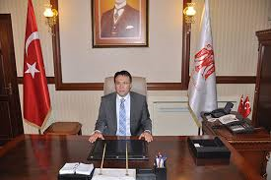
SUNUŞ
Yeni Yüzyıl toplumunun temellerini atmak,bu yüzyılın sade,güçlü ve etkin devletini oluşturmak hükümetimizin misyon,stratejik amaç ve vizyonudur.Bu doğrultuda toplumsal imkan ve kaynakların ekonomik performansını mümkün olan en yüksek düzeye çıkarmak ve etkin kullanımını sağlamak üzere bir dizi iyileştirme başlatılmıştır.Kamusal mal ve hizmet üretiminde toplumun öncelikleri gerçekleştirilirken;Maliyetlerle üretim düzeyi ilişkisinin gözetilmesi ve kaynakların daha etkin ve verimli kullanımı amaçlanmıştır.Yapılan yasal düzenlemeler arasında İl Özel İdarelerince Stratejik Planlama ve Performans planları ile faaliyet raporları hazırlanması zorunluluğu da yer almaktadır.
Böylelikle kamu kuruluşları yeni bilgi ve iletişim teknolojilerinden de faydalanarak hizmet ve faaliyetleri halka duyurabilmekte,yönetimde şeffaflık sağlanmakta,kamu kuruluşlarında e-devlet uygulamasının yaygınlaştırılması yolunda önemli adımlar atılmaktadır.
Faaliyet raporları eski uygulamalar içinde yer alan izah namelerden farklı olarak idarelerin stratejik amaç ve hedeflerini gerçekleştirme oranlarını,oluşan sapmaları tespit etmesine,yapılan hizmetlerin yıllar itibariyle karşılaştırılmasına imkan vermekte,mali saydamlık ve hesap verme sorumluluğunun yerine getirilmesini,ilgili tarafların,kamuoyunun bilgi sahibi olmasını sağlamaktadır.
Ekonomisi tarıma dayalı bir kent olan Erzincan ’ın tarih,kültür ve doğa turizmi konusundaki mevcut potansiyeli değerlendirilmelidir. Eğitim ve Sağlık Yatırımlarına öncelik verilmeli,gençlik ve spor yatırımlarında uluslar arası bir tanıtımın altyapısı oluşturulmalıdır. Tarımın İlimizde vazgeçilmez bir öneme sahip olması nedeniyle bu yönde destek ve yönlendirmeler yapılmalıdır.
5018 Sayılı Kamu Mali Yönetimi ve Kontrol Kanunu ile bu kanunun 41.Maddesine dayanılarak yayınlanan Kamu İdarelerince hazırlanacak Faaliyet Raporları Hakkında Yönetmelik doğrultusunda Erzincan İl Özel İdaresi 2015 yılı faaliyet raporu hazırlanmış,2015 yılı Mart Ay’ı toplantısında İl Genel Meclisine sunulmuştur. İl Özel İdaresi Stratejik Planında yer alan amaç ve hedefler doğrultusunda uygulama ve faaliyetlere ilişkin detaylı mali bilgileri içeren 2015 yılı Faaliyet raporu bu plan ile bütünleşmiştir.
Erzincan İl Özel İdaresinin gelecek yıllarda da yeniden yapılanma sürecinin meyvelerini almaya başlayan yerel kurum ve kuruluşlarla çalışmaları başarı ile koordine eden,planlı ve somut programlara dayalı hizmet üreten,oluşturduğu yönetim modeli ile sürekli büyüyen ve gelişen örnek bir kuruluş olacağı inancını taşımaktayım.
Etkin ve şeffaf hizmetleri ile Erzincanlılarla bütünleşmek ve hizmet kalitesini her geçen gün yükseltmek üzere üstün sorumluluk anlayışı ile çalışan Erzincan İl Genel Meclisi Üyelerine,İl Özel İdaresi personeline teşekkürlerimi sunarım.

Abdurrahman AKDEMİR
Erzincan Valisi
ERZİNCAN İL ÖZEL İDARESİNİN MİSYONU VE VİZYONU

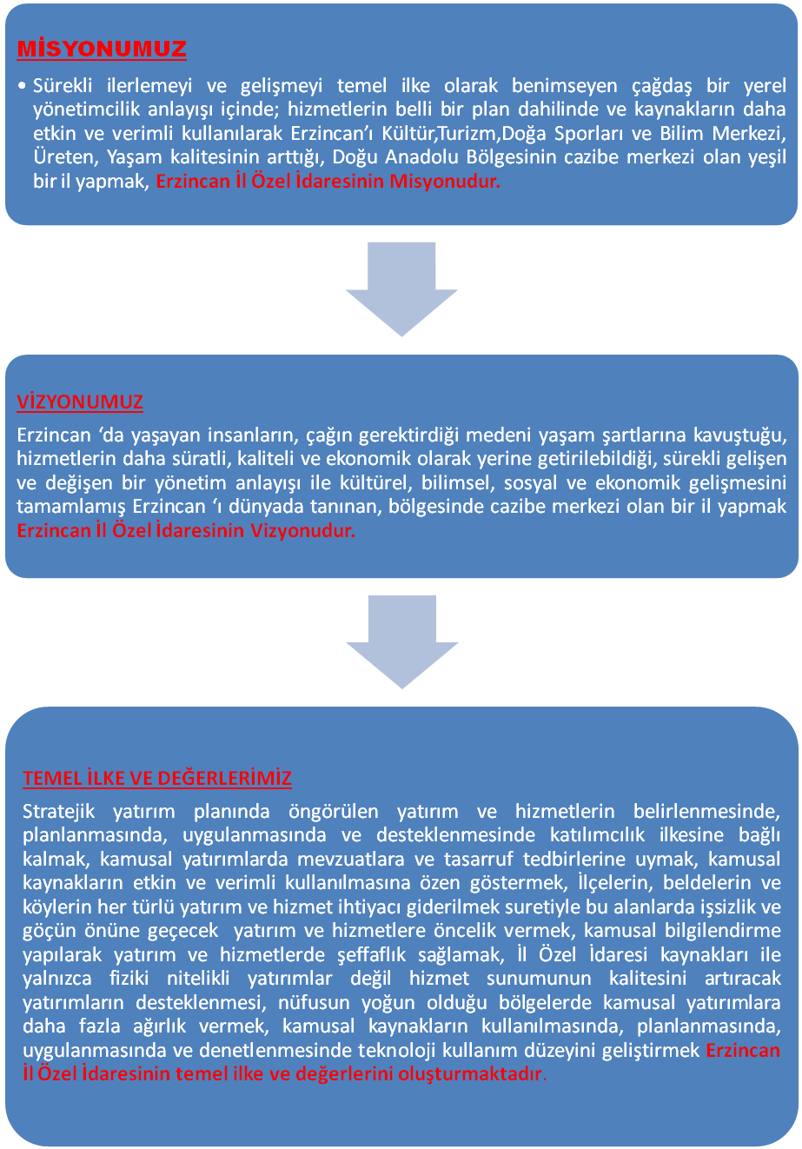
İL ÖZEL İDARESİNİN YETKİ GÖREV VE SORUMLULUKLARI

İl Özel İdarelerinin görev, yetki ve sorumlulukları 5302 sayılı kanunla yeniden düzenlenmiş ve 04.03.2005 tarih ve 25725 sayılı Resmi Gazetede yayımlanarak yürürlüğe girmiştir.
İl özel idaresinin görev ve sorumlulukları
Madde 6- İl özel idaresi mahallî müşterek nitelikte olmak şartıyla;
a) Gençlik ve spor Sağlık, tarım, sanayi ve ticaret; Belediye sınırları il sınırı olan Büyükşehir Belediyeleri hariç ilin çevre düzeni plânı, bayındırlık ve iskân, toprağın korunması, erozyonun önlenmesi, kültür, sanat, turizm, sosyal hizmet ve yardımlar, yoksullara mikro kredi verilmesi, çocuk yuvaları ve yetiştirme yurtları; ilk ve orta öğretim kurumlarının arsa temini, binalarının yapım, bakım ve onarımı ile diğer ihtiyaçlarının karşılanmasına ilişkin hizmetleri il sınırları içinde,
b) İmar, yol, su, kanalizasyon, katı atık, çevre, acil yardım ve kurtarma (...)⁽¹⁾; orman köylerinin desteklenmesi, ağaçlandırma, park ve bahçe tesisine ilişkin hizmetleri belediye sınırları dışında,Yapmakla görevli ve yetkilidir.
Bakanlıklar ve diğer merkezi idare kuruluşları; yapım, bakım ve onarım işleri, devlet ve il yolları, içme suyu, sulama suyu, kanalizasyon, enerji nakil hattı, sağlık, eğitim, kültür, turizm, çevre, imar, bayındırlık, iskan, gençlik ve spor gibi hizmetlere ilişkin yatırımlar ile bakanlıklar ve diğer merkezi idare kuruluşlarının görev alanına giren diğer yatırımları, kendi bütçelerinde bu hizmetler için ayrılan ödenekleri il özel idarelerine aktarmak suretiyle gerçekleştirebilir. Aktarma işlemi ilgili bakanın onayıyla yapılır ve bu ödenekler tahsis amacı dışında kullanılamaz. İş, il özel idaresinin tabi olduğu usul ve esaslara göre sonuçlandırılır. İl özel idareleri de bütçe imkanları ölçüsünde bu yatırımlara kendi bütçesinden ödenek aktarabilir. Bu fıkraya göre, bakanlıklar ve diğer merkezi idare kuruluşları tarafından aktarılacak ödenekler ile gerçekleştirilecek yatırımlar, birinci fıkrada öngörülen görev alanı sınırlamasına tabi olmaksızın bütün il sınırları içinde yapılabilir. (Ek cümle: 6/4/2013-6225/1 md.) Bu fıkra kapsamında belirli bir projenin gerçekleştirilmesi amacıyla il özel idaresine aktarıldığı halde, aktarıldığı mali yılı takip eden yıl sonuna kadar tahsis edildiği proje için kullanılamayacağı anlaşılan ödenekler, ilgili Bakanın onayı ile bu fıkra kapsamında değerlendirilmek ve başka bir projede kullanılmak üzere aynı veya başka bir il özel idaresine veya ilgili mevzuatı çerçevesinde kullanılmak üzere Toplu Konut İdaresine aktarılabilir.
(Ek fıkra: 1/7/2006-5538/26 md.; Değişik üçüncü fıkra: 24/10/2013-KHK-661/61 md.) Kamu kurum ve kuruluşlarının 5/1/1961 tarihli ve 237 sayılı Taşıt Kanunu kapsamındaki araçlarının alımı, işletilmesi, bakım ve onarımı ile bürolarının ihtiyaçları; kamu konutlarının yapım, bakım, işletme ve onarımı ile emniyet hizmetlerinin gerektirdiği teçhizat alımıyla ilgili harcamalar il özel idaresi bütçesinden karşılanabilir.
İl çevre düzeni plânı; valinin koordinasyonunda, büyükşehirlerde büyükşehir belediyeleri, diğer illerde il belediyesi ve il özel idaresi ile birlikte yapılır. İl çevre düzeni plânı belediye meclisi ile il genel meclisi tarafından onaylanır. Belediye sınırları il sınırı olan Büyükşehir Belediyelerinde il çevre düzeni planı ilgili Büyükşehir Belediyeleri tarafından yapılır veya yaptırılır ve doğrudan Belediye Meclisi tarafından onaylanır.
Hizmetlerin yerine getirilmesinde öncelik sırası, il özel idaresinin malî durumu, hizmetin ivediliği ve verildiği yerin gelişmişlik düzeyi dikkate alınarak belirlenir.
İl özel idaresi hizmetleri, vatandaşlara en yakın yerlerde ve en uygun yöntemlerle sunulur. Hizmet sunumunda özürlü, yaşlı, düşkün ve dar gelirlilerin durumuna uygun yöntemler uygulanır.
Hizmetlerin diğer mahallî idareler ve kamu kuruluşları arasında bütünlük ve uyum içinde yürütülmesine yönelik koordinasyon o ilin valisi tarafından sağlanır.
4562 sayılı Organize Sanayi Bölgeleri Kanunu ile Sanayi ve Ticaret Bakanlığına ve organize sanayi bölgelerine tanınan yetki ve sorumluluklar bu Kanun kapsamı dışındadır.

İl özel idaresinin yetkileri ve imtiyazları
Madde 7- İl özel idaresinin yetkileri ve imtiyazları şunlardır:
a) Kanunlarla verilen görev ve hizmetleri yerine getirebilmek için her türlü faaliyette bulunmak, gerçek ve tüzel kişilerin faaliyetleri için kanunlarda belirtilen izin ve ruhsatları vermek ve denetlemek.
b) Kanunların il özel idaresine verdiği yetki çerçevesinde yönetmelik çıkarmak, emir vermek, yasak koymak ve uygulamak, kanunlarda belirtilen cezaları vermek.
c) Hizmetlerin yürütülmesi amacıyla, taşınır ve taşınmaz malları almak, satmak, kiralamak veya kiraya vermek, takas etmek, bunlar üzerinde sınırlı aynî hak tesis etmek.
d) Borç almak ve bağış kabul etmek.
e) Vergi, resim ve harçlar dışında kalan ve miktarı yirmibeşmilyar Türk Lirasına kadar olan dava konusu uyuşmazlıkların anlaşmayla tasfiyesine karar vermek.
f) Özel kanunları gereğince il özel idaresine ait vergi, resim ve harçların tarh, tahakkuk ve tahsilini yapmak.
g) Belediye sınırları dışındaki gayri sıhhî müesseseler ile umuma açık istirahat ve eğlence yerlerine ruhsat vermek ve denetlemek.(Ek cümle: 6/3/2007-5594/4 md.) Ancak, sivil hava ulaşımına açık havaalanları bünyesinde yer alan tüm tesislere işyeri açma ve çalışma ruhsatı dahil her türlü ruhsat, Sivil Havacılık Genel Müdürlüğü tarafından verilir. Bu konuya ilişkin usul ve esaslar Sivil Havacılık Genel Müdürlüğünce hazırlanacak bir yönetmelikle düzenlenir.
İl özel idaresi, hizmetleri ile ilgili olarak, halkın görüş ve düşüncelerini belirlemek amacıyla kamuoyu yoklaması ve araştırması yapabilir.
İl özel idaresinin mallarına karşı suç işleyenler Devlet malına karşı suç işlemiş sayılır. 2886 sayılı Devlet İhale Kanununun 75 inci maddesi hükümleri il özel idaresi taşınmazları hakkında da uygulanır. İl özel idaresinin proje karşılığı borçlanma yoluyla elde edilen gelirleri, vergi, resim ve harçları, şartlı bağışlar ve kamu hizmetlerinde fiilen kullanılan malları haczedilemez.

İDAREYE İLİŞKİN BİLGİLER

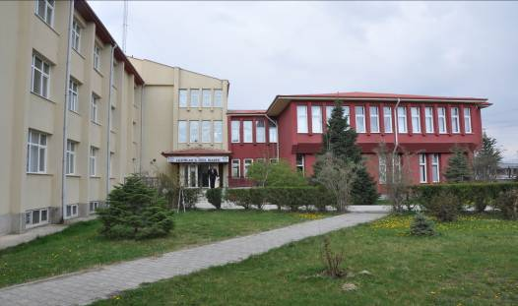
İl Özel İdaresi Hizmet Binası

Fiziki Yapı :

ERZİNCAN İL MERKEZİNDE BULUNAN İL ÖZEL İDARESİNE AİT GAYRİMENKULLER

İDAREMİZE AİT;

Merkez ve İlçelerde tapulu 276 adet arsa, 145 adet hizmet binası, işyeri ve lojman tahsisli 12 adet olmak üzere toplam 510 adet gayrimenkul bulunmaktadır.

İLÇESİ | OKUL ARSASI | DİĞER ARSALAR | TOPLAM
MERKEZ | 21 | 238 | 259
REFAHİYE | 2 | 13 | 15
ÜZÜMLÜ | 1 | 115 | 116
KEMAH | 1 | 2 | 3
KEMALİYE | 4 | 1 | 5
İLİÇ | 3 | 3 | 6
OTLUKBELİ | 1 | 6 | 7
ÇAYIRLI | 4 | 3 | 7
TERCAN | 7 | 7 | 14
TOPLAM | 44 | 388 | 432
.N | İlçesi | Mahallesi | Ada | Parsel | M²Si | Kullanım  Şekli | Mevcut Durumu | Bina/ Daire/  İşyeri/  Sayısı
1 | Merkez | Fatih | 1508 | 10 | 2.300,00 | Lojman | Personel Lojmanı | 20
2 | Merkez | Fatih | 1508 | 11 | 7.700,00 | Lojman | Üniversiteye Tahsisli | 4
3 | Merkez | Bahçelievler | 1012 | 17 | 2.100,00 | Lojman | Vali Yardımcısı Loj | 4
4 | Merkez | Bahçelievler | 1012 | 17 | 3.520,24 | Lojman | Personel Lojmanı | 8
5 | Merkez | Atatürk | 84 | 2 | 3.704,72 | İşyeri | Dört Katlı Bina | 1
6 | Merkez | İnönü | 524 | 1 | 3.816,67 | Lojman | Vali Evi, Garaj ve Bahçe | 1
7 | Merkez | İnönü | 535 | 20 | 1.025,00 | İşyeri | Sembol Otel İşyeri | 1
8 | Merkez | İnönü | 528 | 21 | 4.061,13 | İşyeri | Belediye İş Mer dükkanl | 4
9 | Merkez | İnönü | 517 | 46 | 1.750,00 | İşyeri | Kızılay Binası | 1
10 | Merkez | Taksim | 634 | 326 | 3920,93 | Erzincan Spor | Spor Tesisi Kompleksi | 1
11 | Merkez | Atatürk | 86 | 16 | 429,39 | İşyeri | Yazıcıoğlu Dükanlar | 4
12 | Merkez | Beybağı | 380 | 10 | 2.709,50 | Kültür Evi | Taşçı Hamamı Binası | 1
13 | Merkez | Gümüştarla |  | 1339 | 145.327,76 | İşyeri | Dinamit Deposu(Şantiye) | 1
14 | Merkez | Gülabibey | 129 | 9 | 23.698,00 | Hizm.Binası | İl Özel İdar.Merk.Hiz.Bi | 1
15 | Merkez | Dörtler Köyü |  |  |  | İşyeri | Dükkan | 1
16 | Üzümlü | Bayırbağ Köyü |  | 919 |  | İşyeri | Dükkan | 1
17 | Üzümlü | Karakaya Köy |  |  |  | İşyeri | Dükkan | 7
18 | Çayırlı | Atatürk | 72 | 15 | 1.606,00 | Lojman | Kaymakam Lojm. | 2
19 | Çayırlı | Fatih | 51 | 35 | 1.308,00 | İş Hanı | Hizm.Binası ve İş Yeri | 1
20 | İliç | Abdullahpaşa | 136 | 9 | 828.36 | İş hanı | Hizm.Binası ve Bürolar | 13
21 | İliç | Abdullahpaşa | 237 | 5 | 532.58 | Lojman | Kaymakam Lojmanı | 1
22 | Kemah | Çarşı | 302 | 1 | 1.240,00 | Lojman | Kaymakam Lojmanı | 1
23 | Kemah | Doğanbeyli K. | 138 | 2 | 247,55 | Köy Konağı | Doğanbeyli Köy Kon. | 1
24 | Kemah | Çarşı | 229 | 11 | 432,00 | İş Hanı | Dükkanlar ve Öğretmen Evi | 4
25 | Kemah | Çarşı | 234 | 50 | 1.568,88 | Spor Tesisi | Cevdet Kolak Spor Merkezi | 1
26 | Kemah | Çarşı | 234 | 49 | 2.008,03 | Lojman | Emniyet Genel M.Tahsisli | 16
27 | Kemah | Göğüsbağı | 144 | 5 | 17.363,15 | Spor Alanı | Spor Alanı | 1
28 | Kemah | Göğüsbağı | 157 | 10 | 9.970,72 | Üniversite Alanı | Üniversiteye Tahsisli | 1
29 | Kemah | Göğüsbağı | 157 | 11 | 45.175,40 | Üniversite Alanı | Gençlik ve Spor İl M.Tahsisli | 1
30 | Kemah | Çarşı | 170 | 2 | 1.098,72 | Kültür Evi | Kültür Evi | 1
31 | Otlukbeli | Fatih |  | 2418 | 222,00 | Lojman | Kaymakam Lojmanı | 1
32 | Tercan | Camiişerif | 213 | 1 | 2.457,00 | Lojman | Kaymakam Lojmanı | 1
33 | Tercan | Camiişerif | 207 | 12 | 227,00 | İş Hanı | Dükkanlar | 2
34 | Tercan | Camiişerif | 294 | 1 | 2936,00 | İşyeri | Şelale Yurt Binası | 1
35 | Tercan | Camiişerif | 213 | 3 | 1645,00 | İşyeri | 17 Şubat Yurt Binası | 1
36 | Refahiye | Camiişerif | 48 | 5 | 880,66 | İş Hanı | Dükkanlar | 4
37 | Refahiye | Yurtbaşı Köyü |  | 22,23,27 | 71.960,00 | Tesis | Kayak Tesisleri ve Otel | 1
38 | Refahiye | Gökseki | 101 | 1 | 852,36 | Kurs Binası | Halıcılık Kurs Binası | 1
39 | Refahiye | Yenidoğan | 3 | 166,167 | 5.408,10 | Lojman | Personel Lojmanları | 24
40 | Kemaliye | Halilağa | 90 | 11 | 255,00 | Kültür Evi | Kültür Evi | 1
41 | Kemaliye | Hacıyusuf | 131 | 29 | 275,00 | Lojman | Lojman | 3
42 | Kemaliye | Hacıyusuf | 131 | 22 | 927,00 | Lojman | Lojman | 3
43 | Kemaliye | Dörtyolağzı | 55 | 17 | 14.594 | Kültür Evi | Kültür Evi | 1
44 | Kemaliye | Halilağa | 102 | 3 | 195,91 | Lojman | Lojman | 5
TAŞINMAZLAR TOPLAMI |  |  |  |  |  |  |  | 155

7- Şirketler

1-07.07.1978 tarihinde 2 tüzel, 5766 gerçek kişi ile kurulan 2.000.000,00 TL. Sermayeli Doğu Halk Holding A.Ş.’ye 1.058.898,00 TL. iştirak payı karşılığı % 52,944 hisse ile ortaklık payı bulunmaktadır.
2-31.01.1990 tarihinde 1 tüzel, 187 gerçek kişi ile kurulan 450.000,00 TL. Sermayeli Ermaş A.Ş.’ye 10.553,00 TL. İştirak payı karşılığı % 8,668 hisse ile ortaklık payı bulunmakta olup, Organize Sanayi Bölgesinde bulunan fabrika şirket tarafından kapatılmış bulunmaktadır.
3-01/04/1994 tarihinde 2 tüzel, 3 gerçek kişi ile kurulan 400.000,00 TL., sermayeli Eryaksan A.Ş.’ye 40.000,00 TL. İştirak payı karşılılığı % 10 hisse ile ortaklık payı bulunmakta olup, Şirket yakacak (kömür) satışı yapmaktadır.

ERZİNCAN İL ÖZEL İDARESİ MAKİNE PARKI

S.NO | ARACIN CİNSİ | MİKTARI
1 | OTOMOBİLLER | 24
2 | PİKAPLAR | 19
3 | MİNİBÜSLER | 5
4 | OTOBÜSLER | 6
5 | AMBULANSLAR | 0
6 | DAMPERLİ KAMYONLAR | 22
7 | SEYYAR TAMİR ARAÇLARI | 3
8 | TANKERLER | 2
9 | TREYLERLER | 2
10 | GREYDERLER | 15
11 | DOZERLER | 9
12 | KAR MAKİNELERİ | 3
13 | YÜKLEYİCİLER | 10
14 | KANAL KAZICILAR | 3
15 | EKSKAVATÖRLER | 5
16 | SİLİNDİRLER | 6
17 | ÇÖP KAMYONU | 4
18 | VİDANJÖR | 1
19 | KOMPRESÖERLER | 1
20 | WAGONDİRİLLER | 1
21 | DİSTRİBÜTÖR | 2
22 | DORSE | 2
23 | TRAKTÖR | 1
24 | FORKLİFT | 1
TOPLAM |  | 147

Yönetimin iyileştirilmesi amacıyla gerekli fiziki düzenlemelerin yanında, personel yapısı ve çalışma koşullarının , teknoloji kullanım düzeyinin, iş ve işlemlerin yürütülmesinde karşılaşılan sorunların çözümüne ilişkin çalışmalar devam etmektedir. Yönetimin iyileştirilmesinde temel unsur olarak görülen “ Performans Programı” ve performans ölçümünde kullanılacak kriterlerin belirlenmesine yönelik çalışmalar devam etmektedir.

Örgüt Yapısı :

Erzincan İl Özel İdaresi 04.03.2005 tarih ve 25745 sayılı resmi gazetede yayımlanarak yürürlüğe giren 5302 sayılı yasa da belirtildiği gibi İl halkının mahalli, müşterek nitelikteki ihtiyaçlarını karşılamak üzere kurulan, karar organı seçmenler tarafından seçilerek oluşturulan, idari ve mali özerkliğe sahip, organları İl Genel Meclisi, İl Encümeni ile Vali den oluşan, görev alanı İl sınırlarını kapsayan kamu tüzel kişiliğine haiz bir mahalli idaredir.

İl Özel İdaresi Teşkilatı : İl Özel İdare Genel Sekreterliği ne bağlı olmak üzere
1) Genel Sekreter Yardımcısı (2 adet)
2) Mali Hizmetler Müdürlüğü
3) Yazı İşleri Müdürlüğü
4) İnsan Kaynakları ve Eğitim Müdürlüğü
5) Destek Hizmetleri Müdürlüğü
6) Ruhsat ve Denetim Müdürlüğü
7) Plan, Proje, Yatırım ve İnşaat Müdürlüğü
8) İmar ve Kentsel İyileştirme Müdürlüğü
9) Su ve Kanal Hizmetleri Müdürlüğü
10)Yatırım ve İnşaat Müdürlüğü
11) Hukuk Müşavirliği ile 8 İlçe Özel İdaresinden oluşmaktadır.

Vali
5302 Sayılı İl Özel İdaresi Kanununun 29.Maddesine göre Vali, il özel idaresinin başı ve tüzel kişiliğinin temsilcisidir.
Valinin görev ve yetkileri
Madde 30- Valinin görev ve yetkileri şunlardır:
a) İl özel idaresi teşkilâtının en üst amiri olarak il özel idaresi teşkilâtını sevk ve idare etmek, il özel idaresinin hak ve menfaatlerini korumak.
b) İl özel idaresini stratejik plâna uygun olarak yönetmek, il özel idaresinin kurumsal stratejilerini oluşturmak, bu stratejilere uygun olarak bütçeyi, il özel idaresi faaliyetlerinin ve personelinin performans ölçütlerini hazırlamak ve uygulamak, izlemek ve değerlendirmek, bunlarla ilgili raporları meclise sunmak.
c) İl özel idaresini Devlet dairelerinde ve törenlerde, davacı veya davalı olarak da yargı yerlerinde temsil etmek veya vekil tayin etmek.
d) İl encümenine başkanlık etmek.
e) İl özel idaresinin taşınır ve taşınmaz mallarını idare etmek.
f) İl özel idaresinin gelir ve alacaklarını takip ve tahsil etmek.
g) Yetkili organların kararını almak şartıyla sözleşme yapmak.
h) İl genel meclisi ve encümen kararlarını uygulamak.
i) Bütçeyi uygulamak, bütçede meclis ve encümenin yetkisi dışında kalan aktarmaları yapmak.
j) İl özel idaresi personelini atamak.
k) İl özel idaresi, bağlı kuruluşlarını ve işletmelerini denetlemek.
l) Şartsız bağışları kabul etmek.
m) İl halkının huzur, esenlik, sağlık ve mutluluğu için gereken önlemleri almak.
n) Bütçede yoksul ve muhtaçlar için ayrılan ödeneği kullanmak.
o) Kanunlarla il özel idaresine verilen ve il genel meclisi veya il encümeni kararını gerektirmeyen görevleri yapmak ve yetkileri kullanmak
İNSAN KAYNAKLARI VE EĞİTİM MÜDÜRLÜĞÜ
İlimiz Özel İdaremizde görev yapan personelimizin mağdur edilmeden kadro ve özlük haklarının düzenlenmesi, sosyal haklardan yararlandırılması, çalışma huzurunun sağlanması, birlik ve beraberliğin oluşması Müdürlüğümüzün temel ilkelerindendir. Müdürlüğümüzde görev ve sorumlulukların tam ve düzenli olarak yerine getirilebilmesi için 1 Genel Sekreter, 2 Genel Sekreter Yardımcısı, 6 Birim Müdürü, 8 İlçe Özel İdare Müdürü, 14 Şef, 1 Uzman, 7 Veri Hazırlama ve Kontrol İşletmeni, 1 Memur, 1 Mimar, 2 Harita Mühendisi, 2 Makine Mühendisi, 2 Çevre Mühendisi, 1 Maden Mühendisi, 1 Jeoloji Mühendisi, 13 İnşaat Mühendisi, 2 Elektrik – Elektronik Mühendisi, 1 Ziraat Mühendisi, 3 İnşaat Teknikeri, 2 Makine Teknikeri, 2 Elektrik Teknikeri, 1 Harita Teknikeri, 2 Bilgisayar Teknikeri, 1 Teknik Ressam, 2 Teknisyen, 2 Şoför, 1 Teknisyen Yardımcısı, 2 Hizmetli ve 3 dondurulmuş kadroda olmak üzere toplam 86 Memur personel, 208 daimi işçi, 3 adet engelli geçici işçi personel, Hizmet Alımı ile 1 Kısmi Zamanlı Sözleşmeli Avukat, 1 Kısmı Zamanlı Sözleşmeli İşyeri Hekimi, 1 Kısmi Zamanlı İş Güvenliği Uzmanı ve 1 Tam Zamanlı Diğer Sağlık Personeli, 6 Temizlik İşçisi, 5 Büro Personeli, 1 Santral Görevlisi, 17 Silahlı Özel Güvenlik Görevlisi personel çalışmaktadır.

657 sayılı Devlet Memurlar Kanununa tabi istihdam edilen memur 4857 sayılı İş Kanununa göre istihdam edilen işçilerin, göreve alınması, yer değiştirilmesi, her türlü özlük haklara ilişkin işlemlerin yürütülmesi, mevcut dolu boş kadroların hizmetlerin aksamadan yürütülmesi amacıyla iptal-ihdas işlemlerinin yapılarak onaylı ihdas kadrolarına atama işlemlerinin yapılması, memurların yan ödeme ve özel hizmet tazminatı zamlarına ilişkin işlemlerin yapılması, Sivil Savunma Hizmetleri, Temizlik, Güvenlik ve Haberleşme Hizmetleri, Sosyal Tesisler, Müdürlüğümüzün görev alanı içindedir.

- 2015 yılı içerisinde 2 Memura başka kurumlara geçmeleri için muvafakat verilmiş, işlemleri tamamlanarak naklen geçişleri yapılmıştır.
- 2015 yılı içerisinde 1 memur personel yaş haddi dolduğundan re’sen emekliye sevk edilerek emeklilik işlemleri tamamlanarak emekli edilmiştir.
- 2015 yılı içerisinde personel ihtiyacımıza istinaden başka kurumlardan İdaremize naklen atanmak isteyen 2 adet Memur Personellerin naklen atama işlemi yapılmıştır.
- 2015 yılı içerisinde personel ihtiyacımıza istinaden 657 sayılı DMK’nın 92.maddesi gereğince açıktan İdaremize atanmak isteyen 2 adet Memur Personellerin açıktan atama işlemi yapılarak göreve başlatılmıştır.
- İl Özel İdaremiz norm kadrosunda münhal bulunan Genel Sekreter ve Genel Sekreter Yardımcısı kadrolarına asaleten atama işlemleri yapılmıştır.
- 2015 yılı içerisinde 23 işçi personel emeklilik talebinde bulunmuş ve emeklilik işlemleri tamamlanarak kıdem tazminatları ödenmiştir.
- İdaremizin Avukatlık hizmetlerini yürütmek üzere Kısmi Zamanlı Sözleşmeli olarak 1 Avukat çalıştırılmaktadır.
- 4857 Sayılı İş Kanunu ve 6331 Sayılı İş Sağlığı ve Güvenliği Kanunu kapsamında İdaremizin İş Sağlığı ve Güvenliği hizmetlerini yürütmek üzere Hizmet Alımı ile 1 İşyeri Hekimi, 1 İş güvenliği Uzmanı ve 1 Diğer Sağlık Personeli çalıştırılmaktadır.
- İdaremiz Hizmet Binası, Konkasör ve Makine İkmal bölümünde Güvenlik Hizmetlerini yürütmek üzere Hizmet Alımı ile 17 adet silahlı Özel Güvenlik personeli çalıştırılmaktadır.
- İdaremizde 657 sayılı Devlet Memurlar Kanununa tabi Memur Personel 4688 sayılı Kamu Görevlileri ve Sendikaları Kanununu kapsamında aynı işi yapan kişiler arasındaki ücret dengesini sağlamak, emeğin karşılığını almak, adaletli ücret dağılımını sağlamak, çalışanların sosyal ve kültürel düzeylerini yükseltmek, geleceğe güvenle bakmasını temin etmek için yetkili sendika BEM-BİR-SEN ile İdaremiz arasında Sosyal Denge Sözleşmesi İmzalanmıştır.
- İdaremizin çalıştırmakla yükümlü olduğu özürlü işçi personel ihtiyacını karşılamak amacıyla 3 adet geçici engelli işçi asgari ücret ile 5 ay 29 gün süreli çalıştırılmaktadır.
- İdaremizin çalıştırmakla yükümlü olduğu engelli işçi personel ihtiyacını karşılamak amacıyla çalıştırılan geçici engelli 1 işçinin malulen emekli talebine istinaden işlemleri tamamlanarak kıdem tazminatı ödenmiştir.
- 2015 yılı içerisinde İşçi personellere İkramiyeleri ve Giyecek yardımları nakden düzenli olarak ödenmiştir.
- Türkiye İş Kurumu aracılığı ile Toplum Yararına Çalışma Programı kapsamında 1.Etap 8 ay süreli 160 beden işçisi 2. Etap 6 ay süreli 160 beden işçisi istihdam edilerek maaş, sigorta işlemleri düzenli olarak yapılmaktadır.
- İdaremiz memur personellere 2015 yılı için yazlık ve kışlık olarak giyim yardımı, Maliye Bakanlığı tarafından yayımlanan Giyecek Yardımı Genelgesi çerçevesinde ilgili personellere nakden ödemesi yapılmıştır.
- 2015 yılı içerisinde İçişleri Bakanlığı tarafından Anadolu Üniversitesi Açıköğretim Fakültesine yaptırılan Görevde Yükselme ve Unvan Değişikliği sınavına girip başarılı olan personellerin (İnsan Kaynakları ve Eğitim Müdürü, 5 Şef, 1 Tekniker ) atama işlemleri yapılmıştır.
- İdaremiz memur ve işçi personellerin yıllık, mazeret izinleri ile almış oldukları raporlar düzenli olarak izin kartlarına işlenerek özlük dosyalarına konulmuştur.
- İş Kurumu Müdürlüğüne işgücü ile ilgili yazılar düzenli olarak gönderilmiştir.
- Kamu İstihdamı ile ilgili olarak İl Mahalli İdareler Müdürlüğüne yazılar düzenli olarak gönderilmiştir.
- 4857 sayılı İş Kanunu ile 6331 sayılı İş Sağlığı ve Güvenliği Kanunu kapsamında İdaremizde çalışan tüm personele İşyeri İş Güvenliği Uzmanı tarafından İş Sağlığı ve Güvenliği Eğitimi verilmiştir.
- İl Özel İdaremizde, İl Genel Meclisinde ve Vali Konağında ihtiyaca binaen Aşçılık, Şoförlük ve temizlik işlerini yürütmek üzere Hizmet Alımı ile 6 personel çalıştırılmaktadır.
- İl Özel İdaremizde ihtiyaca binaen büroda çalıştırılmak yürütmek üzere Hizmet Alımı ile 5 Büro personeli çalıştırılmaktadır.
- İl Özel İdaremizde ihtiyaca binaen İl Genel Meclis Başkanlığının santral hizmetlerini yürütmek üzere Hizmet Alımı ile 1 Santral Görevlisi personel çalıştırılmaktadır.
- 2015 yılı için İdaremizde çalışan Memur Personelin Öğle yemeği ihtiyacını karşılamak için Öğlen Yemeği Hizmet alımı yapılmıştır.
- Tüm Memur personele 5302 Sayılı İl Özel İdaresi Kanununun 36. Maddesi gereğince performansları dikkate alınarak ikramiye ödemesi yapılmıştır.
- 2015 yılı içerisinde 4857 sayılı İş Kanununa tabi görev yapan işçi personeller için pozisyon değişikliği sınavı açılmış sınavı kazanan personellerin atamaları yapılmıştır.

1- Sunulan Hizmetler :

  - İl Genel Meclisi,İl Encümeni ve Yazı İşleri :

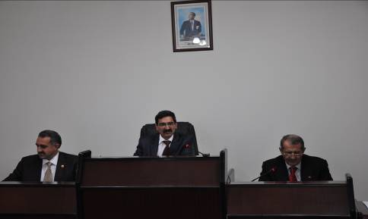
İl Genel Meclisi Başkanlık Divanı

İl Genel Meclisi, İl Encümeni ve Yazı İşleri;

2013 yılında İl Özel İdaresine gelen taleplerden İl Genel Meclisini ilgilendirilen konular İl Genel Meclisine sunularak gereken karar alınarak ilgili birimlere bildirilmiştir. İl Encümeninin yetkisinde olan kararlar ise her hafta bir (1) gün toplanarak gündemdeki maddeler alınarak görüşülüp karara bağlandıktan sonra gereği yapılmak üzere ilgili birimlere gönderilmiştir. İl Genel Meclisi ve İl Encümeni yapmış oldukları görevler için İl Özel İdaresi Bütçesinden 2013 yılı içerisinde İl Genel Meclis Üyelerine huzur hakkı olarak brüt : 635.534,52.-TL. Memur Encümen Üyeleri ile Seçilmiş Encümen üyelerine 84.550,84.-TL. olmak üzere toplam: 720.085,36.-TL. ödenek ödenmiştir.

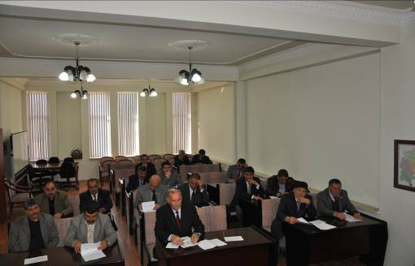
İl Genel Meclisi Toplantısı

İl Genel Meclisi 5302 sayılı yasanını 10. maddesi gereği;
a) Stratejik plân ile yatırım ve çalışma programlarını, İl Özel İdaresi faaliyetlerini ve personelinin performans ölçütlerini görüşmek ve karara bağlamak.
b) Bütçe ve kesin hesabı kabul etmek, bütçede kurumsal kodlama yapılan birimler ile fonksiyonel sınıflandırmanın birinci düzeyleri arasında aktarma yapmak.
c) Belediye sınırları il sınırı olan Büyükşehir Belediyeleri hariç İl çevre düzeni plânı ile belediye sınırları dışındaki alanların imar plânlarını görüşmek ve karara bağlamak.
d) Borçlanmaya karar vermek.
e) Bütçe içi işletmeler ile Türk Ticaret Kanununa tâbi ortaklıklar kurulmasına veya bu ortaklıklardan ayrılmaya, sermaye artışına ve gayrimenkul yatırım ortaklığı kurulmasına karar vermek.
f) Taşınmaz mal alımına, satımına, trampa edilmesine, tahsisine, tahsis şeklinin değiştirilmesine veya tahsisli bir taşınmazın akar haline getirilmesine izin; üç yıldan fazla kiralanmasına ve süresi yirmibeş yılı geçmemek kaydıyla bunlar üzerinde sınırlı aynî hak tesisine karar vermek.
g) Şartlı bağışları kabul etmek.
h) Vergi, resim ve harç dışında kalan miktarı beş milyardan yirmi beş milyar Türk Lirasına kadar ihtilaf konusu olan özel idare alacaklarının anlaşma ile tasfiyesine karar vermek.
i) İl özel idaresi adına imtiyaz verilmesine ve İl Özel İdaresi yatırımlarının yap-işlet veya yap-işlet-devret modeli ile yapılmasına, İl Özel İdaresine ait şirket, işletme ve iştiraklerin özelleştirilmesine karar vermek.
j) Encümen üyeleri ile ihtisas komisyonları üyelerini seçmek.
k) İl Özel İdaresi tarafından çıkarılacak yönetmelikleri kabul etmek.
l) Norm kadro çerçevesinde İl Özel İdaresinin ve bağlı kuruluşlarının kadrolarının ihdas, iptal ve değiştirilmesine karar vermek.
m) Yurt içindeki ve yurt dışındaki Mahallî İdareler ve Mahallî İdare Birlikleriyle karşılıklı işbirliği yapılmasına karar vermek.
n) Diğer Mahallî İdarelerle Birlik kurulmasına, kurulmuş birliklere katılmaya veya ayrılmaya karar vermek.
o) İl Özel İdaresine Kanunlarla verilen görev ve hizmetler dışında kalan ve ilgililerin isteğine bağlı hizmetler için uygulanacak ücret tarifesini belirlemek. gibi görevleri yürütmektedir.
5302 sayılı yasanının 12. maddesi gereği İl Genel Meclisi, İl Genel Meclisince belirlenecek bir aylık tatil hariç her ayın ilk haftası meclis tarafından önceden belirlenen günde mutat toplantısını yapmaktadır.

İl Genel Meclisi, bir yıl görev yapmak üzere üyeleri arasından ihtisas komisyonları seçimi yapılmıştır.
Bütçe görüşmesine rastlayan toplantı süresi en fazla yirmi gün, İmar ve Bayındırlık Komisyonu en fazla 10 gün olup, diğer İhtisas Komisyonlarının toplantıları ise en fazla beş gün yapılmaktadır. Gündem Meclis Başkanı tarafından belirlenmekte ve üyelere en az üç gün önceden bildirilmektedir.

İl Genel Meclisi, her yılın ocak ayında yapılacak toplantısında İl Özel İdaresinin bir önceki yıl gelir ve giderleri ile hesap ve işlemlerinin denetimi için kendi üyeleri arasından gizli oyla denetim komisyonu seçimini yapmıştır. İl Genel Meclisimiz tarafından 2013 yılı içerisinde 336 adet karar alınarak uygulanması için ilgili birimlere gönderilmiştir.

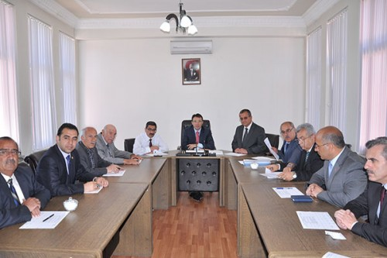
İl Encümeni Toplantısı
İl Encümeni
5302 İl Özel İdaresi Yasasının 25. maddesi gereği; İl Encümeni Valinin başkanlığında, İl Genel Meclisinin her yıl kendi üyeleri arasından bir yıl için gizli oyla seçtiği beş (5) üye ile biri malî hizmetler birim amiri olmak üzere valinin her yıl birim amirleri arasından seçtiği beş üye oluşturulmuştur. Valinin katılamadığı Encümen toplantısına Genel Sekreter Başkanlık etmektedir.
Encümen toplantılarına gündemdeki konularla ilgili olarak, ilgili birim amirleri Vali tarafından oy hakkı olmaksızın görüşleri alınmak üzere toplantılara çağırılmaktadır.

Yasanın 26. maddesi gereği Encümen;
a) Stratejik plân ve yıllık çalışma programı ile bütçe ve kesin hesabı inceleyip İl Genel Meclisine görüş bildirmek.
b) Yıllık çalışma programına alınan işlerle ilgili kamulaştırma kararlarını almak ve uygulamak.
c) Öngörülmeyen giderler ödeneğinin harcama yerlerini belirlemek.
d) Bütçede fonksiyonel sınıflandırmanın ikinci düzeyleri arasında aktarma yapmak.
e) Kanunlarda öngörülen cezaları vermek.
f) Vergi, resim ve harçlar dışında kalan ve miktarı beş milyar Türk Lirasına kadar olan ihtilafların sulhen halline karar vermek.
g) Taşınmaz mal satımına, trampa edilmesine ve tahsisine ilişkin kararları uygulamak, süresi üç yılı geçmemek üzere kiralanmasına karar vermek.
h) Belediye sınırları dışındaki umuma açık yerlerin açılış ve kapanış saatlerini belirlemek.
i) Vali tarafından havale edilen konularda görüş bildirmek.
j) Kanunlarla verilen diğer görevleri yapmak. Gibi görevleri yapmaktadır,
Encümen, haftada en az bir defa olmak üzere önceden belirlenen gün ve saatte toplanmakta olup, kendisine havale edilen konuları görüşerek karara bağlamaktadır.
İl Encümeni 01.01.2013-31.12.2013 tarihleri arasında 271 adet karar almış olup, kararlar uygulanması için ilgili birimlere gönderilmiştir.
01.01.2013-31.12.2013 tarihleri arasında İl Özel İdaresi tarafından 2013 yılı içerisinde ilgili Birimlere yazılan yazılar,cevabi gerektiren yazılar ile İdaremize gelen dilekçelere verilen kayıt sayısı 14301 adet olup, ilgili yerlere gönderilmiştir.
İl Özel İdaresi 2014 Bütçesi, 20.11.2013 tarih ve 312 nolu karar ile kabul edilmiştir.
İl Özel İdaresi faaliyetlerine ilişkin olarak 12 adet Basın Bülteni (Haber Metni) gerek ulusal ve de gerekse yerel basın kuruluşlarına gönderilmiştir. Söz konusu bültenlerin tamamı en az bir basın kuruluşunun yayın organında haber olmuştur.
Ulusal Egemenlik ve Çocuk Bayramı münasebeti ile çocuklara yönelik olarak İl Genel Meclisi’nde program düzenlenmiş, etkinlik ulusal basında yer almıştır.
İl Özel İdaresi’nin bir Kamu Kuruluşu olması nedeni ile hedef kitlemiz durumundaki tüm vatandaşların, kurumun faaliyetlerinden haberdar olabilmesi amacıyla kurum yöneticileri ile vatandaşları bir araya getiren halk toplantıları ve yerinde inceleme gezileri organize edilmiştir.

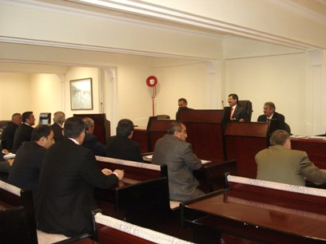

DESTEK HİZMETLERİ MÜDÜRLÜĞÜ

1.2- Destek Hizmetleri :

5018 sayılı Kamu Mali Kontrol kanununun 60. maddesi gereğince İdaremizce yapılacak olan her türlü alım, satım, kiralama, kiraya verme bakım-onarım ve benzeri mali işlemlerden İdarenin tamamını ilgilendirenler ilgili birimin talebi ve Üst Yöneticinin Onayı ile yerine getirilmek üzere Destek Hizmetleri Müdürlüğüne verilmiştir.

Destek Hizmetleri Müdürlüğü bir Müdür, bir Şef, bir Elektrik Teknikeri, bir İnşaat Teknikeri ve bir Elektrik Teknisyeni,Üç V.H.K.İ. memur ile Üç Büro görevlisi işçi personelden oluşmaktadır.

Destek Hizmetleri Müdürlüğünce harcama birimlerinden gelen teklifler doğrultusunda yıl içerisinde yapılan ihalelerin dökümü aşağıya çıkarılmıştır.

DESTEK HİZMETLERİ MÜDÜRLÜĞÜNCE
01.01.2013-31.12.2013 TARİHLERİ ARASINDA YAPILAN İHALELERİN DAĞILIMI

İHALE TÜRÜ | YAPILAN İHALE SAYISI | YAPILAN İHALELERİN KDV HARİÇ İHALE BEDELLERİNİN TOPLAMI
Açık İhale Usulü (4734/19.Maddesi) | 137 | 57.583.640,64.-TL.
Doğrudan Temin Mal Alımı (4734/22-d) | 346 | 1.180.479,70.-TL.
Doğrudan Temin Hizmet Alımı (4734/22-d) | 70 | 490.458,13.-TL.
Doğrudan Temin Yapım İşi (4734/22-d) | 23 | 235.617,52.-TL.
Devlet Malzeme Ofisi Alımları | 3 | 98.746,66.-TL.
GENEL TOPLAM | 588 | 59.588.942,65.-TL.

İMAR VE KENTSEL İYİLEŞTİRME MÜDÜRLÜĞÜ

1.3 İMAR HİZMETLERİ:
İmar ve Kentsel İyileştirme Alanında Yapılan Hizmetler :
İmar ve Kentsel İyileştirme Müdürlüğünün görevleri 5302 sayılı İl Özel İdaresi Kanununda belirtilen Çevre ve İmar, Kültür ve Turizm olmak üzere iki ana başlık altında toplanmaktadır.

İmar ve Kentsel İyileştirme Müdürlüğü tarafından 2013 yılı içerisinde;

İMAR HİZMETLERİ

S.NO | FAALİYETİN CİNSİ | ÖNCE | YENİ | TOP. | BİTTİ | DE | RED | VAZ | Y.DU. | YIK.İ. | P.C.İ.
1 | Köy Yerleşik Alan tespitleri | 4 | 1 | 5 | 0 | 5 | 0 | 0
2 | Köy İmar Planları | 18 | 3 | 21 | 7 | 13 | 0 | 1
3 | Mevzi İmar Planları | 19 | 21 | 40 | 19 | 18 | 1 | 2
4 | İmar uygulamaları/Parselasyon | 1 | 20 | 21 | 17 | 2 | 1 | 1
5 | İfraz İşlemleri |  | 16 | 16 | 11 | 0 | 4 | 1
6 | Tevhid İşlemleri |  | 16 | 16 | 13 | 0 | 1 | 2
7 | Tevhiden ifraz İşlemleri | 1 | 4 | 5 | 3 | 0 | 1 | 1
8 | İrtifak hakkı kurulması İşlemleri |  | 7 | 7 | 6 | 0 | 0 | 1
9 | Halihazır harita İşlemleri | 2 | 17 | 19 | 19 | 0 | 0 | 0
10 | Cins değişikliği İşlemleri | 2 | 31 | 33 | 15 | 10 | 4 | 4
11 | Sağlık koruma bandı İşlemleri |  | 11 | 11 | 11 | 0 | 0 | 0
12-1 | CBS Sayısallaştırma ve Veri Temini İşlemleri-Mevzii İmar Planları (ha) |  | 0 | 0 | 0
12-2 | CBS Sayısallaştırma ve Veri Temini İşlemleri-Halihazır Haritalar (ha) |  | 0 | 0 | 0
12-3 | CBS Sayısallaştırma ve Veri Temini İşlemleri-Yol-TCK(mt) |  | 272293 | 272293 | 272293
12-4 | CBS Sayısallaştırma ve Veri Temini İşlemleri-Yol-Köy yolu (mt) |  | 608882 | 608882 | 608882
12-5 | CBS Sayısallaştırma ve Veri Temini İşlemleri-Yol Sanat Yapıları (köprü+menfez) (Adet) |  | 176 | 176 | 176
12-6 | CBS Sayısallaştırma ve Veri Temini İşlemleri-İçme suyu (mt) |  | 0 | 0 | 0
12-7 | CBS Sayısallaştırma ve Veri Temini İşlemleri-Köy yerleşik alanları (ha) |  | 0 | 0 | 0
12-8 | CBS Sayısallaştırma ve Veri Temini İşlemleri-Diğer (Sayısal köy sınırlarının temini ve düzenlenmesi) (Adet) |  | 255 | 255 | 255
13 | Merkez ve ilçe köy. metruk yap. Yık. ve enk. kal. Projesi |  | 27 | 27 | 0 | 27 | 0 | 0
14 | Yapı envanter formu doldurulması işlemleri |  | 0 | 0 | 0 | 0 | 0 | 0
15 | Merkez ve ilçe köy. 6306 sayılı Kanun gereği idaremizce yapılan riskli yapı tespit işlemleri |  | 10 | 10 | 1 | 2 | 6 | 1
16 | Merkez ve ilçe köy. 6306 sayılı Kanun gereği ÇŞİM tarafından yapılan riskli yapı tespit işlemleri |  | 8 | 8 | 6 | 0 | 2 | 0
17 | Merkez ve ilçe köy. 6306 sayılı Kanun gereği riskli yapı yıkım işlemleri |  | 7 | 7 | 0 | 7 | 0 | 0
18 | Merkez ve ilçe köy. 6306 sayılı Kanun gereği riskli alan tespit işlemleri |  | 0 | 0 | 0 | 0 | 0 | 0
19 | Bilgi Edinme başvurusu İşlemleri |  | 2 | 2 | 2 | 0 | 0 | 0
20 | Kişi ve Kurumlarca talep edilen görüşler, imar durumları (Kişiler, Defterdarlık, İcra Müdürlüğü, Tapu Müdürlüğü, Koruma Bölge Müdürlüğü, İl Afet ve Acil Durum Müdürlüğü, Ruhsat ve Denetim Müdürlüğü vs..gibi kurumlar) | 17 | 353 | 370 | 345 | 22 | 0 | 3
21 | Diğer görevler (Diğer birim ve kurumlarca talep edilen hizmetlere ilişkin görevler) |  |  | 0 | 0 | 0 | 0 | 0
TOPLAM (CBS) |  | 0 | 881606 | 881606 | 881606 | 0 | 0 | 0 | 0 | 0 | 0
TOPLAM (CBS hariç) |  | 64 | 554 | 618 | 475 | 106 | 20 | 17 | 0 | 0 | 0

YATIRIM PROGRAMI GENEL İCMAL

S.NO | FAALİYETİN CİNSİ | ÖNCE | YENİ | TOP. | BİTTİ | ÖDENEK | HARCAMA
1 | İMAR HİZMETLERİ | 7 | 6 | 13 | 6 | 640,000.00 | 114,075.60
2 | KÜLTÜR VE TURİZM HİZMETLERİ | 29 | 22 | 51 | 21 | 7,367,558.24 | 3,874,313.22
3 | TAHSİSLİ EMANET ÖDENEKLER | 9 | 5 | 14 | 3 | 1,036,941.83 | 291,127.59
4 | TAŞINMAZ KÜLTÜR VAR. KATKI. PAY. YAP. HARCAMALAR |  | 3 | 3 | 0 | 692,014.70 | 0.00
TOPLAM |  | 45 | 36 | 81 | 30 | 9,736,514.77 | 4,279,516.41

RUHSAT VE DENETİM MÜDÜRLÜĞÜ

1.4 Ruhsat ve Denetim Hizmetleri

Ruhsat ve Denetim Müdürlüğünün görevleri 5302 Sayılı İl Özel İdaresi Kanunu’nun 7. maddesinde belirtilen gerçek ve tüzel kişilerin faaliyetleri için kanunlarda belirtilen izin ve ruhsatları vermek ve denetlemek başlığı altında toplanmaktadır.

İşyeri Açma ve Çalışma Ruhsatlarına ilişkin Yönetmelik hükümleri uyarınca;
-2013 yılı içerisinde İl Özel İdaresinin görev alanına giren yerlerde faaliyet gösteren gayrisıhhî müesseselere 3 Adet yer seçimi ve tesis kurma izni verilmemiştir.

-2013 yılı içerisinde İl Özel İdaresinin görev alanına giren yerlerde faaliyet gösteren gayrisıhhî müesseselerden 10 adedine Sağlık Koruma Bandı oluşturulmuştur.

-2013 yılı İl Özel İdaresinin görev alanına giren yerlerde faaliyet gösteren gayrisıhhî müesseselerden 25 adedine işyeri açma izni verilmiştir.

-2013 yılı içerisinde İl Özel İdaresinin görev alanına giren yerlerde faaliyet gösteren gayrisıhhî müesseselerden 75 adedi denetlenmiştir. Denetleme sonucuna göre noksanlıkları bulunan işyerleri için gerekli eksik bildirimi yapılmıştır.

-2013 yılı içerisinde İl Özel İdaresinin görev alanına giren yerlerde faaliyet gösteren 5 adet gayrisıhhî müessese hakkında kapatma kararı alınmıştır.

-2013 yılı içerisinde İl Özel İdaresinin görev alanına giren yerlerde faaliyet gösteren gayrisıhhî müesseselerden Para Cezası Kararı bulunmamaktadır.

-2013 yılı içerisinde İl Özel İdaresinin görev alanına giren yerlerde faaliyet gösteren umuma açık istirahat ve eğlence yerlerinden işyeri açma izni verilen 4 adet işyeri bulunmaktadır.

-2013 yılı içerisinde İl Özel İdaresinin görev alanına giren yerlerde faaliyet gösteren umuma açık istirahat ve eğlence yerlerinden 52 adedi denetlenmiştir. Denetleme sonucuna göre noksanlıkları bulunan işyerleri için gerekli uyarılar yapılmıştır.

-2013 yılı içerisinde İl Özel İdaresinin görev alanına giren yerlerde faaliyet gösteren umuma açık istirahat ve eğlence yerlerinden 1 adet işyerine kapatma kararı verilmiştir.

-2013 yılı içerisinde İl Özel İdaremiz görev alanına giren yerlerde faaliyet gösteren umuma açık istirahat ve eğlence yerlerinden 2 adet işyerine idari para cezası kararı alınmıştır.

-2013 yılı içerisinde İl Özel İdaresinin görev alanına giren yerlerde faaliyet gösteren sıhhi müesseselerden 7 adedine işyeri açma izni verilmiştir.

-2013 yılı içerisinde İl Özel İdaresinin görev alanına giren yerlerde faaliyet gösteren sıhhi müesseselerden 114 Adedi denetlenmiştir. Denetleme sonucuna göre noksanlık bulunan işyerleri için gerekli uyarılar yapılmıştır.

- İşyeri Açma ve Çalışma Ruhsatlarına ilişkin Yönetmelik hükümleri uyarınca 2013 yılı içerisinde İl Özel İdaremiz görev alanına giren yerlerde faaliyet gösteren Sıhhi Müesseselerden 2 adedine Kapatma kararı alınmıştır.

- 2013 yılı içerisinde sıhhi müesseselerden 1 Adet idari para cezası kararı alınan işyeri bulunmaktadır.

-3213 sayılı Maden Kanununa göre 4 adet I(a) grubu Kum-Çakıl ocağına işletme ruhsatı verilmiştir.

-2013 yılı içerisinde I (a) grubu Kum-Çakıl ocaklarından denetleme sonucuna göre noksanlıkları bulunan 46 adet Kum-Çakıl ocağı için gerekli işlemler başlatılmıştır.

-3213 Sayılı Maden Kanununa göre İl Encümenince kapatma / faaliyetten men kararı verilmiş I(a) grubu Kum-çakıl ocağı bulunmamaktadır.

-3213 sayılı Maden Kanununa göre Valilik Makamınca 2 Adet para cezası kararı verilmiş I (a) grubu Kum-Çakıl Ocağı bulunmaktadır.

-3213 sayılı Maden Kanununa göre Kamu Kurum ve Kuruluşlarına13 adet I (a) grubu Kum-Çakıl Ocağı Hammadde Üretim izni verilmiştir.

-3213 sayılı Maden Kanununa göre hammadde üretim izni talep edilen alanların 26 Adedi denetlenmiş olup, Ruhsatlandırılması için gerekli işlemler başlatılmıştır.

-3213 sayılı Maden Kanununa göre İl Encümenince kapatma kararı verilmiş hammadde üretim izni verilmiş I(a) grubu kum-çakıl ocağı bulunmamaktadır.

-3213 sayılı Maden Kanununa göre İl Encümenince para cezası kararı verilen hammadde üretim izni ocağı bulunmamaktadır.

-5686 sayılı Kanun Kapsamında 2013 yılı içerisinde 3 adet Jeotermal ve Doğal Mineralli Su Arama Ruhsatı verilmiştir.

- İşyeri Açma ve Çalışma Ruhsatlarına ilişkin Yönetmelik hükümleri uyarınca 2013 yılı içerisinde I. Dönem İl Özel İdaremiz görev alanına giren yerlerde faaliyet gösteren Jeotermal Kaynak ve Doğal Mineralli Sulardan denetlenen işyeri bulunmamaktadır.

-İşyeri Açma ve Çalışma Ruhsatlarına ilişkin Yönetmelik hükümleri uyarınca 2013 yılı içerisinde İl Özel İdaremiz görev alanına giren yerlerde faaliyet gösteren işyerlerinden 29 adet işyerine iptal , 3 Adet devir, 1 Adet işyerine kapatma işlemi yapılmıştır.

PLAN PROJE YATIRIM VE İNŞAAT MÜDÜRLÜĞÜ

1.5-Plan Proje Yatırım ve İnşaat Hizmetleri :

MEREZ ONARIM

SIRA NO. | KÖY VE ÜNİTESİ | PROG. ONARIM | UYGULAMA ONARIM | EK PROG. ONARIM | EK PROG. UYGULAMA ONARIM | DURUMU
1 | AĞILÖZÜ KÖYÜ ÇİMEN YAYLASI ARASI ( AHMEDİYE ) |  |  | 7 | 7 | 02.07.2013-158 / 02.09.2013-214 S. kar ek yat prog. al. yap. BİTTİ
2 | EKİNCİ KÖYÜ EVCİ MEZRASI |  |  | 0,5 | 0,5 | 07.06.2013 - 148 Sayılı kararla ek yatırım prog. alınarak yapı. BİTTİ
3 | KÜÇÜK ÇAKIRMAN KÖY YOLU |  |  | 2 | 2 | 04.07.2013 - 181 Sayılı kararla ek yatırım prog. alınarak yapı. BİTTİ
4 | MECİDİYE | 0,5 | 0,5 |  |  | 04.03.2013 - 37 Sayılı kararla onarım programına alınarak yapı. BİTTİ
5
6
 | TOPLAM | 0,5 | 0,5 | 9,5 | 9,5

MERKEZ STABİLİZE
SIRA NO. | KÖY VE ÜNİTESİ | PROGRAM STABİLİZE | UYGULAMA STABİLİZE | EK PROGRAM STABİLİZE | EK PROGRAM UYGULAMA STABİLİZE | DURUMU
1 | BAHCEYAZI KÖY İÇİ | 1 | 1 |  |  | 04.03.2013 - 37 / 27.11.2013 - 329 Sayılı kararla stabilize programına alınarak yapı. BİTTİ
2 | BEŞSARAY KÖY İÇİ |  |  | 0,5 | 0,5 | 04.07.2013 - 183 / 03.09.2013 - 221 S. k. ek yat. prog al. yapı. BİTTİ
3 | ÇAFERLİ |  |  | 0,3 | 0,3 | 06.09.2013 - 241 Sayılı kararla ek yatırım programına alınarak yapı. BİTTİ
4 | ÇATALÖREN | 3 | 2 |  |  | 04.03.2013 - 37 Sayılı kararla stabilize programına alınarak yapı. BİTTİ
5 | ELMAKÖY - PALANGA ARASI |  |  | 1,5 | 1,5 | 05.07.2013 - 190 Sayılı kararla ek yatırım programına alınarak yapı. BİTTİ
6 | IŞIKPINAR | 5 | 10 |  |  | 04.03.2013 - 37 Sayılı kararla stabilize programına alınarak yapı. BİTTİ
7 | KEKLİKKAYASI | 5 | 8 |  |  | 04.03.2013 - 37 Sayılı kararla stabilize programına alınarak yapı. BİTTİ
8 | KÜÇÜK ÇAKIRMAN KÖY YOLU |  |  | 2 | 2 | 04.07.2013 - 181 Sayılı kararla ek yatırım programına alınarak yapı. BİTTİ
9 | KÜÇÜK KADAGAN KÖY İÇİ |  |  | 2 | 2 | 05.07.2013 - 190 Sayılı kararla ek yatırım programına alınarak yapı. BİTTİ
10 | MECİDİYE | 3 | 2,5 |  |  | 04.03.2013 - 37 Sayılı kararla stabilize programına alınarak yapı. BİTTİ
11 | PINARÖNÜ KOYUNLU MEZRASI | 3,5 | 3,5 |  |  | 04.03.2013 - 37 Sayılı kararla stabilize programına alınarak yapı. BİTTİ
12 | SAZLIPINAR ( Mezarlık yolu ) |  |  | 1 | 1 | 03.09.2013 - 221 Sayılı kararla ek yatırım programına alınarak yapı. BİTTİ
13 | SAZLIPINAR KÖYÜ |  |  | 0,5 | 0,5 | 04.11.2013 - 283 Sayılı kararla ek yatırım prog. al. yapı. BİTTİ
14 | SOĞUKOLUK |  |  | 0,5 | 0,5 | 04.11.2013 - 283 Sayılı kararla ek yatırım prog. al. yapı. BİTTİ
15 | TATLISU | 2 | 2 |  |  | 04.03.2013 - 37 Sayılı kararla stabilize programına alınarak yapı. BİTTİ
16 | YALINCA |  |  | 1,5 | 1,5 | 04.11.2013 - 283 Sayılı kararla ek yatırım prog. al. yapı. BİTTİ
17 | YEŞİLÇAY |  |  | 2 | 2 | 02.09.2013 - 214 / 03.09.2013 - 221 S.k. ek yat. prog. Al. yapı. BİTTİ
18
19
 | TOPLAM | 22,5 | 29 | 11,8 | 11,8
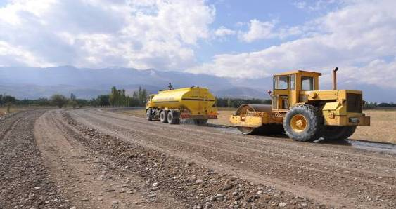

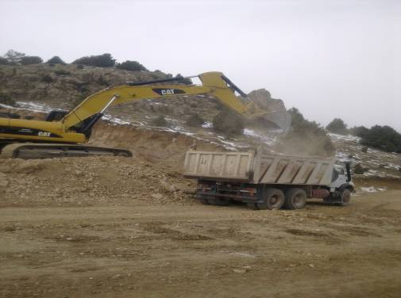
ÇAYIRLI ONARIM
SIRA NO. | KÖY VE ÜNİTESİ | PROGRAM ONARIM | UYGULAMA ONARIM | EK PROGRAM ONARIM | EK PROGRAM UYGULAMA ONARIM | DURUMU
1 | CENNETPINAR ( 2 adet virajın düzeltme işi. ) |  |  | 0,2 | 0,2 | 05.07.2013 - 190 Sayılı kararla ek yatırım prog. al. yapı. BİTTİ
2 | ESENDORUK | 2 | 2 |  |  | 04.03.2013 - 37 Sayılı kararla onarım programına alınarak yapı. BİTTİ
3 | GELİNPINAR - KARAMELİK ARASI | 2,2 | 2,2 |  |  | 04.11.2013 - 283 Sayılı kararla ek yatırım prog. al. yapı. BİTTİ
4 | PAŞAYURDU | 2 | 2 |  |  | 04.03.2013 - 37 Sayılı kararla onarım programına alınarak yapı. BİTTİ
5 | ÇAYÖNÜ |  |  | 0,2 | 0,2 | İşin yapılması için ek program olarak meclise teklif edildi. BİTTİ.
6 | YK KARTALLI |  |  | 0,5 | 0,5 | İşin yapılması için ek program olarak meclise teklif edildi. BİTTİ.
7
8
9
10
 | TOPLAM | 6,2 | 6,2 | 0,9 | 0,9
ÇAYIRLI STABİLİZE
SIRA NO. | KÖY VE ÜNİTESİ | PROGRAM STABİLİZE | UYGULAMA STABİLİZE | EK PROGRAM STABİLİZE | EK PROGRAM UYGULAMA STABİLİZE | DURUMU
1 | BOZAĞA-BALIKLI ARASI |  |  | 2 | 2 | 05.07.2013 - 190 Sayılı kararla ek yatırım programına alınarak yapı. BİTTİ
2 | BÜYÜKYAYLA AHMETAĞA MEZRASI | 6 | 6 |  |  | 04.03.2013 - 37 Sayılı kararla stabilize prog alınarak yapı. BİTTİ
3 | CENNETPINAR |  |  | 0,5 | 0,5 | 05.07.2013 - 190 Sayılı kararla ek yatırım programına alınarak yapı. BİTTİ
4 | ÇATAKSU | 2 | 3,5 |  |  | 04.03.2013 - 37 Sayılı kararla stabilize programına alınarak yapı. BİTTİ
5 | ESENDORUK | 4 | 4 |  |  | 04.03.2013 - 37 Sayılı kararla stabilize prog. Al. yapı. BİTTİ.
6 | GELİNPINAR - KARAMELİK ARASI | 2,2 | 2,2 |  |  | 04.11.2013 - 283 Sayılı kararla ek yatırım prog. al. yapı. BİTTİ
7 | GELİNPINAR - SARAYCIK ARASI |  |  | 2 | 2 | 05.07.2013 - 190 Sayılı kararla ek yatırım prog. alınarak yapı. BİTTİ
8 | KARATAŞ | 0,6 | 1,2 |  |  | 04.03.2013 - 37 Sayılı kararla stabilize prog. alınarak yapı. BİTTİ
9 | PAŞAYURDU | 4 | 4 |  |  | 04.03.2013 - 37 Sayılı kararla stabilize prog. alınarak yapı. BİTTİ.
10 | ÇAYÖNÜ |  |  | 0,2 | 0,2 | İşin yapılması için ek program olarak meclise teklif edildi. BİTTİ.
11 | YK KARTALLI |  |  | 0,5 | 0,5 | İşin yapılması için ek program olarak meclise teklif edildi. BİTTİ.
12
13
14
15
 | TOPLAM | 18,8 | 20,9 | 5,2 | 5,2
İLİÇ ONARIM
SIRA NO. | KÖY VE ÜNİTESİ | PROGRAM ONARIM | UYGULAMA ONARIM | EK PROGRAM ONARIM | EK PROGRAM UYGULAMA ONARIM | DURUMU
1 | AŞAĞI AĞILDERE | 11 | 11 |  |  | 04.03.2013 - 37 Sayılı kararla onarım progr. Al. yapı. BİTTİ
2 | BÖRÜNCEK |  |  | 2 | 2 | 04.11.2013 - 283 Sayılı kararla ek yatırım prog. al. yapı. BİTTİ
3 | DOLUGÜN |  |  | 1,5 | 1,5 | 04.11.2013 - 283 Sayılı kararla ek yatırım prog. al. yapı. BİTTİ
4 | SÜTLÜCE GRUP YOLU | 10 | 10 |  |  | 04.03.2013 - 37 Sayılı kararla onarım progr. Al. yapı. BİTTİ
5 | SÜTLÜCE GRUP YOLU KÜÇÜK GÜMÜŞLÜ KÖYÜ |  |  | 1 | 1 | 25.11.2013 - 324 Sayılı kararla ek yatırım prog. al. yapı. BİTTİ
6 | TURGUTLU BAĞDERESİ ARASI | 4 | 4 |  |  | 04.03.2013 - 37 Sayılı kararla onarım progr. Al. yapı. BİTTİ
7
 | TOPLAM | 25 | 25 | 4,5 | 4,5
İLİÇ STABİLİZE
SIRA NO. | KÖY VE ÜNİTESİ | PROGRAM STABİLİZE | UYGULAMA STABİLİZE | EK PROGRAM STABİLİZE | EK PROGRAM UYGULAMA STABİLİZE | DURUMU
1 | BÖRÜNCEK |  |  | 2 | 2 | 07.11.2013 - 295 Sayılı kararla ek yatırım programına alınarak yapı. BİTTİ
2 | DOLUGÜN |  |  | 1,5 | 1,5 | 07.11.2013 - 295 Sayılı kararla ek yatırım programına alınarak yapı. BİTTİ
3 | SÜTLÜCE GRUP YOLU | 10 | 10 |  |  | 04.03.2013 - 37 Sayılı kararla stabilize programına alınarak yapı. BİTTİ
4 | SÜTLÜCE GRUP YOLU KÜÇÜK GÜMÜŞLÜ |  |  | 1 | 1 | 25.11.2013 - 324 Sayılı kararla ek yatırım programına alınarak yapı. BİTTİ
5
 | TOPLAM | 10 | 10 | 4,5 | 4,5
KEMAH ONARIM
SIRA NO. | KÖY VE ÜNİTESİ | PROGRAM ONARIM | UYGULAMA ONARIM | EK PROGRAM ONARIM | EK PROGRAM UYGULAMA ONARIM | DURUMU
1 | AKTAŞ MELEKLER MEZRASI | 3 | 3 |  |  | 04.03.2013 - 37 Sayılı kararla onarım programına alınarak yapı. BİTTİ
2 | BOĞAZİÇİ Y.Y.YERİ | 2 | 2 |  |  | 04.03.2013 - 37 Sayılı kararla onarım programına alınarak yapı. BİTTİ
3 | ÇALIKLAR KEDEK ARASI | 1 | 1 |  |  | 04.03.2013 - 37 Sayılı kararla onarım programına alınarak yapı. BİTTİ
4 | ELMALI KÖY İÇİ |  |  | 3 | 3 | 04.11.2013 - 283 Sayılı kararla ek yatırım prog. al. yapı. BİTTİ
5 | GEDİKTEPE PİNGEN MEZRASI | 2 | 2 |  |  | 04.03.2013 - 37 Sayılı kararla onarım programına alınarak yapı. BİTTİ
6 | KIRIKDERE | 6 | 6 |  |  | 04.03.2013 - 37 Sayılı kararla onarım programına alınarak yapı. BİTTİ
7 | ŞAHİNTEPE KARDEŞLER MEZ |  |  | 3 | 3 | 04.11.2013 - 283 Sayılı kararla ek yatırım prog. al. yapı. BİTTİ
8 | ŞİKAR YAHŞİLER ARASI ( 10 KM ) |  |  | 5 | 3 | 04.06.2013 - 128 Sayılı kararla ek yatırım prog. al. yapı. BİTTİ
9
 | TOPLAM | 14 | 14 | 11 | 9
KEMAH STABİLİZE
SIRA NO. | KÖY VE ÜNİTESİ | PROGRAM STABİLİZE | UYGULAMA STABİLİZE | EK PROGRAM STABİLİZE | EK PROGRAM UYGULAMA STABİLİZE | DURUMU
1 | AKÇA KÖY İÇİ Y.Y.Y. |  |  | 1 | 1 | 26.11.2013 - 328 Sayılı kararla ek yatırım programına alınarak yapı. BİTTİ
2 | ÇAKIRLAR | 1 | 1 |  |  | 04.03.2013 - 37 Sayılı kararla stabilize programına alınarak yapı. BİTTİ
3 | ÇALIKLAR KEDEK ARASI | 1 | 1 |  |  | 04.03.2013 - 37 Sayılı kararla stabilize programına alınarak yapı. BİTTİ
4 | DEREKÖY |  |  | 0,5 | 0,5 | 05.07.2013 - 190 Sayılı kararla ek yatırım programına alınarak yapı. BİTTİ
5 | ELMALI KÖY İÇİ |  |  | 3 | 3 | 04.11.2013 - 283 Sayılı kararla ek yatırım prog. al. yapı. BİTTİ
6 | KAYABAŞI GÜLLÜBAĞ ARASI |  |  | 5 | 5 | 04.06.2013 - 128 Sayılı kararla ek yatırım programına alınarak yapı. BİTTİ
7 | KEMERYAKA KÖY İÇİ |  |  | 0,7 | 0,7 | 07.11.2013 - 295 Sayılı kararla ek yatırım programına alınarak yapı. BİTTİ
8 | KIRIKDERE | 6 | 6 |  |  | 04.03.2013 - 37 - 03.10.2013 - 262 Sayılı kararla stabilize prog. al. yapı. BİTTİ
9 | MERMERLİ | 1 | 1 |  |  | 04.03.2013 - 37 Sayılı kararla stabilize programına alınarak yapı. BİTTİ
10 | ŞAHİNTEPE KARDEŞLER ARASI |  |  | 5 | 5 | 04.06.2013 - 128 - 04.11.2013 - 283 Sayılı kararla ek yatırım programına alınarak yapı. BİTTİ.
11 | OLUKPINAR |  |  | 1 | 1 | 05.09.2013 - 235 Sayılı kararla ek yatırım programına alınarak yapı. BİTTİ
12 | ŞİKAR YAHŞİLER ARASI |  |  | 5 | 5 | 04.06.2013 - 128 Sayılı kararla ek yatırım programına alınarak yapı.BİTTİ
13 | YAĞCA | 1 | 1 |  |  | 04.03.2013 - 37 Sayılı kararla stabilize programına alınarak yapı. BİTTİ
14 | YASTIKTEPE |  |  | 3 | 3 | 05.07.2013 - 190 Sayılı kararla ek yatırım programına alınarak yapı. BİTTİ
15 | YÜCEBELEN KÖYİÇİ |  |  | 1,5 | 1,5 | 02.07.2013 - 162 / 02.09.2013 - 216 Sayılı kararla ek yat. prog. al. yapı. BİTTİ.
 | TOPLAM | 10 | 10 | 25,7 | 25,7
KEMALİYE ONARIM
SIRA NO. | KÖY VE ÜNİTESİ | PROGRAM ONARIM | UYGULAMA ONARIM | EK PROGRAM ONARIM | EK PROGRAM UYGULAMA ONARIM | DURUMU
1 | AVCI BALKIRI ( Dozer - Kırıcı - Dinamit ) | 0,5 | 1 |  |  | 04.03.2013 - 37 Sayılı kararla onarım programına alınarak yapı. BİTTİ.
2 | KABATAŞ KOCAÇİMEN |  |  | 0,2 | 0,2 | 02.09.2013 - 218 Sayılı kararla ek yatırım prog. al. yapı. BİTTİ
3 | SANDIK - DAŞOĞUZ BAŞI Turizm amaçlı. |  |  | 4 | 2,5 | İHALE EDİLDİ 4 Km Müteahhit Yapacak. BİTTİ.
4
5
 | TOPLAM | 0,5 | 1 | 4,2 | 2,7
KEMALİYE STABİLİZE
SIRA NO. | KÖY VE ÜNİTESİ | PROGRAM STABİLİZE | UYGULAMA STABİLİZE | EK PROGRAM STABİLİZE | EK PROGRAM UYGULAMA STABİLİZE | DURUMU
1 | ASLANOBA-DOLUNAY | 8 | 8 |  |  | 04.03.2013 - 37 Sayılı kararla stabilize programına alınarak yapı. BİTTİ
2 | HARMANKAYA KÖY GİRİŞİ ( 500 MT ) |  |  | 0,5 | 0,5 | 07.10.2013 - 276 Sayılı kararla ek yat prog. al yapı. BİTTİ
3 | HARMANKAYA GRUBU |  |  | 3 | 3 | 02.09.2013 - 214 Sayılı kararla ek yat prog. al yapı. BİTTİ
4 | KABATAŞ KOCAÇİMEN |  |  | 0,2 | 0,2 | 02.09.2013 - 218 Sayılı kararla ek yatırım prog. al. yapı. BİTTİ
5 | SANDIK - DAŞOĞUZ BAŞI Turizm amaçlı. |  |  | 4 | 4 | İHALE EDİLDİ 4 Km Müteahhit Yaptı BİTTİ.
6 | SUBATAN -SARIÇİÇEK ARASI | 9 | 9 |  |  | 04.03.2013 - 37 Sayılı kararla stabilize programına alınarak yapı. BİTTİ
7 | YAYLADAMI |  |  | 1 | 1 | 07.11.2013 - 295 Sayılı kararla ek yatırım programına alınarak yapı. BİTTİ
8
10
 | TOPLAM | 17 | 17 | 8,7 | 8,7
REFAHİYE ONARIM
SIRA NO. | KÖY VE ÜNİTESİ | PROGRAM ONARIM | UYGULAMA ONARIM | EK PROGRAM ONARIM | EK PROGRAM UYGULAMA ONARIM | DURUMU
1 | AYDINCIK | 2,5 | 2,5 |  |  | Program harici Kanalizasyon ve içmesuyu kanal güzergahında dozerle çalışma yapıldı. BİTTİ
2 | BABAASLAN BÖLÜKTEPE ARAS | 5 | 4 |  |  | 04.03.2013 - 37 Sayılı kararla onarım prog. alınarak yapı. BİTTİ
3 | BOSTANDERE GRUBU |  |  | 0,5 | 0,5 | 04.11.2013 - 283 Sayılı kararla ek yatırım prog. al. yapı. BİTTİ
4 | DAMLACA | 1,5 | 1,5 |  |  | Program harici Sulama kanal güzergahında dozerle çalışma yapıldı. BİTTİ
5 | DİŞTAŞ GÜVENTEPE YÜNLÜCE MEZRASI YENİ YOL | 3 | 3 |  |  | 04.03.2013 - 37 Sayılı kararla onarım prog. al. yapı. BİTTİ
6 | ERECEK KEÇEGÖZ GRUBU | 3 | 1 |  |  | 04.03.2013 - 37 Sayılı kararla onarım prog. alınarak yapı. BİTTİ
7 | KAMBERAĞA BAŞTOSUN GR. ( ORÇUL ) |  |  | 4 | 4 | 07.10.2013 - 275 Sayılı kararla ek yat. prog. alı. yapı. BİTTİ
8 | ONURLU YENİ GÜZERGAH | 3 | 3 |  |  | 04.03.2013 - 37 Sayılı kararla onarım prog. alınarak yapı. BİTTİ
9 | ULUCAK | 1 | 1 |  |  | Program harici Sulama kanal güzergahında dozerle çalışma yapıldı. BİTTİ
10 | YENİKÖY |  |  | 0,8 | 0,8 | 07.11.2013 - 295 Say. kar ek yat prog. alınarak yapı. BİTTİ
11
12
 | TOPLAM | 19 | 16 | 5,3 | 5,3
REFAHİYE STABİLİZE
SIRA NO. | KÖY VE ÜNİTESİ | PROGRAM STABİLİZE | UYGULAMA STABİLİZE | EK PROGRAM STABİLİZE | EK PROGRAM UYGULAMA STABİLİZE | DURUMU
1 | AŞUT |  |  | 3 | 3 | 01.10.2013 - 256 Sayılı kararla ek yatırım prog. al. yapı. BİTTİ
2 | BABAASLAN BÖLÜKTEPE ARASI | 5 | 5 |  |  | 04.03.2013 - 37 Sayılı kararla stabilize programına alınarak yapı. BİTTİ
3 | BOSTANDERE GRUBU |  |  | 0,5 | 0,5 | 04.11.2013 - 283 Sayılı kararla ek yatırım prog. al. yapı. BİTTİ
4 | ÇAT |  |  | 1 | 1 | 04.07.2013 - 179 Sayılı kararla ek yatırım programına alınarak yapı. BİTTİ
5 | ÇATALÇAM KÖY İÇİ |  |  | 3 | 3 | 02.09.2013 - 214 S. K. ek Y. P. Al. yapı. BİTTİ
6 | DİŞTAŞ GÜVENTEPE YÜNLÜCE MEZRASI YENİ YOL | 3 | 2 |  |  | 04.03.2013 - 37 Sayılı kararla stabilize programına alınarak yapı. BİTTİ
7 | EKECİK | 4 | 4 |  |  | 04.03.2013 - 37 Sayılı kararla stabilize programına alınarak yapı. BİTTİ
8 | ERECEK KEÇEGÖZ GRUBU | 4 | 1 |  |  | 04.03.2013 - 37 Sayılı kararla stabilize programına alınarak yapı. BİTTİ
9 | GÖLKÖY | 3 | 3 |  |  | 04.03.2013 - 37 Sayılı kararla stabilize programına alınarak yapı. BİTTİ
10 | GÜVENTEPE ARDIÇLI |  |  | 2 | 2 | İHALE EDİLDİ 2 Km Müteahhit Yaptı. BİTTİ
11 | KALKANCI |  |  | 2 | 2 | 04.07.2013 - 179 Sayılı kararla ek yatırım programına alınarak yapı. BİTTİ
12 | KAMBERAĞA BAŞTOSUN GR. ( ORÇUL ) | 4 | 4 |  |  | 04.03.2013 - 37 / 07.10.2013 - 275 S. k. stabilize prog. Al. yapı. BİTTİ
13 | KIZILİNİŞ |  |  | 1 | 1 | 04.07.2013 - 179 Sayılı kararla ek yatırım programına alınarak yapı. BİTTİ
14 | KONAK TUZLUÇAYIR |  |  | 7,5 | 7,5 | İHALE EDİLDİ 7,5 Km Müteahhit Yaptı. BİTTİ
15 | LEVENTLER |  |  | 3 | 3 | 04.11.2013 - 283 Sayılı kararla ek yatırım prog. al. yapı. BİTTİ
16 | MENDEME BAŞI MENDEMEÇUKURU |  |  | 5,7 | 5,7 | İHALE EDİLDİ 5,7 Km Müteahhit Yaptı. BİTTİ
17 | ORTAGÖZE KAYI BAĞLANTI YOLU |  |  | 2 | 2 | 04.07.2013 - 179 Sayılı kararla ek yatırım programına alınarak yapı. BİTTİ
18 | ŞAHVERDİ |  |  | 2 | 2 | 04.07.2013 - 179 Sayılı kararla ek yatırım programına alınarak yapı. BİTTİ
19 | TEKNECİK BAKACAK | 2 | 2 |  |  | 07.11.2013 - 295 Sayılı kararla ek yatırım programına alınarak yapı. BİTTİ
20 | TEPEKÖY. |  |  | 0,5 | 0,5 | 04.11.2013 - 283 Sayılı kararla ek yatırım prog. al. yapı. BİTTİ
21 | YURTBAŞI KÖY İÇİ | 2 | 2 |  |  | 04.03.2013 - 37 Sayılı kararla stabilize programına alınarak yapı. BİTTİ
22 | YUVADAĞI |  |  | 2 | 2 | 04.07.2013 - 179 Sayılı kararla ek yatırım programına alınarak yapı. BİTTİ
24
ÜZÜMLÜ ONARIM
SIRA NO. | KÖY VE ÜNİTESİ | PROGRAM ONARIM | UYGULAMA ONARIM | EK PROGRAM ONARIM | EK PROGRAM UYGULAMA ONARIM | DURUMU
1 | BULANIK ÇAMLICA BAĞLANTI YOLU | 5 | 5 |  |  | 04.03.2013 - 37 Sayılı kararla onarım programına alınarak yapı. BİTTİ
2
 | TOPLAM | 5 | 5 | 0 | 0
ÜZÜMLÜ STABİLİZE
SIRA NO. | KÖY VE ÜNİTESİ | PROGRAM STABİLİZE | UYGULAMA STABİLİZE | EK PROGRAM STABİLİZE | EK PROGRAM UYGULAMA STABİLİZE | DURUMU
1 | BULANIK ÇAMLICA BAĞLANTI YOLU | 5 | 5 |  |  | 04.03.2013 - 37 Sayılı kararla stabilize programına alınarak yapı. BİTTİ
2 | ÇADIRTEPE PİŞKİDAĞ |  |  | 6 | 6 | 05.07.2013 - 190 Sayılı kararla ek yatırım programına alınarak yapı. ÜZÜMLÜ K.H.G.B. TARAFINDAN İHALE EDİLEREK YAPILMAKTADIR.
3 | KARACALAR - OTLUK ARASI |  |  | 0,6 | 0,6 | 02.09.2013 - 208 Sayılı kararla ek yatırım programına alınarak yapı. BİTTİ
4 | KARACALAR OTLUK | 5 | 5 |  |  | 04.03.2013 - 37 Sayılı kararla stabilize programına alınarak yapı. BİTTİ
5
6
 | TOPLAM | 10 | 10 | 6,6 | 6,6
TERCAN ONARIM
SIRA NO. | KÖY VE ÜNİTESİ | PROGRAM ONARIM | UYGULAMA ONARIM | EK PROGRAM ONARIM | EK PROGRAM UYGULAMA ONARIM | DURUMU
1 | BALYAYL ZİYARET YOLU ( REGLAJ 7 KM ) |  |  | 7 | 7 | 03.07.2013 - 168 Sayılı kararla ek yatırım prog. Alı. yapı. BİTTİ
2 | ELALDI |  |  | 0,2 | 0,2 | 03.10.2013 - 266 Sayılı kararla ek yatırım prog. Alı. yapı. BİTTİ
3 | KARACAKIŞLAK | 1 | 1 |  |  | 04.03.2013 - 37 Sayılı kararla onarım programına alınarak yapı. BİTTİ
4 | KEMERÇAM KÖSEBEY KIŞLASI | 4 | 4 |  |  | 04.03.2013 - 37 Sayılı kararla onarım programına alınarak yapı. BİTTİ
5 | TOPALHASAN |  |  | 0,2 | 0,2 | 03.10.2013 - 266 Sayılı kararla ek yatırım prog. Alı. yapı. BİTTİ
6 | YAZIÖREN KÖYÜ |  |  | 0,1 | 0,1 | 03.10.2013 - 266 Sayılı kararla ek yatırım prog. Alı. yapı. BİTTİ
7 | YUVALI KÖSEBEY KIŞLAĞI | 2 | 2 |  |  | 04.03.2013 - 37 Sayılı kararla onarım programına alınarak yapı. BİTTİ
8
9
 | TOPLAM | 7 | 7 | 7,5 | 7,5
TERCAN STABİLİZE
SIRA NO. | KÖY VE ÜNİTESİ | PROGRAM STABİLİZE | UYGULAMA STABİLİZE | EK PROGRAM STABİLİZE | EK PROGRAM UYGULAMA STABİLİZE | DURUMU
1 | BEŞGÖZE KÖY İÇİ |  |  | 0,5 | 0,5 | 18.11.2013 - 307 Sayılı kararla ek yatırım programına alınarak yapı. BİTTİ
2 | BEŞKAYA |  |  | 0,3 | 0,3 | 04.09.2013 - 230 Sayılı kararla ek yatırım programına alınarak yapı. BİTTİ
3 | ÇADIRDÜZÜ YUVALI ARASI |  |  | 0,6 | 0,6 | 02.07.2013 - 159 Sayılı kararla ek yatırım programına alınarak yapı. BİTTİ
4 | ÇADIRKAY GÖZELER - ALTINKAYA ARASI |  |  | 2 | 2 | 04.09.2013 - 230 Sayılı kararla ek yatırım programına alınarak yapı. BİTTİ
5 | ÇADIRKAY GÖZELER - GAFUREFENDİ ARASI |  |  | 2 | 2 | 04.09.2013 - 230 Sayılı kararla ek yatırım programına alınarak yapı. BİTTİ
6 | GÜZBULAK ROSTOKOMU | 3 | 3 |  |  | 04.03.2013 - 37 Sayılı kararla stabilize programına alınarak yapı. BİTTİ
7 | ILISU KÖY İÇİ |  |  | 0,5 | 0,5 | 18.11.2013 - 307 Sayılı kararla ek yatırım programına alınarak yapı. BİTTİ
8 | KALECİK |  |  | 1 | 1 | 02.09.2013 - 214 Sayılı kararla ek yatırım programına alınarak yapı. BİTTİ
9 | KARACAKIŞLAK | 3,5 | 3,5 |  |  | 04.03.2013 - 37 Sayılı kararla stabilize programına alınarak yapı. BİTTİ
10 | KARACAÖREN ZİNCİRLİ MEZRASI |  |  | 1 | 1 | 05.07.2013 - 190 Sayılı kararla ek yatırım programına alınarak yapı. BİTTİ
11 | KEMERÇAM KÖSEBEY KIŞLASI | 4 | 4 |  |  | 04.03.2013 - 37 Sayılı kararla stabilize programına alınarak yapı. BİTTİ
12 | SUCUALİ E80 ARASI |  |  | 2 | 2 | 04.09.2013 - 230 Sayılı kararla ek yatırım programına alınarak yapı. BİTTİ
13 | ŞENGÜL KÖY İÇİ |  |  | 2 | 2 | 03.07.2013 - 168 Sayılı kararla ek yatırım programına alınarak yapı. BİTTİ
14 | TOPALHASAN - E80 ARASI |  |  | 2 | 2 | 04.09.2013 - 230 Sayılı kararla ek yatırım programına alınarak yapı. BİTTİ
15 | TOPALHASAN KÖY İÇİ |  |  | 0,5 | 0,5 | 05.07.2013 - 190 Sayılı kararla ek yatırım programına alınarak yapı. BİTTİ
16 | YASTIK KURUBEY MZ. | 4 | 4 |  |  | 04.03.2013 - 37 Sayılı kararla stabilize programına alınarak yapı. BİTTİ
17 | YAYLAYOLU KÖY İÇİ |  |  | 0,5 | 0,5 | 18.11.2013 - 307 Sayılı kararla ek yatırım programına alınarak yapı. BİTTİ
18 | YUKARI GEDİKTEPE |  |  | 1,5 | 1,5 | 05.07.2013 - 190 Sayılı kararla ek yatırım programına alınarak yapı. BİTTİ
19 | YUVALI KÖSEBEY KIŞLAĞI | 2 | 2 |  |  | 04.03.2013 - 37 Sayılı kararla stabilize programına alınarak yapı. BİTTİ
20 | YUVALI YENİ YER. YERİ |  |  | 0,5 | 0,5 | 18.11.2013 - 307 Sayılı kararla ek yatırım programına alınarak yapı. BİTTİ
21
 | TOPLAM | 16,5 | 16,5 | 16,9 | 16,9
OTLUKBELİ ONARIM
SIRA NO. | KÖY VE ÜNİTESİ | PROGRAM ONARIM | UYGULAMA ONARIM | EK PROGRAM ONARIM | EK PROGRAM UYGULAMA ONARIM | DURUMU
1 | YEŞİLBÜK KÖYİÇİ |  |  | 2 | 2 | 05.07.2013 - 190 Sayılı kararla ek yatırım programına alınarak yapı. BİTTİ
2
 | TOPLAM | 0 | 0 | 2 | 2
OTLUKBELİ STABİLİZE
SIRA NO. | KÖY VE ÜNİTESİ | PROGRAM STABİLİZE | UYGULAMA STABİLİZE | EK PROGRAM STABİLİZE | EK PROGRAM UYGULAMA STABİLİZE | DURUMU
1 | KARADİVAN | 6 | 6 |  |  | 04.03.2013 - 37 Sayılı kararla stabilize programına alınarak yapı. BİTTİ
2 | YEŞİLBÜK KÖYİÇİ |  |  | 2 | 2 | 05.07.2013 - 190 Sayılı kararla ek yatırım programına alınarak yapı. BİTTİ
3
 | TOPLAM | 6 | 6 | 2 | 2
ONARIM İCMAL
SIRA NO. | KÖY VE ÜNİTESİ | PROGRAM ONARIM | UYGULAMA ONARIM | EK PROGRAM ONARIM | EK PROGRAM UYGULAMA ONARIM | DURUMU
1 | MERKEZ | 0,5 | 0,5 | 9,5 | 9,5
2 | ÇAYIRLI | 6,2 | 6,2 | 0,9 | 0,9
3 | İLİÇ | 25 | 25 | 4,5 | 4,5
4 | KEMAH | 14 | 14 | 11 | 9
5 | KEMALİYE | 0,5 | 1 | 4,2 | 2,7
6 | REFAHİYE | 19 | 16 | 5,3 | 5,3
7 | ÜZÜMLÜ | 5 | 5 | 0 | 0
8 | TERCAN | 7 | 7 | 7,5 | 7,5
9 | OTLUKBELİ | 0 | 0 | 2 | 2
 | TOPLAM | 77,2 | 74,7 | 44,9 | 41,4
STABİLİZE İCMAL
SIRA NO. | KÖY VE ÜNİTESİ | PROGRAM STABİLİZE | UYGULAMA STABİLİZE | EK PROGRAM STABİLİZE | EK PROGRAM UYGULAMA STABİLİZE | DURUMU
1 | MERKEZ | 22,5 | 29 | 11,8 | YANLIŞ
2 | ÇAYIRLI | 18,8 | 20,9 | 5,2 | 5,2
3 | İLİÇ | 10 | 10 | 4,5 | 4,5
4 | KEMAH | 10 | 10 | 25,7 | 25,7
5 | KEMALİYE | 17 | 17 | 8,7 | 8,7
6 | REFAHİYE | 27 | 23 | 35,2 | 35,2
7 | ÜZÜMLÜ | 10 | 10 | 6,6 | 6,6
8 | TERCAN | 16,5 | 16,5 | 16,9 | 16,9
9 | OTLUKBELİ | 6 | 6 | 2 | 2
 | TOPLAM | 137,8 | 142,4 | 116,6 | 104,8

MERKEZ İLÇE 2013 YILI KÖYDES ASFALT PROGRAMI UYGULAMASI
KÖYÜN VEYA GRUBUN ADI | 1.KAT ASFALT (Km) | DURUMU
Söğütözü Köyyolu | 2.20 | Bitti.
Çatalören Köyyolu | 1.70 | Bitti.
Keklikkayası Köyyolu | 4.00 | Bitti.
Işıkpınar Köyyolu | 5.00 | Bitti.
Sütpınar Köyyolu | 0.70 | Bitti.
Bahçeyazı Köyyolu | 1.00 | Bitti.
Güllüce Köyiçi Yolu | 2.00 | Bitti.
Çubuklu-Caferli Köyyolu | 2.75 | Bitti.
1.KAT ASFALT TOPLAMI | 19.35

ÇAYIRLI İLÇESİ 2013 YILI KÖYDES ASFALT PROGRAMI UYGULAMASI
KÖYÜN VEYA GRUBUN ADI | 1.KAT ASFALT (Km) | DURUMU
Başköy-Esendoruk Köyyolu | 1.50 | Bitti.
1.KAT ASFALT TOPLAMI | 1.50
KÖYÜN VEYA GRUBUN ADI | 2.KAT (Km) | DURUMU
Yürekli-Ortaçat Köyyolu | 2.00 | Bitti.
Ortaçat-Mirzaoğlu Köyyolu | 3.00 | Bitti.
Eşmepınar-Yazıkaya Köyyolu | 5.80 | Bitti.
Çayırlı-Ozanlı Köyyolu | 10.00 | Bitti.
2.KAT ASFALT TOPLAMI | 20.80

İLİÇ İLÇESİ 2013 YILI KÖYDES ASFALT PROGRAMI UYGULAMASI
KÖYÜN VEYA GRUBUN ADI | 1.KAT ASFALT (Km) | DURUMU
Doğan-Uluyamaç-Dolugün-Akdoğu Grup Yolu | 30.00 | Bitti.
1.KAT ASFALT TOPLAMI | 30.00

KEMAH İLÇESİ 2013 YILI KÖYDES ASFALT PROGRAMI UYGULAMASI

KÖYÜN VEYA GRUBUN ADI | 2.KAT ASFALT (Km) | DURUMU
Kemeryaka Köyyolu | 9.50 | Bitti
Oğuz Köyyolu | 6.70 | Bitti
Ayranpınar Köyyolu | 5.30 | Bitti
Mermerli Köyyolu | 4.30 | Bitti
Doğan Köyyolu | 4.50 | Bitti
Koruyolu Köyyolu | 5.70 | Bitti
Kömür Köyyolu | 2.60 | Bitti
Akyünlü Köyyolu | 3.70 | Bitti
2.KAT ASFALT TOPLAMI | 42.30

KEMALİYE İLÇESİ 2013 YILI KÖYDES ASFALT PROGRAMI UYGULAMASI

KÖYÜN VEYA GRUBUN ADI | 1.KAT ASFALT (Km) | DURUMU
Yeşilyamaç-Subaşı Grup Yolu | 15.50 | Bitti.
1.KAT ASFALT TOPLAMI | 15.50

REFAHİYE İLÇESİ 2013 YILI KÖYDES ASFALT PROGRAMI UYGULAMASI

KÖYÜN VEYA GRUBUN ADI | 1.KAT ASFALT (Km) | DURUMU
Teknecik Bakacak Mez. Yolu | 1.30 | Bitti.
Alacaatlı Köyyolu | 1.00 | Bitti.
Derebaşı-Yuvadağı Grup Yolu | 9.10 | Bitti.
Şahverdi Köyyolu | 1.00 | Bitti.
Ortagöze Köyyolu | 1.40 | Bitti.
1.KAT ASFALT TOPLAMI | 13.80
KÖYÜN VEYA GRUBUN ADI | 2.KAT ASFALT (Km) | DURUMU
Teknecik Köyyolu | 1.60 | Bitti.
Akçiğdem Köyyolu | 4.00 | Bitti.
Yurtbaşı Köyyolu | 2.00 | Bitti.
Alaçayır Köyyolu | 1.60 | Bitti.
Aydıncık Köyyolu | 1.40 | Bitti.
Kabuller Köyyolu | 0.70 | Bitti.
Ulucak Köyyolu | 1.10 | Bitti.
Keçegöz Köyyolu | 0.30 | Bitti.
2.KAT ASFALT TOPLAMI | 12.70

TERCAN İLÇESİ 2013 YILI KÖYDES ASFALT PROGRAMI UYGULAMASI

KÖYÜN VEYA GRUBUN ADI | 1.KAT ASFALT (Km) | DURUMU
Güzbulak Grup Yolu | 5.50 | Bitti.
1.KAT ASFALT TOPLAMI | 5.50
KÖYÜN VEYA GRUBUN ADI | 2.KAT ASFALT (Km) | DURUMU
Beşgöze Grup Yolu | 19.20 | Bitti.
Oğulveren Başbudak Yolu | 7.00 | Bitti.
Yeşilyayla-Yazıören Yolu | 9.60 | Bitti.
2.ASFALT TOPLAMI | 35.80

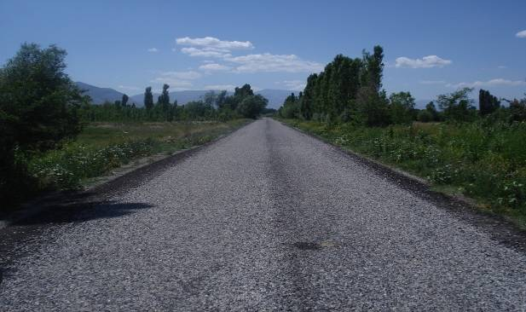

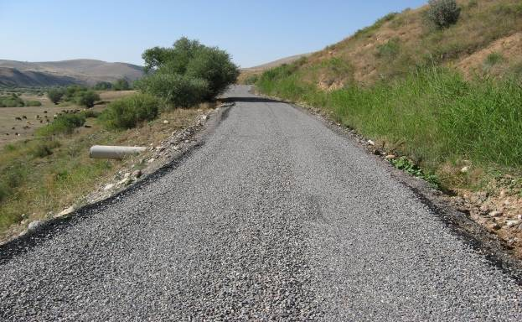

2013 YILI TESİS VE SOSYAL TESİS YATIRIM UYGULAMALARI
İLÇESİ | KÖYÜ |  | KARAKTERİSTİĞİ |  |  | ÖDENEK
MERKEZ İLÇE
MERKEZ | Buğdaylı |  | Cami Onarımı |  |  | 10.000,00
MERKEZ | Elmaköy |  | Cami Onarımı |  |  | 20.000,00
MERKEZ | Çatalarmut |  | Sosyal Tesis |  |  | 20.000,00
MERKEZ | Günebakan |  | Sosyal Tesis |  |  | 20.000,00
MERKEZ | Bahçeyazı |  | Sosyal Tesis |  |  | 40.000,00
MERKEZ | Ganiefendit |  | Cem evi |  |  | 10.000,00
MERKEZ | Kurutilek |  | Cami Onarımı |  |  | 10.000,00
MERKEZ | Ballıköy |  | Cami Onarımı |  |  | 10.000,00
MERKEZ | Yeşilçat |  | Cem evi |  |  | 10.000,00
MERKEZ | Göyne |  | Sosyal Tesis |  |  | 10.000,00
MERKEZ | Beşsaray |  | Sosyal tesis |  |  | 7.000,00
MERKEZ | Sazlıpınar |  | Sosyal Tesis |  |  | 10.000,00
MERKEZ | Hancıçiftliği |  | Sosyal Tesis |  |  | 5.000,00
MERKEZ | Tatlısu |  | Sosyal Tesis |  |  | 10.000,00
MERKEZ | Çatalören |  | Cami Onarımı |  |  | 10.000,00
MERKEZ | Ganiefendi |  | Sosyal Tesis |  |  | 10.000,00
MERKEZ | K.Kadağan |  | Sosyal Tesis |  |  | 15.000,00
MERKEZ | Koçyatağı |  | Mezarlık Duvarı |  |  | 20.000,00
 |  |  |  | TOPLAM |  | 247.000,00
ÇAYIRLI İLÇESİ
ÇAYIRLI | Çaykent |  | Cami onarımı |  |  | 10 000.00
ÇAYIRLI | A.Kartallı |  | Cem evi |  |  | 10 000.00
 |  |  |  | TOPLAM |  | 20.000,00
İLİÇ İLÇESİ
İLİÇ | Konukçu |  | Sosyal tesis |  |  | 50.000,00
İLİÇ | Uluyamaç |  | Sosyal tesis |  |  | 40.000,00
İLİÇ | Leventpınar |  | Sosyal tesis |  |  | 30.000,00
İLİÇ | Dikmen |  | Sosyal tesis |  |  | 10.000,00
İLİÇ | Kozluca |  | Sosyal tesis |  |  | 30.000,00
 |  |  |  | TOPLAM |  | 160.000,00
KEMAH İLÇESİ
KEMAH | Kerer |  | Sosyal tesis |  |  | 10.000,00
KEMAH | Cevizli |  | Sosyal tesis |  |  | 10.000,00
KEMAH | Karadağ |  | Sosyal tesis |  |  | 10.000,00
KEMAH | Mermerli |  | Sosyal tesis |  |  | 10.000,00
KEMAH | Yahşiler |  | Sosyal tesis |  |  | 5.000,00
KEMAH | Ayranpınar |  | Sosyal tesis |  |  | 10.000,00
KEMAH | Gülbahçe |  | Sosyal tesis |  |  | 10.000,00
KEMAH | Tan |  | Sosyal tesis |  |  | 10.000,00
KEMAH |  | Akbudak | Sosyal tesis |  |  |  | 10.000.00
KEMAH | Kedek |  | Sosyal tesis |  |  | 5.000,00
KEMAH | Yücebelen |  | Sosyal tesis |  |  | 10.000,00
KEMAH | Atma |  | Sosyal tesis |  |  | 10.000,00
KEMAH | Oğuz |  | Sosyal tesis |  |  | 10.000,00
KEMAH | Ilgarlı |  | Sosyal tesis |  |  | 5.000,00
KEMAH | Kutluova |  | Sosyal tesis |  |  | 5.000,00
KEMAH | Seringöze |  | Sosyal tesis |  |  | 10.000,00
KEMAH | Gölkaynak |  | Sosyal tesis |  |  | 5.000,00
KEMAH | Kömür |  | Sosyal tesis |  |  | 5.000,00
KEMAH | Şahintepe |  | Sosyal tesis |  |  | 5.000,00
KEMAH | Özdamar |  | Sosyal tesis |  |  | 5.000,00
KEMAH | Muratboynu |  | Sosyal tesis |  |  | 5.000,00
KEMAH | Taşbulak |  | Sosyal tesis |  |  | 10.000,00
KEMAH | Maksutuşağı |  | Sosyal tesis |  |  | 5.000,00
KEMAH | Eskibağlar |  | Sosyal tesis |  |  | 5.000,00
 |  |  |  | TOPLAM |  | 185.000,00
KEMALİYE İLÇESİ
KEMALYE | Boylu |  | Sosyal tesis |  |  | 5.000,00
KEMALYE | Kekikpınar |  | Sosyal tesis |  |  | 5.000,00
KEMALYE | Güldibi |  | Sosyal tesis |  |  | 5.000,00
KEMALYE | Yeşilyurt |  | Sosyal tesis |  |  | 5.000,00
KEMALYE | Yazmakaya |  | Sosyal tesis |  |  | 5.000,00
KEMALYE | Çaldere |  | Sosyal tesis |  | 5.000,00
KEMALYE | Apçağa |  | Sosyal tesis |  |  | 20.000,00
KEMALYE | Yıldızlı |  | Sosyal tesis |  |  | 5.000,00
KEMALYE | Yuva |  | Sosyal tesis |  |  | 10.000,00
KEMALYE | Toybelen |  | Sosyal tesis |  |  | 10.000,00
KEMALYE | Başarı |  | Sosyal tesis |  |  | 5.000,00
KEMALYE | Çit |  | Sosyal tesis |  |  | 10.000,00
KEMALYE | Karakoçlu |  | Sosyal tesis |  |  | 10.000,00
KEMALYE | Kocaçimen |  | Sosyal tesis |  |  | 5.000,00
KEMALYE | Y.Umutlu |  | Sosyal tesis |  |  | 5.000,00
KEMALYE | Armağan |  | Sosyal tesis |  |  | 5.000,00
KEMALYE | Topkapı |  | Sosyal tesis |  |  | 20.000,00
KEMALYE | Buğdaypınar |  | Sosyal tesis |  |  | 5.000,00
KEMALYE | Demir |  | Sosyal tesis |  |  | 5.000,00
KEMALYE | Ağıl |  | Sosyal tesis |  |  | 5.000,00
KEMALYE | Gözaydın |  | Sosyal tesis |  |  | 5.000,00
KEMALYE | Çakırtaş |  | Sosyal tesis |  |  | 10.000,00
KEMALYE | Günyolu |  | Sosyal tesis |  |  | 5.000,00
KEMALYE | Kozlupınar |  | Sosyal tesis |  |  | 5.000,00
KEMALYE | Ekindere |  | Sosyal tesis |  |  | 5.000,00
KEMALYE | Şahinler |  | Sosyal tesis |  |  | 20.000,00
KEMALYE | Değirmendere |  | Sosyal tesis |  |  | 5.000,00
KEMALYE | Apçağa-Çerez |  | Sosyal tesis |  |  | 15.000,00
KEMALYE | Dallıca |  | Sosyal tesis |  |  | 5.000,00
KEMALYE | Efeler |  | Sosyal tesis |  |  | 5.000,00
KEMALYE | Sandık |  | Sosyal tesis |  |  | 15.000,00
KEMALYE | Şahinler |  | Sosyal tesis |  |  | 15.000,00
 |  |  |  | TOPLAM |  | 260.000,00

OTLUKBELİ İLÇESİ
OTLUKBELİ | Yeşilbük | Köy Konağı |  | 8.000,00
OTLUKBELİ | Karadivan | Cami onarım |  | 5.000,00
OTLUKBELİ | Avcıçayırı | Cemevi |  | 10.000,00
OTLUKBELİ | Ördekhacı | Köykonağı |  | 7.000,00
OTLUKBELİ | Söğütlü | Cami Onarımı |  | 8.000,00
OTLUKBELİ | Yeniköy | Cami Onarımı |  | 5.000,00
KÖY.HİZ.BİR. |  |  |  | 40.000,00
 |  |  | TOPLAM | 83.000,00
REFAHİYE İLÇESİ
REFAHİYE | Çatak | Sosyal tesis |  | 10.000,00
REFAHİYE | Gümüşakar | Sosyal tesis |  | 10.000,00
REFAHİYE | Şahaloğlu | Sosyal tesis |  | 10.000,00
REFAHİYE | Tepeköy | Sosyal tesis |  | 10.000,00
REFAHİYE | Sarhan | Sosyal tesis |  | 15.000,00
REFAHİYE | Erecek | Sosyal tesis |  | 5.000,00
REFAHİYE | Pınaryolu | Sosyal tesis |  | 5.000,00
REFAHİYE | Teknecik Bakacak | Sosyal tesis |  | 15.000,00
REFAHİYE | Ekecik | Sosyal tesis |  | 10.000,00
REFAHİYE | Şahverdi | Sosyal tesis |  | 10.000,00
REFAHİYE | Kabuller | Sosyal tesis |  | 10.000,00
REFAHİYE | Kırantepe | Sosyal tesis |  | 10.000,00
REFAHİYE | Kırkbulak | Sosyal tesis |  | 40.000,00
REFAHİYE | Yuvadağ | Sosyal tesis |  | 20.000,00
REFAHİYE | Ulucak | Sosyal tesis |  | 10.000,00
REFAHİYE | Gökseki | Sosyal tesis |  | 10.000,00
REFAHİYE | Yazıgediği | Sosyal tesis |  | 10.000,00
REFAHİYE | Yıldızören | Sosyal tesis |  | 10.000,00
REFAHİYE | Laleli | Sosyal tesis |  | 10.000,00
REFAHİYE | Uçören | Sosyal tesis |  | 10.000,00
KÖY.HİZ.BİR. |  |  |  | 5.000,00
 |  |  | TOPLAM | 265.000,00
TERCAN İLÇESİ
TERCAN | Güllüce | Cami Onarımı |  | 10.000,00
TERCAN | Beşkaya | Mezarlık Duvarı |  | 5.000,00
TERCAN | Yeşilyayla | Köy Konağı |  | 10.000,00
TERCAN | Yazıören | Cami Onarımı |  | 10.000,00
TERCAN | Güzbulak | Mezarlık Duvar Yapımı |  | 5.000,00
TERCAN | Büklümdere | Mezarlık Duvar Yapımı |  | 10.000,00
TERCAN | Kızlıca | Mezarlık Duvar Yapımı |  | 5.000,00
TERCAN | Yeşilyayla | Mezarlık Duvar Yapımı |  | 5.000,00
TERCAN | Kalecik | Cami Onarımı |  | 10.000,00
TERCAN | Kalecik | Seyyar Morg Alımı |  | 15.000,00
TERCAN | Beğendik | Cami Onarımı |  | 5.000,00
KÖY.HİZ.BİR |  |  |  | 360.000,00
 |  |  | TOPLAM | 450.000,00

SU VE KANAL HİZMETLERİ MÜDÜRLÜĞÜ FAALİYETLERİ

KÖY İÇMESULARI
-2013 Yılı Köy İçme suları Programında yer alan 3 adet işin yapımı tamamlanmıştır. Ayrıca Köydes programı kapsamında yer alan 16 adet işin yapımı da tamamlanmıştır. 2 adet işin yapımı ise devam etmektedir. 13 adet köye Limit inşaatlar kapsamında 13500 mt boru yardımı yapılmıştır.
- Köy içme suları yapım işleri için 192,966,05 TL ; Köydes yatırım programı ile 1,192,802.73 TL harcama gerçekleştirilmiştir.

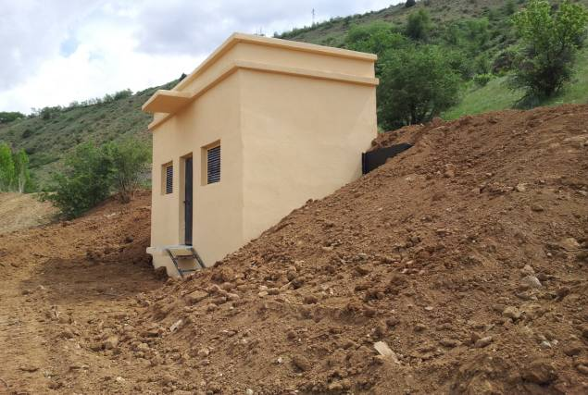

2013 YILI İÇMESUYU PROĞRAMI VE UYGULAMALARI
SIRA NO | İLÇESİ | KÖY ADI | İŞİN ADI | HARCAMA TUTARI KDV DAHİL | AÇIKLAMALAR
1 | TERCAN | Çukuryurt,Kurukol, Bağpınar,  Edebük | İsale hattı yapımı |  | İŞ DEVAM EDİYOR
2 | REFAHİYE | Çatalçam | şebeke yapımı |  | İŞ DEVAM EDİYOR
3 | TERCAN | KIZILCA | İsale hattı yapımı |  | İŞ DEVAM EDİYOR
4 | MERKEZ | Gn. Kazım İnanç Kışlası İçmesuyu İnş. İşi | İsale hattı yapımı | 82,985.95 | MİLLİ SAVUNMA BAKANLIĞINDAN ÖDENEK KARŞILANDI İŞ BİTTİ
5 | MERKEZ | Mertekli | İsale hattı yapımı ve depo yapımı | 76,700.00 | İŞ BİTTİ
6 | ÇAYIRLI | Bölükova | Ø75 PE Boru yardımı 100 mt | 501.50 | İŞ BİTTİ/KÖYLÜ KATKILI
7 | REFAHİYE | Yurtbaşı Kova Y.Y.Y. | Ø63 PE Boru yardımı 3000 mt | 13,440.00 | İŞ DEVAM EDİYOR
8 | MERKEZ | Ballı | Ø63 PE Boru yardımı 300 mt | 1,020 | İŞ BİTTİ/KÖYLÜ KATKILI
9 | REFAHİYE | Perçem | Ø50 PE Boru 1000 mt | 3000 | İŞ BİTTİ/KÖYLÜ KATKILI
10 | MERKEZ | Günebakan | Ø63 PE Boru 500 mt | 1,690 | İŞ BİTTİ/KÖYLÜ KATKILI
11 | TERCAN | Müftüoğlu | Ø63 PE Boru yardımı 1000 mt | 3,380 | İŞ BİTTİ/KÖYLÜ KATKILI
12 | TERCAN | Darıtepe-Demirkapı | Ø50 PE Boru yardımı 3600 mt | 7,956 | İŞ BİTTİ/KÖYLÜ KATKILI
13 | ÇAYIRLI | Verimli | Ø75 PE Boru yardımı 100 mt | 502 | İŞ DEVAM EDİYOR
14 | TERCAN | Kızılca-Akbaba (Agop) | Ø63 PE Boru yardımı 400 mt | 1,792 | İŞ BİTTİ
TOPLAM |  |  |  | 192,966.95
GENEL TOPLAM

2013 YILI KÖYDES İÇMESUYU PROĞRAMI VE UYGULAMALARI
SIRA NO | İLÇESİ | KÖY ADI | İŞİN ADI | HARCAMA TUTARI KDV DAHİL | AÇIKLAMALAR
1 | ÇAYIRLI | Saraycık | İçmesuyu Depo ve İsale hattı İşi | 36,580.00 | İŞ BİTTİ
2 | ÇAYIRLI | Çataksu | İçmesuyu Depo ve İsale hattı İşi | 110,330.00 | İŞ DEVAM EDİYOR
3 | KEMAH | Çamlıyayla Köyü | Depo yapımı | 34,862.91 | İŞ BİTTİ
4 | KEMAH | Kardere Köyü | Depo yapımı | 44,540.09 | İŞ BİTTİ
5 | KEMAH | Şahintepe Köyü | İsale hattı yapımı | 165,475.60 | İŞ BİTTİ
6 | KEMAH | Hakbilir Köyü | İsale hattı yapımı | 203,090.48 | İŞ BİTTİ
7 | KEMAH | Elmalı Köyü Kurtbahçe Mezrası | İsale hattı yapımı | 89,234.74 | İŞ BİTTİ
8 | TERCAN | Gevenlik | Terfili isale hattı yapımı | 125,731.96 | İŞ BİTTİ
9 | TERCAN | Müftüoğlu | Depo yapımı | 21,199.97 | İŞ BİTTİ
10 | TERCAN | Altınkaya Musaağa Mez. | Depo yapımı | 20,999.28 | İŞ BİTTİ
11 | TERCAN | Yalınkaş Seygi Mez. | İsale hattı yapımı | 49,973.00 | İŞ BİTTİ
12 | TERCAN | Kalecik | İsale hattı yapımı | 78,180.73 | İŞ DEVAM EDİYOR
13 | TERCAN | Yaylım Göllüce Mez. | İsale hattı,depo, şebeke yapımı | 26,978.51 | İŞ DEVAM EDİYOR
14 | TERCAN | Sağlıca | İsale hattı yapımı | 114,009.57 | İŞ BİTTİ
15 | TERCAN | İkizler | Depo yapımı | 9,440.00 | İŞ BİTTİ
16 | TERCAN | Yazıören | İsale hattı yapımı | 49,560.00 | İŞ BİTTİ
17 | TERCAN | Kızlıca Akbaba Mez. | İsale hattı, depo yapımı | 70,815.20 | İŞ BİTTİ
18 | OTLUKBELİ | Sö ğütlü | Söğütlü Köyü 150 tonluk içme suyu yükleme havuzu yapımı işi | 88,710.68 | İŞ BİTTİ
TOPLAM |  |  |  | 1,192,802.73

KÖY SULAMA TESİSLERİ YAPIMI

- 2013 Yılı Köy Sulama Tesisleri Programında yer alan 73 adet köyün sulama tesisi işi tamamlanmış, 3 adet köyün sulama tesisi inşaatı ise devam etmektedir. Erzincan İl Özel İdaresi bütçesinden Köy Sulama Tesisleri için yapılan harcama 1,958,223.39 TL dir. Program kapsamında 30.357,65 mt açık sistemli sulama tesisi, 12.887 mt kapalı sistemli sulama tesisi inşa edilmiştir.
- 2013 yılında ödeneği DAP Bölge Başkanlığı tarafından karşılanan tarımsal sulama kapsamında 9 adet işin 7’si tamamlanmıştır, 2 adet işin gerçekleşme oranı % 90 olup kalan kısmı 2014 yılında tamamlanacaktır. DAP Bölge Başkanlığı ödeneğinden Köy Sulama Tesisleri için yapılan harcama tutarı 618,146.37 TL’dir. Program kapsamında 8520,08 mt açık sistem, 3134 mt kapalı sistem sulama tesisi inşa edilmiştir.

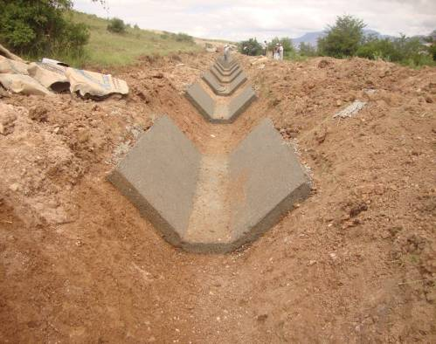

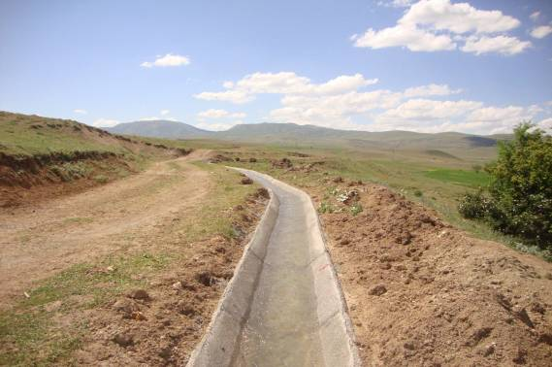

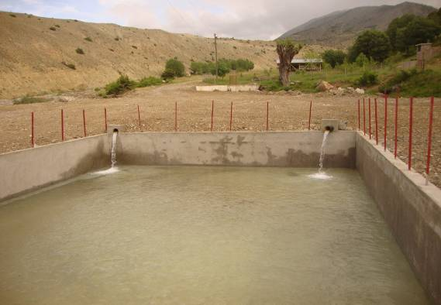

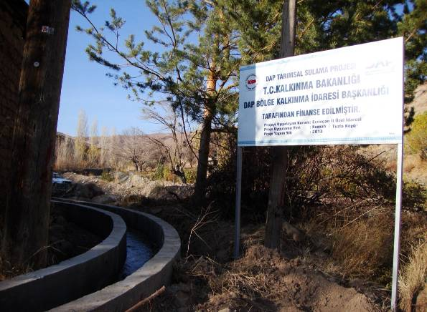

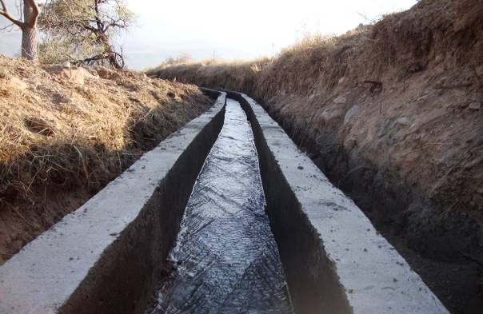
SIRA NO | İLÇESİ | İŞİN ADI | HARCAMA TUTARI | AÇIKLAMA
1 | Merkez | Göyne,Elmaköy,Bahçeliköy,Oğlaktepe |  | BİTTİ
2 | Merkez | Çukurkuyu,Bozyazı,Demirkent,Kurutilek,Pekmezli |  | BİTTİ
3 | Merkez | Konakbaşı,Karatuş,Soğukoluk,Yalınca, Günbağı | 88.911,84 | BİTTİ
4 | Merkez | Ekinci Evci Mzrs. | 141.212,93 | BİTTİ
5 | Merkez | B. Çakırman,K.Çakırman,Yalnızbağ, Dereyurt,Ahmetli,Koçyatağı | 67.561,06 | BİTTİ
6 | Çayırlı | Merkez,Harmantepe,Saygılı,A.Çamurdere |  | BİTTİ
7 | Çayırlı | Balıklı,Verimli,Sarıgüney | 6.490,00 | BİTTİ
8 | Çayırlı | Bölükova |  | BİTTİ
9 | Çayırlı | Bölükova |  | BİTTİ
10 | İliç | Bağlıca |  | BİTTİ
11 | İliç | Uluyamaç |  | BİTTİ
12 | İliç | K.Armutlu |  | BİTTİ
13 | Kemah | Seringöze,Bozoğlak,Cevizlik | 90.790,65 | BİTTİ
14 | Kemah | Tuzla,Olukpınar,Kedek,Küplü | 144.089,43 | BİTTİ
15 | Kemah | Tan | 149.805,48 | BİTTİ
16 | Kemah | Eriç | 179.834,52 | BİTTİ
17 | Kemah | Özdamar |  | BİTTİ
18 | Kemah | Mermerli |  | BİTTİ
19 | Kemah | Koçkar | 15.694,00 | BİTTİ
20 | Kemah | Gülbahçe |  | BİTTİ
21 | Kemah | Kedek | 1.676,00 | BİTTİ
22 | Kemah | Muratboynu |  | BİTTİ
23 | Kemaliye | Çit |  | BİTTİ
24 | Kemaliye | Apçaağa |  | BİTTİ
25 | Otlukbeli | Karadivan,Yeşilbük,Söğütlü |  | BİTTİ
26 | Otlukbeli | Avcıçayırı,Ağamçağam |  | BİTTİ
27 | Refahiye | Olgunlar,Aslanyusuf, Ulucak, Aydıncık | 69.466,15 | BİTTİ
28 | Refahiye | Cengerli,Diyarlar,Damlaca,Kazören ,Kersen |  | BİTTİ
29 | Refahiye | Yurtbaşı | 12.555,20 | BİTTİ
30 | Refahiye | Laleli | 9.086,00 | BİTTİ
31 | Refahiye | Aydıncık |  | BİTTİ
32 | Refahiye | Ağmusa | 267.505,07 | BİTTİ
33 | Tercan | Karacakışlak,Hacıbayram,Şengül |  | BİTTİ
34 | Tercan | Başbudak,Oğulveren,Beşgöze,Yalınkaş | 87.681,89 | BİTTİ

2013 YILI SULAMA PROĞRAMI VE UYGULAMALARI
SIRA NO | PROJE NO | İLÇESİ | KÖY ADI | İŞİN ADI | HARCAMA TUTARI (KDV DAHİL) | Açıklama
1 | 161 | ÜZÜMLÜ | BAYIRBAĞ | Sulama Tesisi | 88,884.10 | İŞ DEVAM EDİYOR
2 | 164 | MERKEZ | DEĞİRMENLİKÖY | Sulama Tesisi | 68,115.62 | İŞ BİTTİ
3 | 167 | MERKEZ | BAHÇELİKÖY | Sulama Tesisi | 45,691.52 | İŞ BİTTİ
4 | 168 | MERKEZ | HEYBELİ | Sulama Tesisi | 99,291.96 | İŞ BİTTİ
5 | 171 | KEMAH | CEVİZLİK | Sulama Tesisi | 48,406.01 | İŞ BİTTİ
6 | 162 | MERKEZ | KARATUŞ | Sulama Tesisi | 65,018.44 | İŞ DEVAM EDİYOR
7 | 166 | KEMAH | TUZLA | Sulama Tesisi | 55,702.66 | İŞ BİTTİ
8 | 169 | MERKEZ | YALNIZBAĞ | Sulama Tesisi | 81,344.55 | İŞ BİTTİ
9 | 163 | MERKEZ | ORTAYURT | Sulama Tesisi | 65,691.52 | İŞ BİTTİ

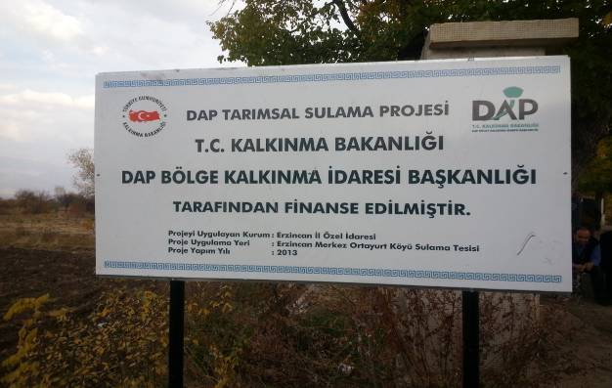

KIRSAL ALTYAPI

kanalizasyon

-2013 Yılı Köy Altyapı- Kanalizasyonları programında yer alan 12 adet işin yapımı tamamlanmış olup; 1 adet işin ödeneği Köylere Hizmet Götürme birliğine aktarılmıştır. Ayrıca halen yapımına devam edilen 8 adet iş bulunmaktadır. Limit inşaatlar kapsamında 3 adet köye boru yardımında bulunulmuştur.
-Kanalizasyon yapım işleri için Erzincan İl Özel İdaresi bütçesinden 1,244,530.27 TL harcama yapılmıştır.

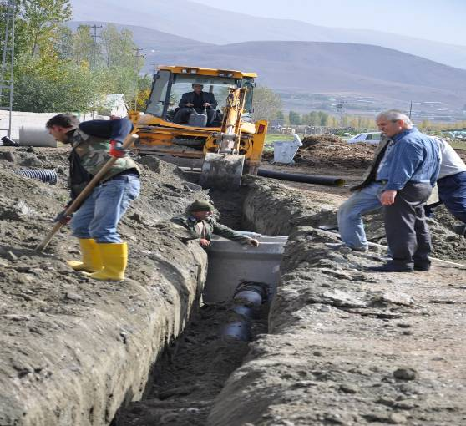

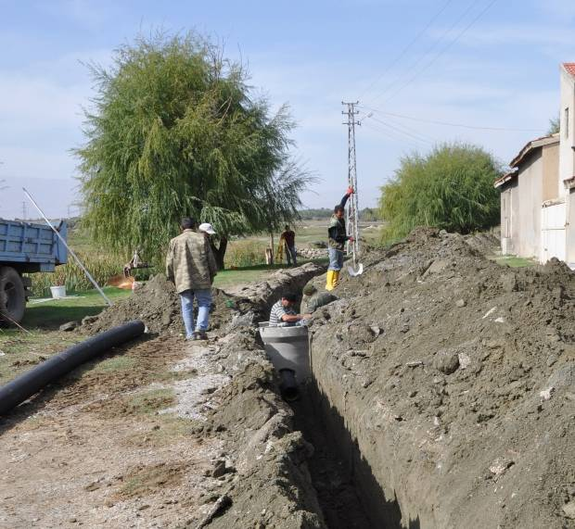

İL ÖZEL İDARESİ
SU VE KANAL HİZMETLERİ MÜDÜRLÜĞÜ
2013 YILI KANALİZASYON PROĞRAMI VE UYGULAMALARI
SIRA NO | İLÇESİ | KÖY ADI | İŞİN ADI | HARCAMA TUTARI (KDV DAHİL) | AÇIKLAMA
1 | Merkez | EKMEKLİ | içmesuyu ve kanalizasyon şebeke değişimi | 89,798.00 | İş devam ediyor
2 | Merkez | YEŞİLÇAY | içmesuyu ve kanalizasyon şebeke değişimi | 145,936.50 | İş devam ediyor
3 | Merkez | CEVİZLİ | içmesuyu ve kanalizasyon şebeke değişimi |  | İş devam ediyor
4 | Çayırlı | HARMANTEPE | içmesuyu ve kanalizasyon şebeke değişimi | 550,009.80 | İş devam ediyor
5 | Çayırlı | CENNETPINAR | içmesuyu ve kanalizasyon şebeke değişimi | 350,002.75 | İş devam ediyor
6 | Çayırlı | VERİMLİ | Kanalizasyon Boru Yardımı | 1,604.80 | İŞ BİTTİ
7 | Kemah | YAĞCA | Kanalizasyon Boru Yardımı | 11,233.60 | İş devam ediyor
8 | Otlukbeli | AVCIÇAYIRI | Kanalizasyon Boru Yardımı | 14,443.20 | İŞ BİTTİ
9 | Refahiye | GÖÇEVİ | Kanalizasyon Boru Yardımı | 12,918.64 | İŞ BİTTİ
10 | Refahiye | KADIKÖY | Kanalizasyon Boru Yardımı | 23,694.40 | İş devam ediyor
11 | Refahiye | KEÇEGÖZ | Kanalizasyon Boru Yardımı | 3,209.60 | İş devam ediyor
12 | Refahiye | ÇAT | Kanalizasyon Boru Yardımı | 5,461.62 | İŞ BİTTİ
13 | Refahiye | KONAK | Kanalizasyon Boru Yardımı | 16,048.00 | İş devam ediyor
14 | Refahiye | KAZÖREN | Kanalizasyon Boru Yardımı | 17,040.00 | İŞ BİTTİ
15 | Refahiye | PINARYOLU | Kanalizasyon Boru Yardımı | 3,129.36 | İş devam ediyor

İL ÖZEL İDARESİNDEN ÖDENEK AYRILAN KURUMLAR VE YAPILAN HİZMETLER

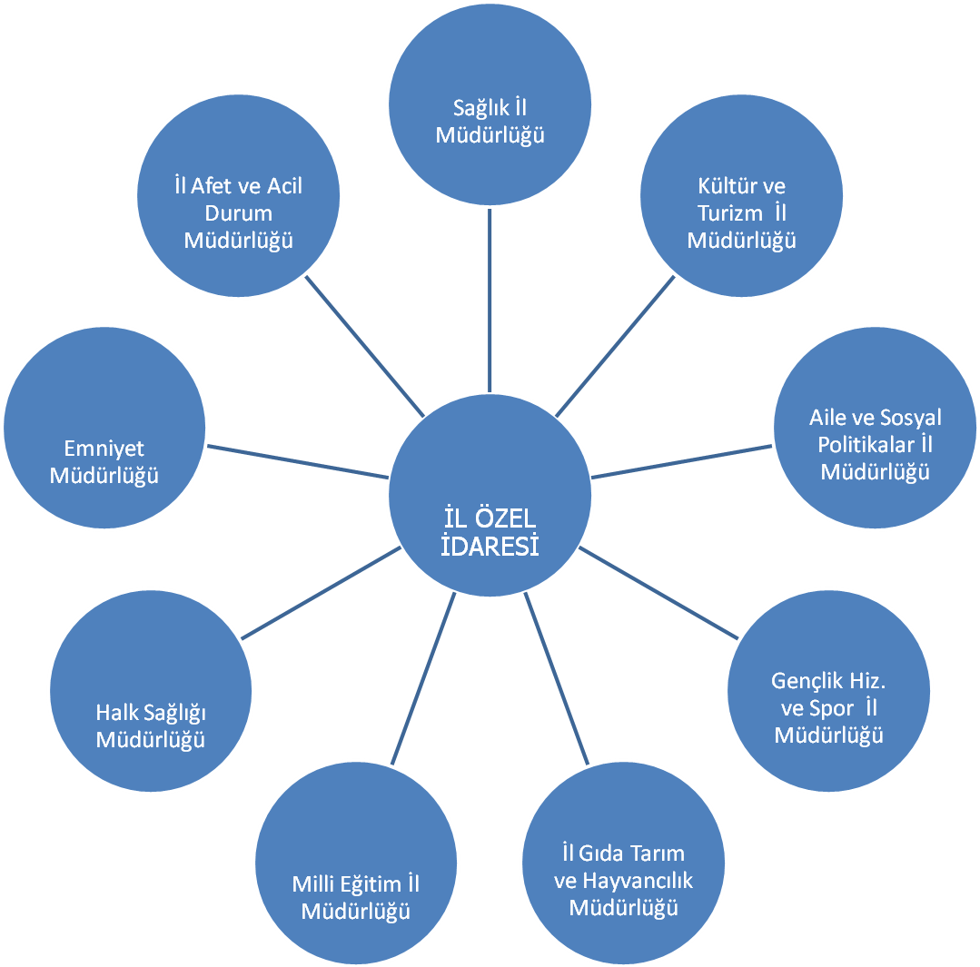

KÜLTÜR TURİZM HİZMETLERİ

01/01/2013 – 31/12/2013 TARİHLERİ ARASI İL KÜLTÜR VE TURİZM MÜDÜRLÜĞÜMÜZCE İL ÖZEL İDARESİ BÜTÇESİNDEN YAPILAN FAALİYETLER.

- Diğer Yayın Alımları harcama kaleminden Erzincan Tanıtım Çantası alımı. (3.835,00 TL.)

RESİM 1

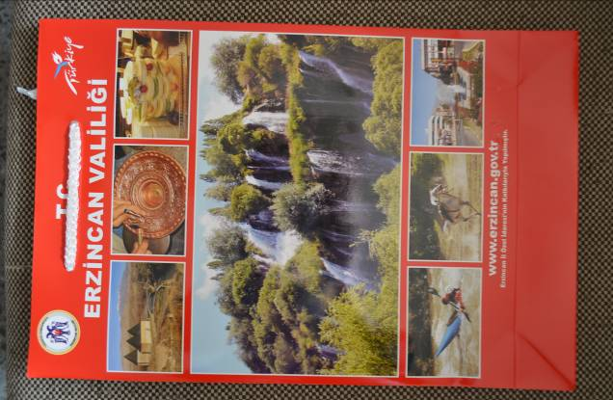

- Diğer Yayın Alımları harcama kaleminden Ergan Dağı Kış Sporları Turizm Merkezini yansıtan logo tasarımı (438,96 TL.)



3- Diğer Yayın Alımları harcama kaleminden Şehre Tanıklık edenler isimli yayınların alımı (3.888,00 TL.)

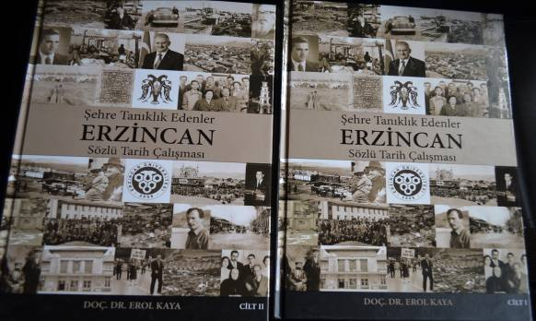

- Görüntülü Yayın Alımları harcama kaleminden Erzincan Tanıtım Belgesellerinin dvd ortamında çoğaltılması (9.440,00 TL.)



- 2013 yılı içerisinde İstanbul Beylikdüzünde düzenlenen Emitt fuarına katılım Kemaliye Köylere Hizmet Götürme Birliği (20.000,00 TL.)

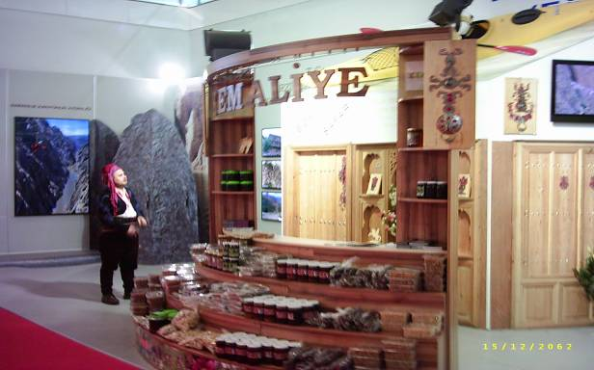
- 2013 yılı içerisinde İstanbul Beylikdüzünde düzenlenen Emitt fuarına katılım Kemah Köylere Hizmet Götürme Birliği (20.000,00 TL.)

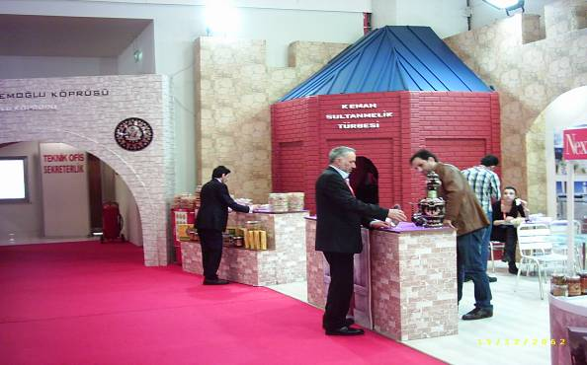

- 2013 yılı içerisinde İstanbul Beylikdüzünde düzenlenen Emitt fuarına ulaşım hizmetlerinde kullanılmak üzere araç kiralaması (3.540,00 TL.)

- Görüntülü Yayın Alımları harcama kaleminden Erzincan Tanıtım filminin yapımı ve dvd ortamında çoğaltılması (32.863,00 TL.)


- Ergan Dağı Kış Sporları Turizm Merkezini yansıtan broşür alımı (164,61 TL.)



- 14-16 Kasım 2013 tarihleri arası Antalya’ da düzenlenen Turizm fuarı stand kira bedeli (5.500,00 TL.)

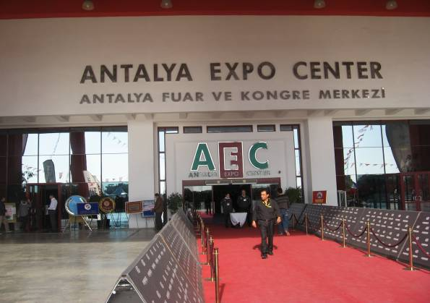
- 14-16 Kasım 2013 tarihleri arası Antalya’ da düzenlenen Turizm fuarı katılım giderleri (950,00 TL.)
- 05-08 Aralık 2013 tarihleri arası İzmir’ de düzenlenen Turizm fuarı katılım giderleri (950,00 TL.)
- Erzincan İli Kemaliye İlçesi Başbağlar Köyü Şehitler anma Töreni katılım giderleri (20.000,00 TL.)

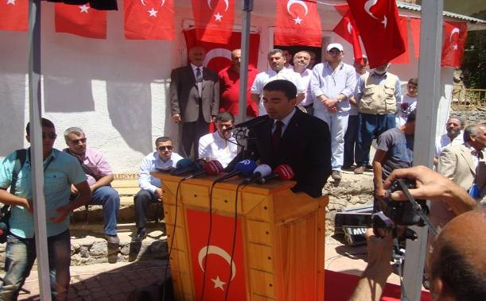

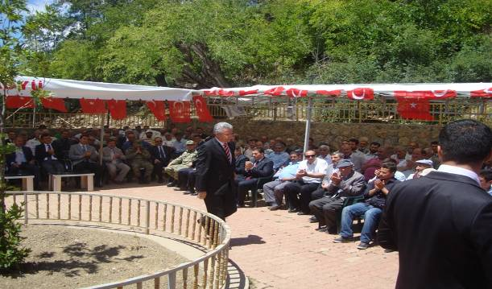
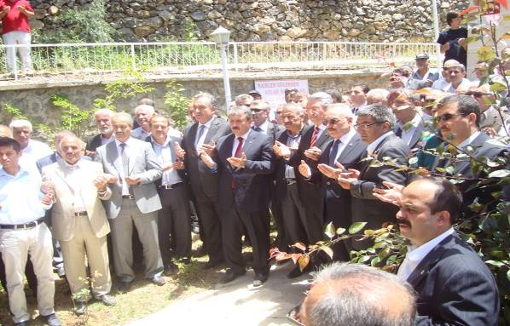

- İl Halk Kütüphanesi hizmet binasına jeneratör paratoner su deposu ve yangın sistemlerinin yapımı (57.129,15 TL.)

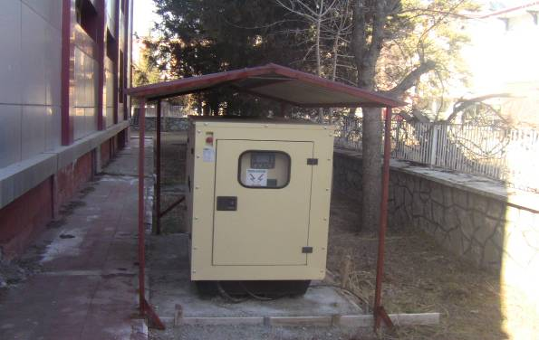

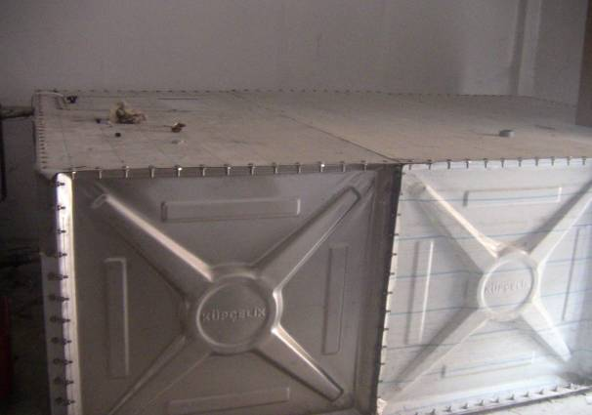

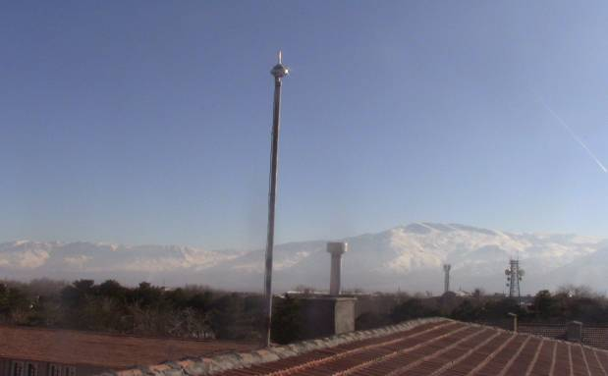

- İl Halk Kütüphanesi hizmet binasına kamera ve alarm sistemlerinin yapımı (7.062,30 TL.)

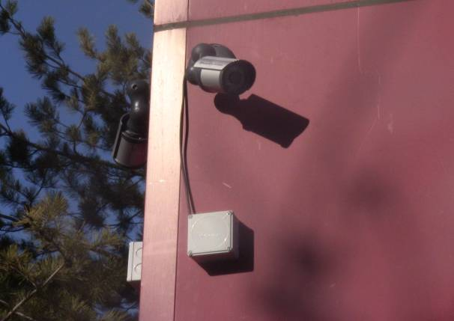

- İl Halk Kütüphanesi hizmet binası çatı onarımı (8.024,00 TL.)

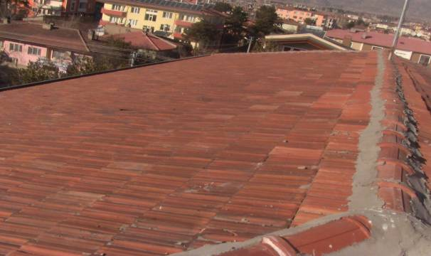
- Kültür Merkezi Sitesinin ısıtma sistemleri, paratoner, sıhhi tesisat ve atık su tesisatlarının onarımı (36.421,30 TL.)

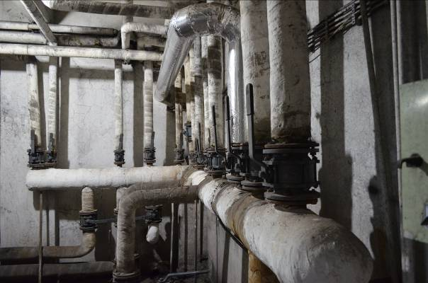

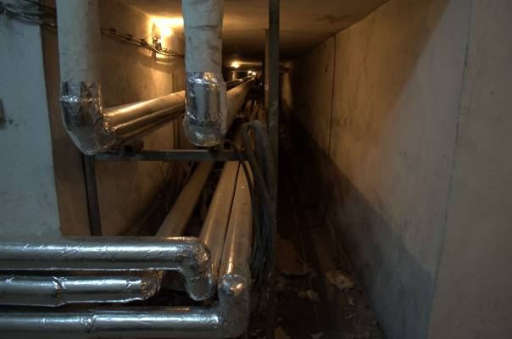

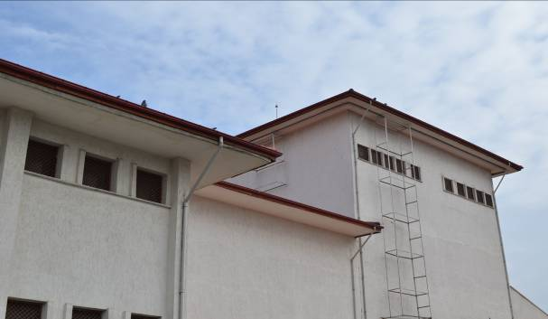

- Kemaliye İlçesi Başbağlar Köyü kültür evi yapımı (299.357,49 TL.)

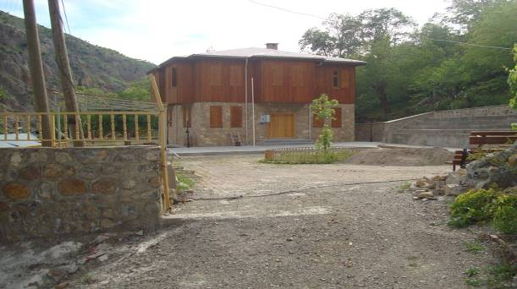

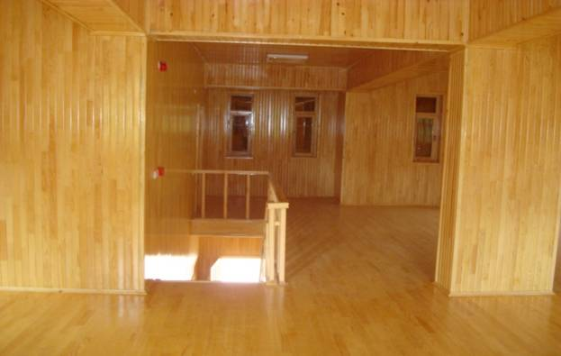

- 2013 yılı içerisinde Müze Müdürlüğümüzce ulaşım hizmetlerinde kullanılmak üzere hizmet alımı yolu ile bir adet araç kiralaması (9.744,39 TL)

- Arkeolojik Kazı giderleri harcama kaleminden Prof.Dr. Mehmet KARAOSMANOĞLU başkanlığında yürütülen Altıntepe arkeolojik kazı çalışmalarında kullanılmak üzere malzeme alımı ve işçilik giderleri. (104.034,75 TL)

EĞİTİM HİZMETLERİ

İLİ | ERZİNCAN
İLÇESİ | ÜZÜMLÜ
OKULUN ADI | GEYİKLİ İLKOKULU
DERSLİK SAYISI | 10 DERSLİK
PROJE BEDELİ | 975.901 TL.
İNŞAAT BAŞLAMA VE BİTİŞ TARİHİ | 01.11.2010 – 20.04.2013

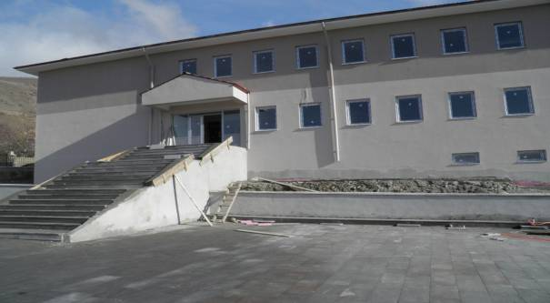

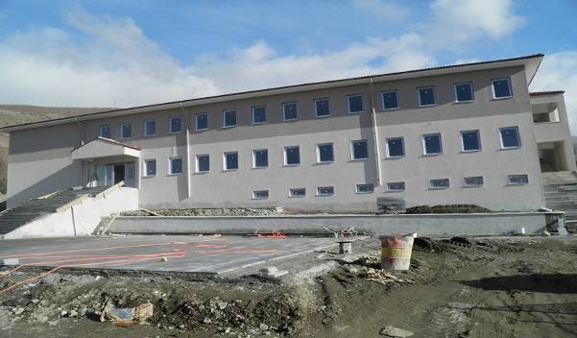
İLİ | ERZİNCAN
İLÇESİ | MERKEZ
OKULUN ADI | KAVAKYOLU İLK/ORTAOKULU
DERSLİK SAYISI | 12 DERSLİK
PROJE BEDELİ | 1.188.636 TL.
İNŞAAT BAŞLAMA VE BİTİŞ TARİHİ | 01.11.2011 – 03.03.2013

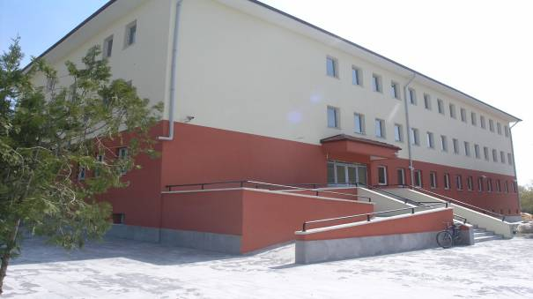

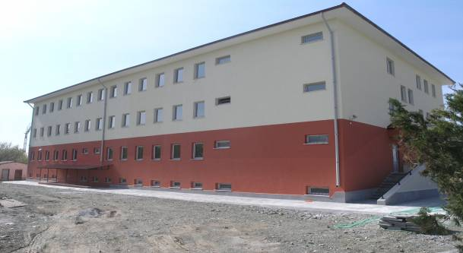

İLİ | ERZİNCAN
İLÇESİ | KEMALİYE
OKULUN ADI | FERRUH TİRYAKİOĞLU YURT BİNASI -
 | HACI ALİ AKIN LİSESİ SPOR SALONU
DERSLİK SAYISI | 200 ÖĞRENCİLİK YURT BİNASI - KÜÇÜK TİP
PROJE BEDELİ | 2.889.938 TL.
İNŞAAT BAŞLAMA VE BİTİŞ TARİHİ | 24.06.2011 – 17.04.2013

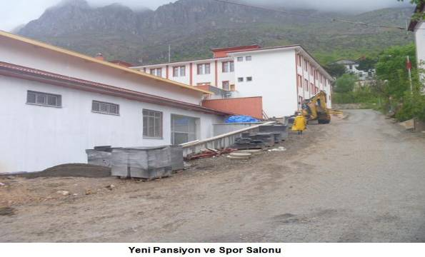

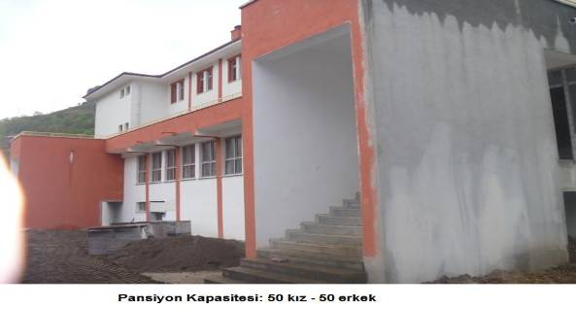

İLİ | ERZİNCAN
İLÇESİ | MERKEZ
OKULUN ADI | ŞEHİT CENGİZ TOPEL İLKOKULU
DERSLİK SAYISI | 3 DERSLİK
PROJE BEDELİ | 193.842 TL.
İNŞAAT BAŞLAMA VE BİTİŞ TARİHİ | 01.08.2013 – 08.11.2013

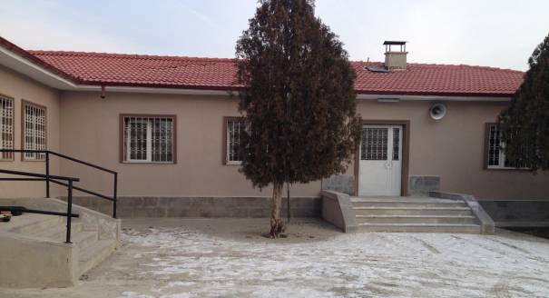

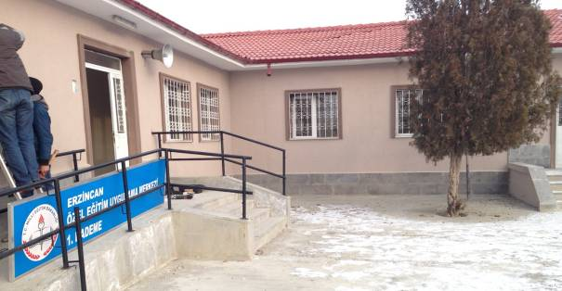

İLİ | ERZİNCAN
İLÇESİ | ÇAYIRLI
OKULUN ADI | 29 EKİM İLKOKULU TAK.GÜÇLENDİRME
PROJE BEDELİ | 664.647 TL
İNŞAAT BAŞLAMA VE BİTİŞ TARİHİ | 24.06.2012 – 18.12.2013

İLİ | ERZİNCAN
İLÇESİ | MERKEZ
OKULUN ADI | ULALAR 75.YIL BAYRAK OKULU ONR.
PROJE BEDELİ | 182.759 TL
İNŞAAT BAŞLAMA VE BİTİŞ TARİHİ | 28.06.2013 – 10.09.2013

İLİ | ERZİNCAN
İLÇESİ | MERKEZ
OKULUN ADI | DR.CAHİT ZİYA ULUKÖK OLUL ONAR.
PROJE BEDELİ | 111.488 TL
İNŞAAT BAŞLAMA VE BİTİŞ TARİHİ | 15.07.2013-12.09.2013

İLİ | ERZİNCAN
İLÇESİ | MERKEZ
OKULUN ADI | SALİH ERKAN İLK.DOĞALGAZ DÖN.İŞİ
PROJE BEDELİ | 93.938 TL
İNŞAAT BAŞLAMA VE BİTİŞ TARİHİ | 11.07.2013-29.08.20123

İLİ | ERZİNCAN
İLÇESİ | MERKEZ
OKULUN ADI | OSMANGAZİ İLK.DOĞALGAZ DÖN.İŞİ
PROJE BEDELİ | 38.710 TL
İNŞAAT BAŞLAMA VE BİTİŞ TARİHİ | 11.07.2013-11.09.2013

İLİ | ERZİNCAN
İLÇESİ | MERKEZ
OKULUN ADI | MİMAR SİNAN İLKOKULU ONARIMI
PROJE BEDELİ | 66.518 TL
İNŞAAT BAŞLAMA VE BİTİŞ TARİHİ | 03.06.2013-12.07.2013

İLİ | ERZİNCAN
İLÇESİ | ÇAYIRLI
OKULUN ADI | BALIKLI İLKOKULU ONATIMI.
PROJE BEDELİ | 51.920 T
İNŞAAT BAŞLAMA VE BİTİŞ TARİHİ | 21.06.2013-04.08.20123

İLİ | ERZİNCAN
İLÇESİ | ÇAYIRLI
OKULUN ADI | YAZIKAYA İLKOKULU -LOJ.ONARIMI
PROJE BEDELİ | 74.928 TL
İNŞAAT BAŞLAMA VE BİTİŞ TARİHİ | 28.06.2013-31.07.2013

İLİ | ERZİNCAN
İLÇESİ | KEMAH
OKULUN ADI | NECATİBEY İLK.KAZ.DAİRESİ-KAL.ONR
PROJE BEDELİ | 64.310 TL
İNŞAAT BAŞLAMA VE BİTİŞ TARİHİ | 20.08.2013-19.09.20123

İLİ | ERZİNCAN
İLÇESİ | KEMALİYE
OKULUN ADI | M.MUHLİS CÜHER İLKOKULU ONARIMI.
PROJE BEDELİ | 87.831 TL
İNŞAAT BAŞLAMA VE BİTİŞ TARİHİ | 28.06.2013 – 23.08.2013

İLİ | ERZİNCAN
İLÇESİ | KEMALİYE
OKULUN ADI | İSTİKLAL İLKOKULU ONARIMI
PROJE BEDELİ | 310.701 TL
İNŞAAT BAŞLAMA VE BİTİŞ TARİHİ | 22.07.2013-08.10.2013

İLİ | ERZİNCAN
İLÇESİ | REFAHİYE
OKULUN ADI | YATILI BÖLGE ORTAOKULU ONARIMI.
PROJE BEDELİ | 161.844 TL
İNŞAAT BAŞLAMA VE BİTİŞ TARİHİ | 27.08.2013-28.10.2013

İLİ | ERZİNCAN
İLÇESİ | TERCAN
OKULUN ADI | ALTUNKENT ÖMER GÜLTEKİN ONARIMI
PROJE BEDELİ | 190.298 TL
İNŞAAT BAŞLAMA VE BİTİŞ TARİHİ | 29.08.2013-28.10.2013

İLİ | ERZİNCAN
İLÇESİ | TERCAN
OKULUN ADI | YATILI BÖLGE ORTAOKULU ONARIMI.
PROJE BEDELİ | 147.500 TL
İNŞAAT BAŞLAMA VE BİTİŞ TARİHİ | 11.08.2013-28.10.2013

İLİ | ERZİNCAN
İLÇESİ | ÜZÜMLÜ
OKULUN ADI | FATİH ORTAOKULU ISI YALITIMI.
PROJE BEDELİ | 186.085 TL
İNŞAAT BAŞLAMA VE BİTİŞ TARİHİ | 18.06.2013-26.08.2013

İLİ | ERZİNCAN
İLÇESİ | MERKEZ
OKULUN ADI | FATİH İLKÇDOĞALGAZ DÖNÜŞÜM İŞİ.
PROJE BEDELİ | 42.893 TL
İNŞAAT BAŞLAMA VE BİTİŞ TARİHİ | 12.08.2013-19.09.2013

İLİ | ERZİNCAN
İLÇESİ | MERKEZ
OKULUN ADI | HAYRETTİN PAŞA İLKOKULU ONARIMI
PROJE BEDELİ | 35.467 TL
İNŞAAT BAŞLAMA VE BİTİŞ TARİHİ | 10.06.2013-19.07.2013

İLİ | ERZİNCAN
İLÇESİ | TERCAN
OKULUN ADI | BEŞGÖZE İLKOKULU ONARIMI.
PROJE BEDELİ | 68.248 TL
İNŞAAT BAŞLAMA VE BİTİŞ TARİHİ | 23.08.2013-23.09.2013

İLİ | ERZİNCAN
İLÇESİ | MERKEZ
OKULUN ADI | İMKB NEVZAT AYAZ FEN LİS.DOĞ.DÖN.
PROJE BEDELİ | 642.943 TL
İNŞAAT BAŞLAMA VE BİTİŞ TARİHİ | 17.06.2013-23.09.2013

İLİ | ERZİNCAN
İLÇESİ | MERKEZ
OKULUN ADI | ANADOLU İMAM HATİP LİS.ONARIMI.
PROJE BEDELİ | 182.965 TL
İNŞAAT BAŞLAMA VE BİTİŞ TARİHİ | 26.07.2013-24.092013

İLİ | ERZİNCAN
İLÇESİ | MERKEZ
OKULUN ADI | KAZIM KARABEKİR LİSESİ ONARIMI
PROJE BEDELİ | 182.965 TL
İNŞAAT BAŞLAMA VE BİTİŞ TARİHİ | 02.09.2013-04.10.2013

İLİ | ERZİNCAN
İLÇESİ | MERKEZ
OKULUN ADI | MİLLİYET ANADOLU ÖĞR.LİS.PAN.ONR.
PROJE BEDELİ | 206.737 TL
İNŞAAT BAŞLAMA VE BİTİŞ TARİHİ | 06.09.2013-19.11.2013

,
İLİ | ERZİNCAN
İLÇESİ | MERKEZ
OKULUN ADI | M.DOĞAN ANADOLU LİS.SPOR SAL.ONR
PROJE BEDELİ | 239.738 TL
İNŞAAT BAŞLAMA VE BİTİŞ TARİHİ | 05.07.2013-20.09.2013

İLİ | ERZİNCAN
İLÇESİ | MERKEZ
OKULUN ADI | SABAHAT HANIM LİS.ONARIMI.
PROJE BEDELİ | 48.852 TL
İNŞAAT BAŞLAMA VE BİTİŞ TARİHİ | 02.08.2013-30.09.2013

İLİ | ERZİNCAN
İLÇESİ | ÇAYIRLI
OKULUN ADI | ÇAYIRLI LİS.TAK.GÜÇ.ONARIMI
PROJE BEDELİ | 162.608 TL
İNŞAAT BAŞLAMA VE BİTİŞ TARİHİ | 01.08.2013-19.10.2013

İLİ | ERZİNCAN
İLÇESİ | KEMALİYE
OKULUN ADI | HACI ALI AKIN LİS.ONARIMI
PROJE BEDELİ | 90.834 TL
İNŞAAT BAŞLAMA VE BİTİŞ TARİHİ | 21.06.2013-20.08.2013

İLİ | ERZİNCAN
İLÇESİ | TERCAN
OKULUN ADI | F.GÜLEKİN LİS.,ÇADIRKAYA LİS.,TERCAN LİS.,MERCAN LİS.ONARIMI
PROJE BEDELİ | 147.239 TL
İNŞAAT BAŞLAMA VE BİTİŞ TARİHİ | 26.07.2013-03.10.2013

İLİ | ERZİNCAN
İLÇESİ | MERKEZ
OKULUN ADI | TEKNİK ENDÜSTRİ MES.LİS.ONARIMI
PROJE BEDELİ | 194.700 TL
İNŞAAT BAŞLAMA VE BİTİŞ TARİHİ | 25.11.2013-23.01.2014

İLİ | ERZİNCAN
İLÇESİ | MERKEZ
OKULUN ADI | KIZ MES.LİS.VE SPOR SAL.ONARIMI
PROJE BEDELİ | 136.490 TL
İNŞAAT BAŞLAMA VE BİTİŞ TARİHİ | 29.08.2013-25.10.2013

İLİ | ERZİNCAN
İLÇESİ | MERKEZ
OKULUN ADI | ATATÜRK SAĞ.MES.LİS.DOĞAL.DÖN.İŞİ.
PROJE BEDELİ | 33.038 TL
İNŞAAT BAŞLAMA VE BİTİŞ TARİHİ | 01.07.2013-09.09.2013

İLİ | ERZİNCAN
İLÇESİ | MERKEZ
OKULUN ADI | ANADOLU OTEL.TUR.MES.LİS.DOĞ.DÖN.
PROJE BEDELİ | 94.291 TL
İNŞAAT BAŞLAMA VE BİTİŞ TARİHİ | 16.08.2013-04.10.2013

İLİ | ERZİNCAN
İLÇESİ | ÇAYIRLI
OKULUN ADI | SAĞLIK MESLEK LİSESİ ONR.
PROJE BEDELİ | 28.320 TL
İNŞAAT BAŞLAMA VE BİTİŞ TARİHİ | 19.07.2013-19.08.2013

İLİ | ERZİNCAN
İLÇESİ | KEMAH
OKULUN ADI | SULTAM MELİK ÇOK PROG.LİS. ONR.
PROJE BEDELİ | 117.127 TL
İNŞAAT BAŞLAMA VE BİTİŞ TARİHİ | 28.06.2013-27.08.2013

İLİ | ERZİNCAN
İLÇESİ | REFAHİYE
OKULUN ADI | ÇOK PROG.LİS.VE SPOR SALONU ONR.
PROJE BEDELİ | 204.966 TL
İNŞAAT BAŞLAMA VE BİTİŞ TARİHİ | 29.08.2013-16.11.2013

İLİ | ERZİNCAN
İLÇESİ | ÜZÜMLÜ
OKULUN ADI | ÇOK PROG.LİS.VE SPOR SALONU ONR..
PROJE BEDELİ | 95.816 TL
İNŞAAT BAŞLAMA VE BİTİŞ TARİHİ | 19.08.2013-21.10.2013

İLİ | ERZİNCAN
İLÇESİ | TERCAN
OKULUN ADI | 16 DEFSLİKLİ GENEL LİSE İNŞAATI
PROJE BEDELİ | 3.405.643 TL
İNŞAAT BAŞLAMA VE BİTİŞ TARİHİ | 21.06.2012-10.02.2014(GEÇİCİ KAB.AŞAM)

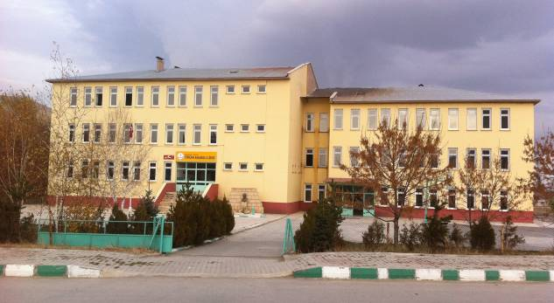

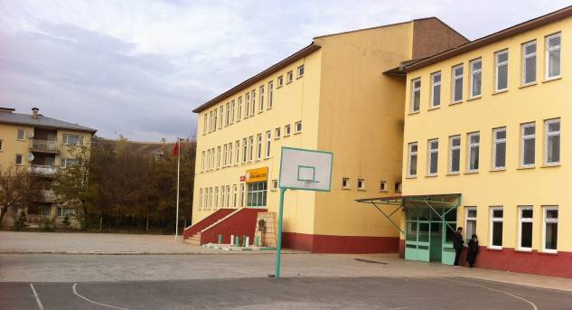

İLİ | ERZİNCAN
İLÇESİ | REFAHİYE
OKULUN ADI | 200 ÖĞRENCİLİK YURT BİNASI
PROJE BEDELİ | 3.209.898 TL
İNŞAAT BAŞLAMA VE BİTİŞ TARİHİ | 18.06.2012-25.11.2013

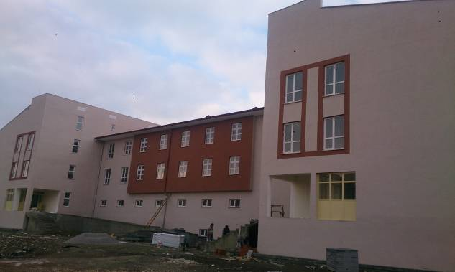

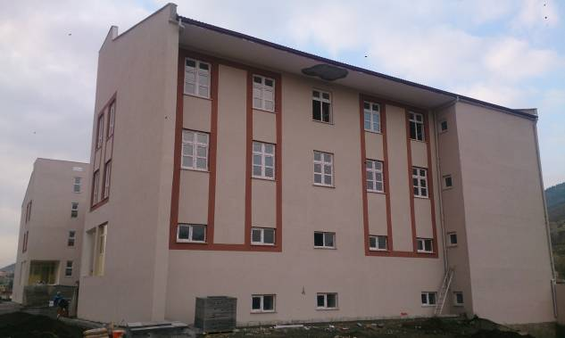
SOSYAL HİZMETLER

S.NO | İŞİN ADI | 2013 YILI ÖDENEN | FİZİKİ DURUMU
1 | Refahiye Huzur Evi Proje çizim İşi | 21.240,00 | BİTTİ
2 | 75.Yıl Bakım Ve Rehabilitasyon Merkezi Banyo Bakım Ve Onarım Bedeli | 102.126,69 | BİTTİ
3 | Engelsiz Yaşam Merkezi Yapım İşi | 1.962.900,70 | DEVAM EDİYOR
4 | Refahiye Huzur Evi Yapımı | 915.367,87 | DEVAM EDİYOR
5 | Büro Malzemesi Alımı | 75.618,92 | BİTTİ
TOPLAM |  | 3.077.254,18

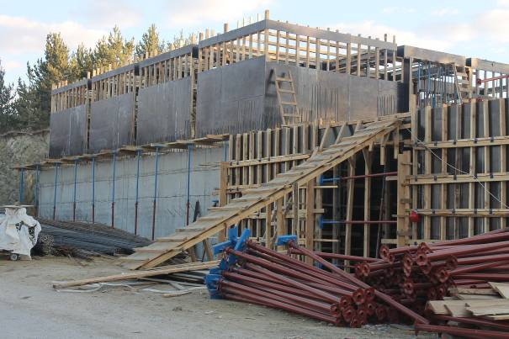
Refahiye Huzur Evi İnşaatı

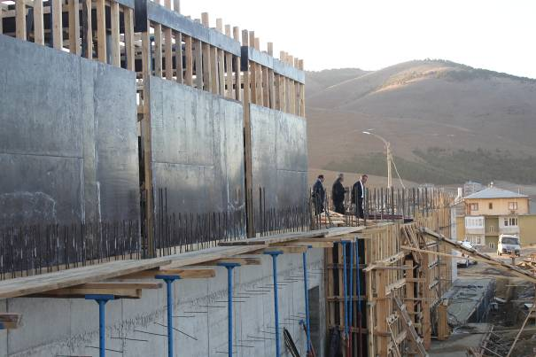

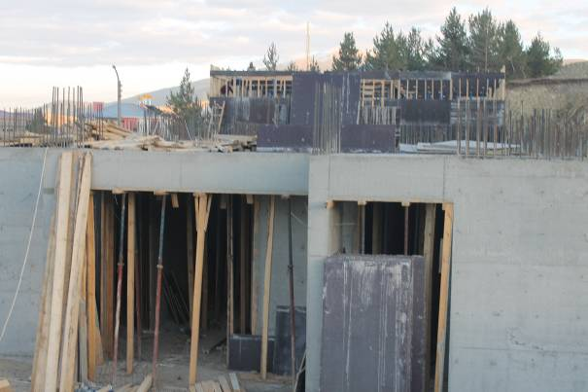
Refahiye Huzur Evi İnşaatı

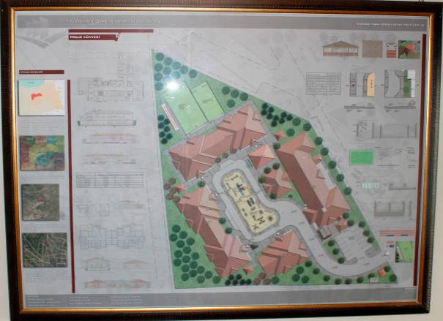
Engelsiz Yaşam Merkezi Projesi

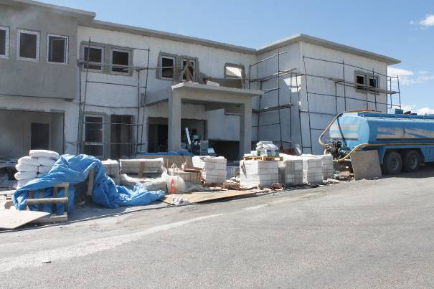
Engelsiz Yaşam Merkezi İnşaatı
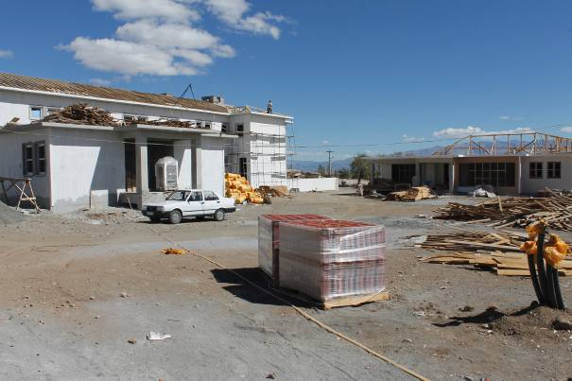

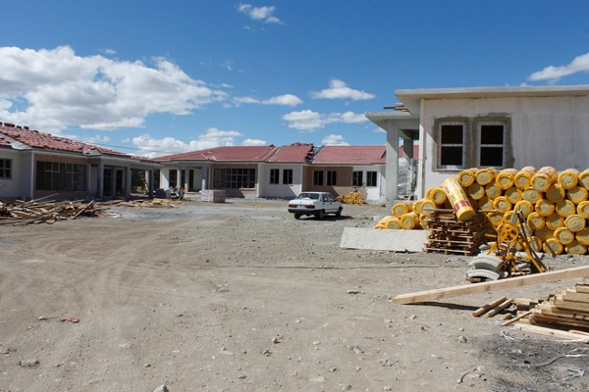
Engelsiz Yaşam Merkezi İnşaatı

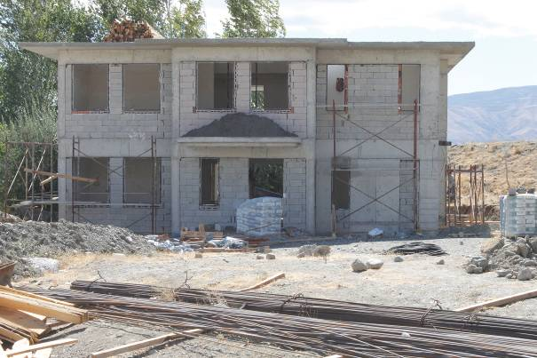
Sevgi Evleri İnşaatı

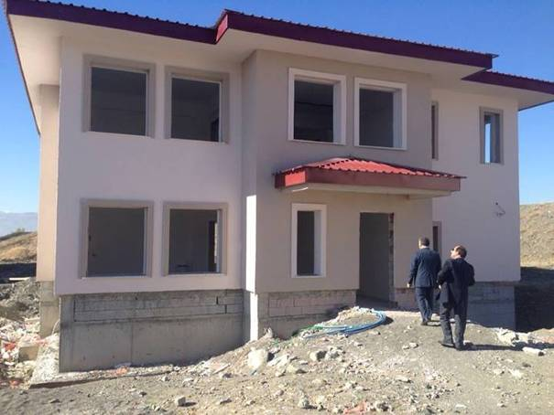
Sevgi Evleri İnşaatı
EMNİYET HİZMETLERİ

- Erzincan Kent Güvenlik Yönetim Sistemi Kurulumu Hakediş Bedeli Olarak 2013 Mali Yılı İçerisinde 1.610.893,33 TL Ödeme Gerçekleşmiştir.

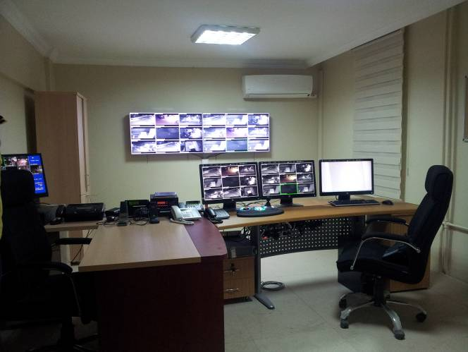

EMNİYET MÜDÜRLĞÜ 2013 YILI FAALİYET İCMALİ

S.NO | İŞİN ADI | 2013 YILI ÖDENEN | FİZİKİ DURUMU
1 | Emniyet Müdürlüğü Hiz. Binalarının Analiz ve Güçlendirme Projeleri Çizim İşi | 148.680,00 | BİTTİ
2 | El Telsizi ve Uyumlu Kulaklık Alımı | 7.469,40 | BİTTİ
3 | Refahiye Bölge Trafik Denetleme İstasyonu Lojmanları Dış Cephe Boya İşi | 12.154,00 | BİTTİ
4 | Ek Hizmet Binası Doğalgaz Dönüşüm İşi 2 Nolu Hakediş Ödemesi | 20.851,58 | BİTTİ
5 | Çarşı Polis Merkezi Onarım İşi | 96.611,97 | BİTTİ
6 | Asayiş Şube Müdürlüğü Onarım İşi 1 Nolu Hakediş Ödemesi | 38.948,66 | DEVAM EDİYOR
7 | Kent Güvenlik Sistemi Kurulumu | 1.610.893,33
TOPLAM |  | 1.935.528,94 TL

İL AFET VE ACİL DURUM HİZMETLERİ

S.NO | İŞİN ADI | 2013 YILI ÖDENEN | FİZİKİ DURUMU
1 | Afet Konutları Altyapı Yatırımları | 2.596,00 | BİTTİ
2 | Evini Yapana Yardım Projesi | 1.716.000,00 | BİTTİ
3 | Arama Kurtarma Ekibine Kesme Ve Ayırma Seti Alımı | 307.513,48 | BİTTİ
4 | Afet Önleyici Tedbirler | 69.836,63 | BİTTİ
5 | Büro Malzemesi Alımı | 74.704,62 | BİTTİ
TOPLAM |  | 2.170.650,73 TL

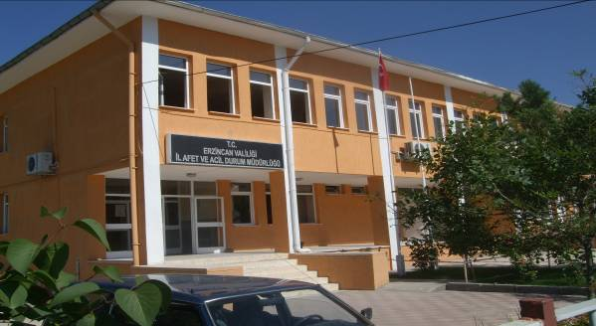
İl Afet ve Acil Durum Müdürlüğü Hizmet Binası

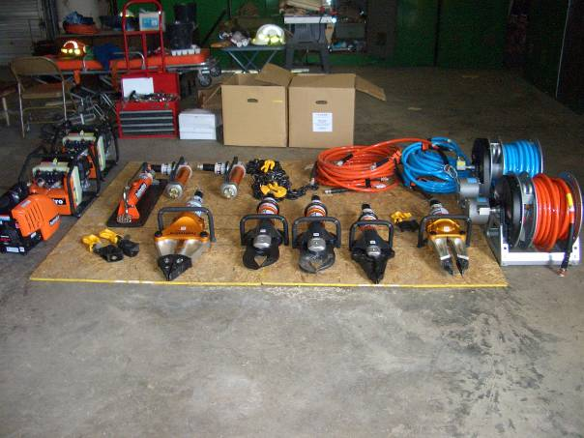

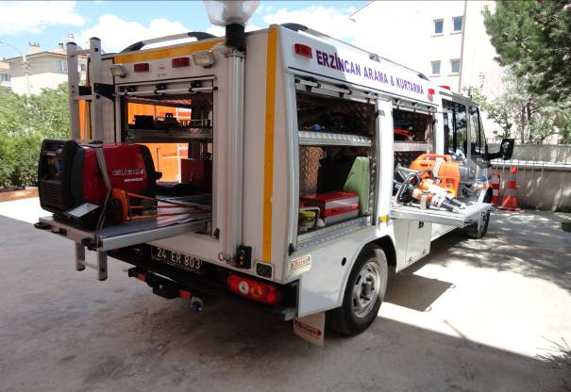

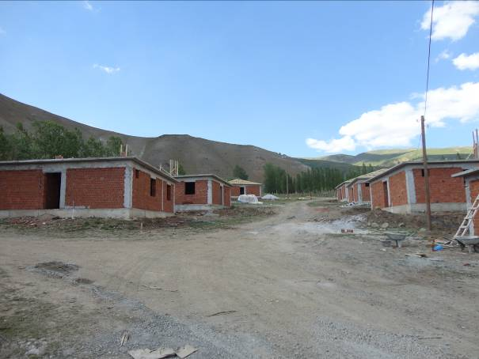
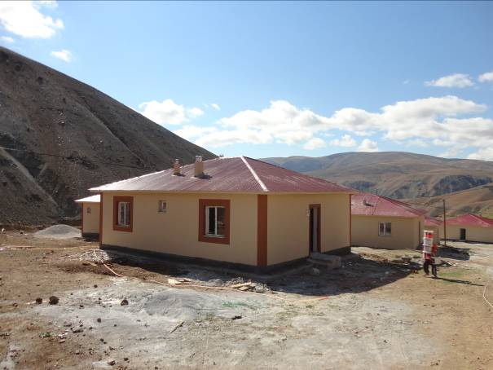
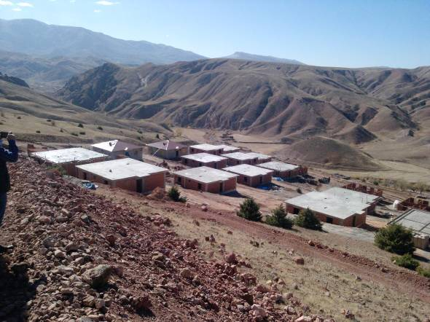

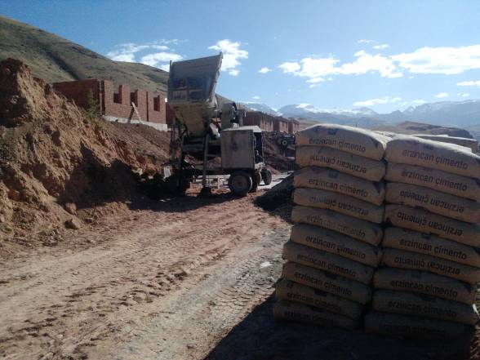

3-KURUMSAL KABİLİYET ve KAPASİTENİN DEĞERLENDİRİLMESİ :
Erzincan İl Özel İdaresinin Kurumsal Stratejik Planı çalışmalarında Kurumsal GZFT Analizi yapılmış olup, güçlü (üstün) ve zayıf yönleri belirlenmiştir.Ancak bu geçen süre içinde İdare’deki yeni yapılanmayla birlikte, GZFT Analizi yapıldığı dönemde zayıflık olarak görülen bazı konularda ciddi iyileşme ve gelişme sağlandığından, bu hususlar artık zayıflık olarak algılanmamaktadır. Buna göre İdarenin “Zayıflık” ve “Üstünlükleri aşağıda maddeler halinde gösterilmiştir.
A- Üstünlükler :
• Stratejik planlama sürecinin başlamış olmasıyla kurumlar arası ve Erzincan paydaşlarıyla koordinasyon ve iletişimin yakalanmış olması.
• Kamu yönetimde e-devlet sürecinin başlatılmış olması ve koordinasyon ve yazışmaların bilgisayar üzerinden yürütülebileceği bir döneme girilmiş olması.
• Yeni norm kadrolarının belirlenmiş olması ve ihtiyaca göre eleman istihdam edilebilinecek olması.
• Kurumun hem belediye sınırları dışında, hem de il sınırları içinde hizmet veren bir yerel idare olması.
• Kurumda yeni bir idari yapılanma dönemine girilmiş olması.
• Mevzuattaki yeni düzenlemelerle yetki alanının genişlemiş olması.
• Kendine ait özerk bir bütçeye sahip olması.
• Hizmet araç, gereç ve donanımın yeterli olması.
B- Zayıflıklar :
• Nitelikli personel eksikliği.
• Teknik ve ara teknik eleman yetersizliği.
• Terfi etme olanaklarının yetersizliği.
• Kurum çalışanları için sosyal etkinlikler ve aktivitelerin yetersiz olması.
• Personel arası ücret eşitsizliği.
• Diğer kurum ve kuruluşlarla iletişim ve koordinasyonun yeterince oluşturulamamış olması.
• Kent ve il ölçeğinde önemli bir karar alıcı ve uygulayıcı olan belediyelerle yeterli işbirliği sağlanamaması, ortak proje üretilememesi.
• Personele yeterli hizmet içi eğitim verilmemesi.
C- Değerlendirme :
Stratejik plan çalışmalarında GZFT analizi ile belirlenen zayıf yönlerin güçlendirilmesi yönünde çalışmalar devam etmektedir. Özellikle bilgi işlem altyapısının geliştirilmesi yönünde çalışmalar yapılması gerekmektedir.
Diğer taraftan yeni yapılanma ile birlikte daha etkin ve verimli hizmet sunumu oldukça üst düzeye çıkarılmıştır.
• İl özel idarelerinin faaliyet alanında dünya ve ülkedeki durum ve gelişmeler, kritik konular ve bu konuların kurumu nasıl etkileyebileceği dikkate alınmıştır. Stratejik Plan çalışması yapılırken belirlenen Pest faktörler aşağıda gösterilmiştir.
• Kamu yönetimi mevzuatında yapılan değişiklikler.
• Kamu yönetimi reform çabaları, Toplam Kalite Yönetimi, Strateji Yönetim, Performans Programı gibi yeni yönetim araçlarının belirlenmesi.
• Stratejik planlama kavramının özel sektörün yanı sıra kamu sektörü için de gündeme getirilmesi.
• Avrupa Birliği uyum süreci.
• Yerel yönetimlerin güçlendirilmesi çalışmaları.
• Etkin, katılımcı, hesap verebilir yerel yönetimler anlayışının geliştirilmesi.
• E-Devlet uygulamalarının kamu kurumlarında yaygınlaştırılması.
• Kırsal alanların köyden kente göç ile boşalması.
• Kırsal kalkınmaya yönelik hükümet politikalarının üretilmesi

4-ÖNERİ VE TEDBİRLER :

Çağdaş kamu yönetimi anlayışının bir sonucu olarak kaynakların daha etkin ve verimli kullanılması, yatırım ve hizmetlerin kalitesinin arttırılması, vatandaş odaklı,karar alma süreçlerine katılımcı ve şeffaf yönetim ilkeleri ön plana çıkmıştır.
Erzincan İl Özel İdaresi yönetiminde yukarıda belirtilen tüm hususlar kurumsal olarak benimsenmiş ve uygulamada bu konularda gerekli özen ve hassasiyet gösterilmektedir.
İdarede yürütülen bütün iş ve işlemlerde hukuk kurallarına ve kamu yararına uygunluk daima ön planda tutulmakta ve personelin moral ve motivasyonu yükselterek sunulan hizmetlerde etkinlik ve kalite giderek arttırılmaktadır.
Bu noktada nitelikli personel sayısının arttırılmasına dönük hizmetiçi eğitim çalışmalarına ağırlık verilecek,yeni istihdam edilecek personelin kurumun hizmet alanlarında yetişmiş ve istenilen vasıfları taşıması ön planda tutulacaktır.
Diğer taraftan İl Özel İdaresinin organları ile çalışanları arasında işbirliği ve dayanışmanın daha üst seviyeye çıkarılması, gerek hizmet sunumunda etkinlik ve verimliliği arttıracak, gerekse üretilecek hizmetin kalitesini olumlu yönde etkileyecektir.
Zira yönetim kavramının özünde, organlar ve/veya çalışanlar arasında istişare,dayanışma ve yardımlaşma gibi hususlar, top yekun başarının olmazsa olmazları olarak yer almaktadır.
Yeni yasal düzenlemeler sonucunda hızlı bir geçiş dönemi yaşayan Erzincan İl Özel İdaresi, kurumsal olarak önemli görev ve sorumluluklar üstlenmenin bilinciyle hareket etmekte ve Erzincan İli vizyonu ile Kurumsal vizyon ve misyonunda belirtilen tüm hususlara bağlı olarak, İldeki yaşam kalitesini yükseltmek ve yerel kalkınmaya dönük hizmetlerini en üst düzeyde sürdürmektedir.
Büyük bir değişim ve gelişim sürecindeki İl Özel İdaresinde görev alanı ile ilgili ihtiyaç ve sorunları gidermeye yönelik istenilen iyileştirme ve geliştirici faaliyetler imkanlar ölçüsünde ve öncelik sırasına uygun olarak yürütülmektedir. Bütün gereksinimler en kısa sürede ve en ekonomik olarak giderilmeye çalışılmaktadır. Bu yöndeki çalışmaların bir çoğu başlatılmış olup, kalanları ise stratejik planda öngörülen amaç ve hedefler doğrultusunda ve bütçe imkanları ölçüsünde gerçekleştirilecektir.
Bilgi ve takdirlerinize sunarım.27/02/2013

Abdurrahman AKDEMİR
Erzincan Valisi

MALİ BİLGİLER

3-Mali Bilgiler :

Bütçe Uygulama Sonuçları :
İl Özel İdaresi 2013 Mali Yılı Bütçesi İl Genel Meclisinin 23.11.2012 tarih ve 316 nolu kararı ile 33.683.000 TL olarak kabul edilmiş olup 01.01.2013 tarihi itibariyle yürürlüğe girmiştir.

2013 MALİ YILI BÜTÇESİ

GİDER BÜTÇESİ |  | GELİR BÜTÇESİ
PERSONEL GİDERLERİ | 5.668.000,00 | VERGİ GELİRLERİ | 30.000,00
SOS. GÜV. KUR. DEV. PİR. | 767.000,00 | TEŞEBBÜS VE MÜLKİYET GELİRLERİ | 1.830.000,00
MAL VE HİZMET ALIM GİDERLERİ | 10.397.000,00 | ALINAN BAĞIŞ VE YARDIMLAR İLE ÖZ GELİRLER | 1.200.000,00
CARİ TRANSFERLER | 1.294.000,00 | DİĞER GELİRLER | 30.583.000,00
SERMAYE GİDERLERİ | 10.925.000,00 | SERMAYE GELİRLERİ | 410.000,00
SERMAYE TRANSFERLERİ | 1.508.830,00 | ALACAKLARDAN TAHSİLÂTLAR | -----
FAİZ GİDERLERİ | 50.000,00 | RED VE İADELER | -370.000,00
YEDEK ÖDENEK | 3.073.170,00
TOPLAM | 33.683.000,00 | TOPLAM | 33.683.000,00

2013 MALİ YILI KESİN HESABI
GİDER KESİN HESABI |  | GELİR KESİN HESABI
PERSONEL GİDERLERİ | 25.768.700,87 | VERGİ GELİRLERİ | 19.900,00
SOS. GÜV. KUR. DEV. PİR. | 3.898.153,75 | TEŞEBBÜS VE MÜLKİYET GELİRLERİ | 1.717.199,12
MAL VE HİZMET ALIM GİERLERİ | 19.972.169,27 | ALINAN BAĞIŞ VE YARDIMLAR VE ÖZEL GELİRLER | 73.121.708,87
FAİZ GİDERLERİ | 12.774,72
CARİ TRANSFERLER | 1.969.519,62 | DİĞER GELİRLER | 27.819.671,60
SERMAYE GİDERLERİ | 42.004.198,03 | SERMAYE GELİRLERİ | ------
SERMAYE TRANSFERLERİ | 480.651,25
TOPLAM | 94.106.167,51 | TOPLAM | 102.678.479,59

BÜTÇE GİDERLERİNİN KURUMSAL SINIFLANDIRILMASI TABLOSU
Kurumsal |  |  |  |  | KURUM ADI | 2013 (Cari Yıl)  (TL)
Kod | Kod | Kod | Kod | Kod | KURUM ADI | 2013 (Cari Yıl)  (TL)
1 | 2 | 3 | 4 | 5 | KURUM ADI | 2013 (Cari Yıl)  (TL)
44 | 24 | 00 | 62 | 01 | Çayırlı İlçe Özel İdaresi | 1.345.672,20
44 | 24 | 00 | 62 | 02 | İliç İlçe Özel İdaresi | 1.046.169,88
44 | 24 | 00 | 62 | 03 | Kemah İlçe Özel İdaresi | 828.952,47
44 | 24 | 00 | 62 | 04 | Kemaliye İlçe Özel İdaresi | 823.257,94
44 | 24 | 00 | 62 | 06 | Otlukbeli İlçe Özel İdaresi | 366.636,55
44 | 24 | 00 | 62 | 07 | Refahiye İlçe Özel İdaresi | 1.266.456,58
44 | 24 | 00 | 62 | 08 | Tercan İlçe Özel İdaresi | 1.971.678,32
44 | 24 | 00 | 62 | 09 | Üzümlü İlçe Özel İdaresi | 741.966,79
44 | 24 | 01 | 01 | 00 | Genel Sekreterlik | 23.395,25
44 | 24 | 01 | 02 | 00 | Mali Hizmetler Müd. | 1.359.897,65
44 | 24 | 01 | 03 | 00 | İnsan Kaynakları ve Eğitim Müd | 23.887.561,16
44 | 24 | 01 | 04 | 00 | Yazı İşleri Müd. | 995.094,54
44 | 24 | 01 | 05 | 00 | Destek Hizmetleri Müd. | 625.166,44
44 | 24 | 30 | 01 | 00 | İmar ve Kentsel İyileştirme Müd | 4.810.917,21
44 | 24 | 30 | 02 | 00 | Plan Proje Yatırım ve İnş. Müd. | 7.387.405,65
44 | 24 | 30 | 03 | 00 | Ruhsat ve Denetim Müd. | 8.490,43
44 | 24 | 30 | 04 | 00 | Su ve Kanal Hizmetleri Müd. | 4.096.629,29
44 | 24 | 30 | 05 | 00 | İl Afet ve Acil Durum Müd. | 4.555.037,55
44 | 24 | 30 | 06 | 00 | Yatırım ve İnşaat Müdürlüğü | 37.965.781,61
TOPLAM |  |  |  |  |  | 94.106.167,51

2013 MALİ YILI
BÜTÇE GİDERLERİNİN FİNANSAL SINIFLANDIRILMASI TABLOSU
FİNANS KODU | FİNANSAL AYRIM | 2013 YILI
5 | MAHALLİ İDARELER | 29.754.755,62
8 | BAĞIŞ VE YARDIMLAR | 64.351.411,89
TOPLAM |  | 94.106.167,51

BÜTÇE GİDERLERİNİN EKONOMİK SINIFLANDIRILMASI TABLOSU

KODU |  | BÜTÇE GİDERİNİN TÜRÜ | GİDERİN MİKTARI
01 |  | PERSONEL GİDERLERİ | 25.768.700,87
01 | 1 | Memurlar | 5.149.895,36
01 | 2 | Sözleşmeli Personel | 350.588,25
01 | 3 | İşçiler | 15.925.835,66
01 | 4 | Geçici Personel | 23.751,87
01 | 5 | Diğer Personel | 4.318.629,73
02 |  | SOSYAL GÜV. KUR. DEV.PR. GİD. | 3.898.153,75
02 | 1 | Memurlar | 728.670,93
02 | 2 | Sözleşmeli Personel | 47.376,47
02 | 3 | İşçiler | 3.122.106,35
03 |  | MAL VE HİZMET ALIM GİDERLERİ | 19.972.169,27
03 | 2 | Tüketime Yönelik Mal ve Malzeme Alımları | 7.675.034,25
03 | 3 | Yolluklar | 328.388,21
03 | 4 | Görev Giderleri | 233.160,49
03 | 5 | Hizmet Alımları | 9.096.352,58
03 | 6 | Temsil ve Tanıtma Giderleri | 274.371,16
03 | 7 | Menkul Mal, Gayrimaddi Hak Alım,Bak. ve Onr.Gid. | 2.206.375,80
03 | 8 | Gayrimenkul Mal Bakım ve Onarım Giderleri | 158.486,78
04 |  | FAİZ GİDERLERİ | 12.774,72
04 | 2 | YTL Cinsinden Diğer İç Borç faiz Giderleri | 12.774,72
05 |  | CARİ TRANSFERLER | 1.969.519,62
05 | 1 | Görev Zararları | 152.843,17
05 | 2 | Hazine Yardımları | 1.644.024,00
05 | 3 | Kar Amacı Gütmeyen Kuruluşlara Yapılan Trans. | 143.571,10
05 | 4 | Hane Halkına Yapılan Transferler | 29.081,35
06 |  | SERMAYE GİDERLERİ | 42.004.198,03
06 | 1 | Mamul Mal Alımları | 3.390.542,93
06 | 3 | Gayri Maddi Hak Alımları | 82.128,00
06 | 4 | Gayrimenkul Alımları ve Kamulaştırılması | 1.227.392,79
06 | 5 | Gayrimenkul Sermaye Üretim Giderleri | 25.912.030,74
06 | 7 | Gayrimenkul Büyük Onarım Giderleri | 11.392.103,57
07 |  | SERMAYE TRANSFERLERİ | 480.651,25
07 | 1 | Yurtiçi Sermaye Transferleri | 480.651,25
 |  | TOPLAM BÜTÇE GİDERİ | 94.106.167,51

ÜST YÖNETİCİ İÇ KONTROL GÜVENCE BEYANI

İÇ KONTROL GÜVENCE BEYANI
Üst yönetici olarak yetkim dahilinde;
Bu raporda yer alan bilgilerin güvenilir, tam ve doğru olduğunu beyan ederim.
Bu raporda açıklanan faaliyetler için bütçe ile tahsis edilmiş kaynakların, planlanmış amaçlar doğrultusunda ve iyi mali yönetim ilkelerine uygun olarak kullanıldığını ve iç kontrol sisteminin işlemlerin yasallık ve düzenliliğine ilişkin yeterli güvenceyi sağladığını bildiririm.
Bu güvence, üst yönetici olarak sahip olduğum bilgi ve değerlendirmeler, iç kontroller, iç denetçi raporları ile Sayıştay raporları gibi bilgim dahilindeki hususlara dayanmaktadır.
Burada raporlanmayan, idarenin menfaatlerine zarar veren herhangi bir husus hakkında bilgim olmadığını beyan ederim.
Erzincan 27.02.2013
Abdurrahman AKDEMİR
Vali
(İmza)

MALİ HİZMETLER BİRİM YÖNETİCİSİNİN BEYANI
Mali hizmetler birim yöneticisi olarak yetkim dahilinde;
Bu idarede, faaliyetlerin mali yönetim ve kontrol mevzuatı ile diğer mevzuata uygun olarak yürütüldüğünü, kamu kaynaklarının etkili, ekonomik ve verimli bir şekilde kullanılmasını temin etmek üzere iç kontrol süreçlerinin işletildiğini, izlendiğini ve gerekli tedbirlerin alınması için düşünce ve önerilerimin zamanında üst yöneticiye raporlandığını beyan ederim.
İdaremizin 2013 yılı Faaliyet Raporunun “ Mali Bilgiler” bölümünde yer alan bilgilerin güvenilir, tam ve doğru olduğunu teyit ederim.
Erzincan 27.02.2013

Yusuf YAŞAR
Mali Hizmetler Müdürü
(İmza)

Harcama Yetkililerinin İç Kontrol Güvence Beyanları
İÇ KONTROL GÜVENCE BEYANI
Harcama yetkilisi olarak yetkim dahilinde;
Bu raporda yer alan bilgilerin güvenilir, tam ve doğru olduğunu beyan ederim.
Bu raporda açıklanan faaliyetler için idare bütçesinden harcama birimimize tahsis edilmiş kaynakların etkili, ekonomik ve verimli bir şekilde kullanıldığını, görev ve yetki alanım çerçevesinde iç kontrol sisteminin idari ve mali kararlar ile bunlara ilişkin işlemlerin yasallık ve düzenliliği hususunda yeterli güvenceyi sağladığını ve harcama birimimizde süreç kontrolünün etkin olarak uygulandığını bildiririm.
Bu güvence, harcama yetkilisi olarak sahip olduğum bilgi ve değerlendirmeler, iç kontroller, iç denetçi raporları ile Sayıştay raporları gibi bilgim dahilindeki hususlara dayanmaktadır.
Burada raporlanmayan, idarenin menfaatlerine zarar veren herhangi bir husus hakkında bilgim olmadığını beyan ederim.
Erzincan 27.02.2013

M.Saim SEZER Genel Sekreter
(İmza)

İÇ KONTROL GÜVENCE BEYANI
Harcama yetkilisi olarak yetkim dahilinde;
Bu raporda yer alan bilgilerin güvenilir, tam ve doğru olduğunu beyan ederim.
Bu raporda açıklanan faaliyetler için idare bütçesinden harcama birimimize tahsis edilmiş kaynakların etkili, ekonomik ve verimli bir şekilde kullanıldığını, görev ve yetki alanım çerçevesinde iç kontrol sisteminin idari ve mali kararlar ile bunlara ilişkin işlemlerin yasallık ve düzenliliği hususunda yeterli güvenceyi sağladığını ve harcama birimimizde süreç kontrolünün etkin olarak uygulandığını bildiririm.
Bu güvence, harcama yetkilisi olarak sahip olduğum bilgi ve değerlendirmeler, iç kontroller, iç denetçi raporları ile Sayıştay raporları gibi bilgim dahilindeki hususlara dayanmaktadır.
Burada raporlanmayan, idarenin menfaatlerine zarar veren herhangi bir husus hakkında bilgim olmadığını beyan ederim.
Erzincan 27.02.2013
Orhan BULUT Yazı İşleri Müdürü
(İmza)

İÇ KONTROL GÜVENCE BEYANI
Harcama yetkilisi olarak yetkim dahilinde;
Bu raporda yer alan bilgilerin güvenilir, tam ve doğru olduğunu beyan ederim.
Bu raporda açıklanan faaliyetler için idare bütçesinden harcama birimimize tahsis edilmiş kaynakların etkili, ekonomik ve verimli bir şekilde kullanıldığını, görev ve yetki alanım çerçevesinde iç kontrol sisteminin idari ve mali kararlar ile bunlara ilişkin işlemlerin yasallık ve düzenliliği hususunda yeterli güvenceyi sağladığını ve harcama birimimizde süreç kontrolünün etkin olarak uygulandığını bildiririm.
Bu güvence, harcama yetkilisi olarak sahip olduğum bilgi ve değerlendirmeler, iç kontroller, iç denetçi raporları ile Sayıştay raporları gibi bilgim dahilindeki hususlara dayanmaktadır.
Burada raporlanmayan, idarenin menfaatlerine zarar veren herhangi bir husus hakkında bilgim olmadığını beyan ederim.
Erzincan 27.02.2013
Salim SALTAŞ İnsan Kaynakları ve Eğitim Müdürü V.
(İmza)
İÇ KONTROL GÜVENCE BEYANI
Harcama yetkilisi olarak yetkim dahilinde;
Bu raporda yer alan bilgilerin güvenilir, tam ve doğru olduğunu beyan ederim.
Bu raporda açıklanan faaliyetler için idare bütçesinden harcama birimimize tahsis edilmiş kaynakların etkili, ekonomik ve verimli bir şekilde kullanıldığını, görev ve yetki alanım çerçevesinde iç kontrol sisteminin idari ve mali kararlar ile bunlara ilişkin işlemlerin yasallık ve düzenliliği hususunda yeterli güvenceyi sağladığını ve harcama birimimizde süreç kontrolünün etkin olarak uygulandığını bildiririm.
Bu güvence, harcama yetkilisi olarak sahip olduğum bilgi ve değerlendirmeler, iç kontroller, iç denetçi raporları ile Sayıştay raporları gibi bilgim dahilindeki hususlara dayanmaktadır.
Burada raporlanmayan, idarenin menfaatlerine zarar veren herhangi bir husus hakkında bilgim olmadığını beyan ederim.
Erzincan 27.02.2013
Salim SALTAŞ Destek Hizmetleri Müdürü
(İmza)

İÇ KONTROL GÜVENCE BEYANI
Harcama yetkilisi olarak yetkim dahilinde;
Bu raporda yer alan bilgilerin güvenilir, tam ve doğru olduğunu beyan ederim.
Bu raporda açıklanan faaliyetler için idare bütçesinden harcama birimimize tahsis edilmiş kaynakların etkili, ekonomik ve verimli bir şekilde kullanıldığını, görev ve yetki alanım çerçevesinde iç kontrol sisteminin idari ve mali kararlar ile bunlara ilişkin işlemlerin yasallık ve düzenliliği hususunda yeterli güvenceyi sağladığını ve harcama birimimizde süreç kontrolünün etkin olarak uygulandığını bildiririm.
Bu güvence, harcama yetkilisi olarak sahip olduğum bilgi ve değerlendirmeler, iç kontroller, iç denetçi raporları ile Sayıştay raporları gibi bilgim dahilindeki hususlara dayanmaktadır.
Burada raporlanmayan, idarenin menfaatlerine zarar veren herhangi bir husus hakkında bilgim olmadığını beyan ederim.
Erzincan 27.02.2013
Şinasi ALBAYRAK Plan Proje Yatırım ve İnşaat Müdürü
(İmza)

İÇ KONTROL GÜVENCE BEYANI
Harcama yetkilisi olarak yetkim dahilinde;
Bu raporda yer alan bilgilerin güvenilir, tam ve doğru olduğunu beyan ederim.
Bu raporda açıklanan faaliyetler için idare bütçesinden harcama birimimize tahsis edilmiş kaynakların etkili, ekonomik ve verimli bir şekilde kullanıldığını, görev ve yetki alanım çerçevesinde iç kontrol sisteminin idari ve mali kararlar ile bunlara ilişkin işlemlerin yasallık ve düzenliliği hususunda yeterli güvenceyi sağladığını ve harcama birimimizde süreç kontrolünün etkin olarak uygulandığını bildiririm.
Bu güvence, harcama yetkilisi olarak sahip olduğum bilgi ve değerlendirmeler, iç kontroller, iç denetçi raporları ile Sayıştay raporları gibi bilgim dahilindeki hususlara dayanmaktadır.
Burada raporlanmayan, idarenin menfaatlerine zarar veren herhangi bir husus hakkında bilgim olmadığını beyan ederim.

Erzincan 27.02.2013
Özkan SARIER İmar ve Kentsel İyileştirme Müdürü
(İmza)

İÇ KONTROL GÜVENCE BEYANI
Harcama yetkilisi olarak yetkim dahilinde;
Bu raporda yer alan bilgilerin güvenilir, tam ve doğru olduğunu beyan ederim.
Bu raporda açıklanan faaliyetler için idare bütçesinden harcama birimimize tahsis edilmiş kaynakların etkili, ekonomik ve verimli bir şekilde kullanıldığını, görev ve yetki alanım çerçevesinde iç kontrol sisteminin idari ve mali kararlar ile bunlara ilişkin işlemlerin yasallık ve düzenliliği hususunda yeterli güvenceyi sağladığını ve harcama birimimizde süreç kontrolünün etkin olarak uygulandığını bildiririm.
Bu güvence, harcama yetkilisi olarak sahip olduğum bilgi ve değerlendirmeler, iç kontroller, iç denetçi raporları ile Sayıştay raporları gibi bilgim dahilindeki hususlara dayanmaktadır.
Burada raporlanmayan, idarenin menfaatlerine zarar veren herhangi bir husus hakkında bilgim olmadığını beyan ederim.

Erzincan 27.02.2013
Sıddık ÇİMEN Ruhsat ve Denetim Müdürü
(İmza)

İÇ KONTROL GÜVENCE BEYANI
Harcama yetkilisi olarak yetkim dahilinde;
Bu raporda yer alan bilgilerin güvenilir, tam ve doğru olduğunu beyan ederim.
Bu raporda açıklanan faaliyetler için idare bütçesinden harcama birimimize tahsis edilmiş kaynakların etkili, ekonomik ve verimli bir şekilde kullanıldığını, görev ve yetki alanım çerçevesinde iç kontrol sisteminin idari ve mali kararlar ile bunlara ilişkin işlemlerin yasallık ve düzenliliği hususunda yeterli güvenceyi sağladığını ve harcama birimimizde süreç kontrolünün etkin olarak uygulandığını bildiririm.
Bu güvence, harcama yetkilisi olarak sahip olduğum bilgi ve değerlendirmeler, iç kontroller, iç denetçi raporları ile Sayıştay raporları gibi bilgim dahilindeki hususlara dayanmaktadır.
Burada raporlanmayan, idarenin menfaatlerine zarar veren herhangi bir husus hakkında bilgim olmadığını beyan ederim.

Erzincan 27.02.2013

Yaşar FELEKOĞLU Su ve Kanal Hizmetleri Müdürü
(İmza)

İÇ KONTROL GÜVENCE BEYANI
Harcama yetkilisi olarak yetkim dahilinde;
Bu raporda yer alan bilgilerin güvenilir, tam ve doğru olduğunu beyan ederim.
Bu raporda açıklanan faaliyetler için idare bütçesinden harcama birimimize tahsis edilmiş kaynakların etkili, ekonomik ve verimli bir şekilde kullanıldığını, görev ve yetki alanım çerçevesinde iç kontrol sisteminin idari ve mali kararlar ile bunlara ilişkin işlemlerin yasallık ve düzenliliği hususunda yeterli güvenceyi sağladığını ve harcama birimimizde süreç kontrolünün etkin olarak uygulandığını bildiririm.
Bu güvence, harcama yetkilisi olarak sahip olduğum bilgi ve değerlendirmeler, iç kontroller, iç denetçi raporları ile Sayıştay raporları gibi bilgim dahilindeki hususlara dayanmaktadır.
Burada raporlanmayan, idarenin menfaatlerine zarar veren herhangi bir husus hakkında bilgim olmadığını beyan ederim.

Erzincan 27.02.2013

Hakan ÇELİK Yatırım ve İnşaat Müdürü
(İmza)
